
TRƯỜNG ĐẠI HỌC KINH TẾ - ĐẠI HỌC ĐÀ NẴNG
KHOA THƯƠNG MẠI ĐIỆN TỬ - MARKETING VÀ CÔNG NGHỆ SỐ

BÁO CÁO DỰ ÁN NHÓM - GIAI ĐOẠN 2
HỌC PHẦN: LẬP TRÌNH WEB
CHỦ ĐỀ: QUẢN LÝ CUNG CẤP DỊCH VỤ TRỰC TUYẾN
ĐỀ TÀI: WEBSITE CUNG CẤP CÁC DỊCH VỤ HỖ TRỢ LUYỆN THI IELTS
TRỰC TUYẾN DOL ĐÌNH LỰC
GVHD : TS. Đặng Trung Thành
Lớp học phần : MIS3010_50K22.3
Nhóm : 6
Tên thành viên : Trần Quang Minh
Đoàn Nhật Cường
Nguyễn Minh Phước
Lương Huỳnh Ngọc

Đà Nẵng, tháng 10 năm 2026
MỤC LỤC
PHẦN 1. TỔNG QUAN ĐỀ TÀI 9
I. Đặt vấn đề 9
II. Giới thiệu hệ thống 9
III. Mục tiêu hệ thống 9
IV. Đối tượng nghiên cứu và phạm vi sử dụng 10
1. Đối tượng nghiên cứu 10
2. Đối tượng sử dụng 10
3. Phạm vi sử dụng 10
PHẦN 2. PHÂN TÍCH VÀ THIẾT KẾ HỆ THỐNG 11
I. Xác định yêu cầu 11
1.1. Khảo sát hệ thống 11
1.2. Phân tích hiện trạng 11
1.2.1. Các tính năng hiện có 11
1.2.2. Đánh giá trải nghiệm người dùng đối với các chức năng chính 12
1.2.3. Hạn chế: 13
1.2.4. Đánh giá tổng quan và đề xuất hệ thống: 14
1.3. Đặc tả yêu cầu 16
1.3.1. Yêu cầu chức năng 16
1.3.2. Yêu cầu phi chức năng 17
1.3.3. Đánh giá tính khả thi 18
II. Phân tích và thiết kế hệ thống 18
2.1. Phân tích yêu cầu 18
2.1.1. Mô hình hóa quy trình nghiệp vụ (BPMN) 18
2.1.2. Mô hình hóa hành vi chức năng 19
a. Use case quản lý tài khoản 20
b. Use case luyện tập Reading 35
c. Use case theo dõi tiến độ học tập 51
d. Use case luyện tập writing 70
e. Use case luyện tập listening 87
f. Use case Luyện tập từ vựng: 101
g. Đặc tả use case Quản lý đánh giá 117
h. Use case Luyện tập Speaking 124
PHẦN 3: CƠ SỞ DỮ LIỆU VÀ XÂY DỰNG GIAO DIỆN 142
I. Thiết kế cơ sở dữ liệu 142
1.1. Mục tiêu thiết kế cơ sở dữ liệu 142
1.2. Cơ sở dữ liệu 142
1.3. Mô tả cơ sở dữ liệu 144

DANH MỤC BẢNG BIỂU
Bảng 1. Yêu cầu chức năng 17
Bảng 2. Yêu cầu phi chức năng 18
Bảng 3. Đặc tả use case Đăng ký tài khoản 22
Bảng 4. Đặc tả use case Đăng nhập tài khoản 24
Bảng 5. Đặc tả use case Đăng xuất tài khoản 26
Bảng 6. Đặc tả use case Xem thông tin cá nhân 28
Bảng 7. Đặc tả use case Cập nhật thông tin cá nhân 30
Bảng 8. Đặc tả use case Mở / khóa tài khoản 32
Bảng 9. Đặc tả use case Cấp / thu hồi quyền Học viên 34
Bảng 10. Đặc tả use case Xem danh sách bài luyện Reading 37
Bảng 11. Đặc tả use case Làm bài Reading 41
Bảng 12. Đặc tả use case Nộp bài Reading 43
Bảng 13. Đặc tả use case Chấm điểm bài Reading 46
Bảng 14. Đặc tả use case Xem kết quả bài làm 47
Bảng 15. Đặc tả use case Quản lý bài Reading 49
Bảng 16. Đặc tả use case Xem tổng quan tiến độ cá nhân 54
Bảng 17. Đặc tả use case Xem tổng quan học tập toàn hệ thống 57
Bảng 18. Đặc tả use case Xem danh sách tiến độ học viên 59
Bảng 19. Đặc tả use case Xem chi tiết tiến độ học tập 62
Bảng 20. Đặc tả use case Xem lịch sử luyện tập 64
Bảng 21. Đặc tả use case Xem thống kê theo kĩ năng 67
Bảng 22. Đặc tả use case Xem tiến độ theo thời gian 69
Bảng 23. Đặc tả use case Xem danh sách bài luyện Writing 72
Bảng 24. Đặc tả use case Làm bài Writing 75
Bảng 25. Đặc tả use case Nộp bài Writing 78
Bảng 26. Đặc tả use case Xem kết quả bài làm 79
Bảng 27. Đặc tả use case Quản lý đề Writing 81
Bảng 28. Đặc tả use case Quản lý nội dung hỗ trợ Writing 84
Bảng 29. Đặc tả use case Chấm điểm bài Writing bằng AI 86
Bảng 30. Đặc tả use case Xem danh sách bài luyện Listening 89
Bảng 31. Đặc tả use case Làm bài Listening 92
Bảng 32. Đặc tả use case Nộp bài Listening 94
Bảng 33. Đặc tả use case Chấm điểm bài Listening 97
Bảng 34. Đặc tả use case Xem kết quả bài làm 98
Bảng 35. Đặc tả use case Quản lý bài Listening 100
Bảng 36. Đặc tả use case Xem danh sách chủ đề từ vựng 103
Bảng 37. Đặc tả use case Xem từ vựng theo chủ đề 105
Bảng 38. Đặc tả use case Làm bài luyện từ vựng 107
Bảng 39. Đặc tả use case Nộp bài luyện từ vựng 110
Bảng 40. Đặc tả use case Xem kết quả luyện từ vựng 112
Bảng 41. Đặc tả use case Quản lý chủ đề từ vựng 114
Bảng 42. Đặc tả use case Quản lý nội dung từ vựng 116
Bảng 43. Đặc tả use case Gửi đánh giá / góp ý 118
Bảng 44. Đặc tả use case Xem danh sách đánh giá / góp ý 120
Bảng 45. Đặc tả use case Ẩn hoặc xóa đánh giá / góp ý 123
Bảng 46. Đặc tả use case Xem danh sách bài luyện Speaking 126
Bảng 47. Đặc tả use case Làm bài Speaking 129
Bảng 48. Đặc tả use case Nộp bài Speaking 132
Bảng 49. Đặc tả use case Xem kết quả bài Speaking 134
Bảng 50. Đặc tả use case Quản lý bài luyện Speaking 136
Bảng 51. Đặc tả use case Quản lý nội dung hỗ trợ Speaking 138
Bảng 52. Đặc tả use case Chấm điểm bài Speaking bằng AI 140
Bảng 53. Tài khoản người dùng 144
Bảng 54. Nhóm quyền của Django 145
Bảng 55. Liên kết tài khoản với nhóm quyền 145
Bảng 56. Bài luyện Listening 145
Bảng 57. Câu hỏi Listening 146
Bảng 58. Phương án câu hỏi Listening 146
Bảng 59. Lượt luyện Listening 147
Bảng 60. Câu trả lời Listening 147
Bảng 61. Bài luyện Reading 147
Bảng 62. Câu hỏi Reading 148
Bảng 63. Phương án câu hỏi Reading 148
Bảng 64. Lượt luyện Reading 149
Bảng 65. Câu trả lời Reading 149
Bảng 66. Đề luyện Writing 150
Bảng 67. Nội dung hỗ trợ Writing 150
Bảng 68. Bài nộp Writing 150
Bảng 69. Đề luyện Speaking 151
Bảng 70. Nội dung hỗ trợ Speaking 151
Bảng 71. Bài nộp Speaking 152
Bảng 72. Chủ đề từ vựng 153
Bảng 73. Từ vựng thuộc chủ đề 153
Bảng 74. Lượt luyện từ vựng 154
Bảng 75. Chi tiết bài luyện từ vựng 154
Bảng 76. Đánh giá và góp ý của học viên 155
DANH MỤC HÌNH ẢNH
Hình 1. Sơ đồ quy trình nghiệp vụ (BPMN) 18
Hình 2. Sơ đồ use case tổng quát 20
Hình 3. Sơ đồ use case quản lý tài khoản 20
Hình 4. Demo giao diện trang chủ website 21
Hình 5. Giao diện đăng ký tài khoản 23
Hình 6. Giao diện đăng nhập tài khoản 25
Hình 7. Đăng xuất Học viên 26
Hình 8. Đăng xuất Quản trị viên 27
Hình 9. Giao diện xem thông tin cá nhân 29
Hình 10. Giao diện cập nhật thông tin cá nhân 31
Hình 11. Mở / Khóa tài khoản 33
Hình 12. Cấp/Thu hồi quyền học viên 35
Hình 13. Sơ đồ use case luyện tập Reading 35
Hình 14. Danh sách luyện tập tổng quát 37
Hình 15. Danh sách trống 38
Hình 16. Không thể truy xuất dữ liệu 38
Hình 17. Tìm kiếm bài luyện 39
Hình 18. Lọc & Sắp xếp bài Reading 39
Hình 19. Làm bài Reading 41
Hình 20. Giao diện nộp bài Reading 43
Hình 21. Xác nhận nộp bài 44
Hình 22. Nộp bài thành công 44
Hình 23. Chấm bài Reading 46
Hình 24. Xem kết quả bài Reading 48
Hình 25. Danh sách quản lý bài Reading 50
Hình 26. Sửa bài Reading 50
Hình 27. Ẩn bài Reading 51
Hình 28. Sơ đồ use case theo dõi tiến độ học tập 51
Hình 29. Giao diện học viên xem tổng quan tiến độ 54
Hình 30. Giao diện học viên xem tổng quan tiến độ ( chưa có thực hiện bài làm ) 55
Hình 31. Giao diện xem tổng quan học tập toàn hệ thống 57
Hình 32. Giao diện xem danh sách tiến độ học viên 60
Hình 33. Giao diện xem chi tiết tiến độ học tập của học viên 63
Hình 34. Giao diện xem lịch sử luyện tập 65
Hình 35. Giao diện xem thống kê theo kỹ năng 67
Hình 36. Giao diện xem tiến độ theo biểu đồ thời gian 69
Hình 37. Sơ đồ use case luyện tập Writing 70
Hình 38. Giao diện danh sách bài luyện Writing 73
Hình 39. Giao diện lọc bài Writing không có kết quả 73
Hình 40. Giao diện làm bài Writing 76
Hình 41. Giao diện xem kết quả bài làm (minh họa 1) 80
Hình 42. Giao diện quản lý đề Writing 82
Hình 43. Giao diện chỉnh sửa đề Writing 82
Hình 44. Giao diện chỉnh sửa nội dung hỗ trợ Writing 84
Hình 45. Giao diện chờ kết quả Writing 87
Hình 46. Sơ đồ use case luyện tập Listening 87
Hình 47. Giao diện xem danh sách bài luyện listening (minh họa 1) 89
Hình 48. Giao diện xem danh sách bài luyện listening (minh họa 2) 90
Hình 49. Giao diện làm bài Listening 92
Hình 50. Giao diện nộp bài Listening (minh họa 1) 94
Hình 51. Giao diện nộp bài Listening (minh họa 2) 95
Hình 52. Giao diện nộp bài Listening (minh họa 3) 95
Hình 53. Giao diện chấm điểm bài Listening 97
Hình 54. Giao diện xem kết quả bài làm (minh họa 2) 99
Hình 55. Giao diện quản lý bài Listening (minh họa 1) 101
Hình 56. Giao diện quản lý bài Listening (minh họa 2) 101
Hình 57. Sơ đồ use case luyện tập Vocabulary 103
Hình 58. Giao diện xem từ vựng theo chủ đề 105
Hình 59. Giao diện làm bài luyện từ vựng 108
Hình 60. Giao diện nộp bài luyện từ vựng 110
Hình 61. Giao diện xem kết quả luyện từ vựng 112
Hình 62. Giao diện quản lý chủ đề từ vựng 114
Hình 63. Giao diện quản lý nội dung từ vựng (minh họa 1) 116
Hình 64. Giao diện quản lý nội dung từ vựng (minh họa 2) 117
Hình 65. Sơ đồ use case quản lý đánh giá, góp ý 118
Hình 66. Giao diện gửi đánh giá / góp ý (minh họa 1) 119
Hình 67. Giao diện gửi đánh giá / góp ý (minh họa 2) 119
Hình 68. Giao diện xem danh sách đánh giá / góp ý (minh họa 1) 121
Hình 69. Giao diện xem danh sách đánh giá / góp ý (minh họa 2) 121
Hình 70. Giao diện xem danh sách đánh giá / góp ý (minh họa 3) 122
Hình 71. Giao diện ẩn hoặc xóa đánh giá / góp ý (minh họa 1) 123
Hình 72. Giao diện ẩn hoặc xóa đánh giá / góp ý (minh họa 2) 124
Hình 73. Giao diện ẩn hoặc xóa đánh giá / góp ý (minh họa 3) 124
Hình 74. Giao diện ẩn hoặc xóa đánh giá / góp ý (minh họa 4) 125
Hình 75. Sơ đồ use case luyện tập Speaking 127
Hình 76. Giao diện làm bài Speaking 130
Hình 77. Giao diện nộp bài Speaking 132
Hình 78. Giao diện xem kết quả bài Speaking 134
Hình 79. Giao diện quản lý bài luyện Speaking 136
Hình 80. Giao diện quản lý nội dung hỗ trợ Speaking 138
Hình 81. Giao diện chấm điểm bài Speaking bằng AI 141
Hình 82. Sơ đồ quan hệ cơ sở dữ liệu 143
PHẦN 1. TỔNG QUAN ĐỀ TÀI
I. Đặt vấn đề
Cùng với sự phát triển của hình thức học trực tuyến, nhu cầu tự luyện thi IELTS qua website ngày càng phổ biến. Người học không chỉ cần tài liệu và bài tập mà còn cần một hệ thống thuận tiện để thực hành các kỹ năng, xem kết quả và theo dõi quá trình học tập của mình.
Qua khảo sát và trải nghiệm website DOL Tự Học, nhóm nhận thấy nền tảng đã cung cấp nhiều nội dung hữu ích như Listening Practice, Reading Practice, IELTS Online Test, Dictation và bài mẫu Writing, Speaking. Tuy nhiên, các nội dung chủ yếu được tổ chức theo từng khu vực riêng; việc tổng hợp kết quả qua nhiều lần luyện tập và theo dõi tiến độ theo từng kỹ năng chưa được thể hiện rõ. Đối với Writing và Speaking, hoạt động sử dụng còn thiên về tham khảo bài mẫu hơn là nộp bài để nhận đánh giá.
Từ thực tế đó, nhóm lựa chọn đề tài “Website cung cấp các dịch vụ hỗ trợ luyện thi IELTS trực tuyến DOL Đình Lực”. Đề tài hướng đến xây dựng một ứng dụng web tập trung các chức năng luyện tập cần thiết, lưu trữ kết quả theo tài khoản và hỗ trợ quản lý việc cung cấp dịch vụ học tập. Phạm vi được giới hạn phù hợp với yêu cầu và thời gian thực hiện của học phần Lập trình Web.
II. Giới thiệu hệ thống
Website được đề xuất nhằm hỗ trợ học viên luyện thi IELTS trên môi trường trực tuyến, đồng thời cung cấp công cụ để quản trị viên quản lý người dùng, nội dung luyện tập và phản hồi. Các chức năng luyện tập chính gồm Listening, Reading, Writing, Speaking và Vocabulary (từ vựng).
Học viên có thể lựa chọn nội dung phù hợp, thực hiện bài luyện và xem lại lịch sử, kết quả của mình. Với Listening, Reading và Vocabulary, kết quả được xác định dựa trên đáp án có sẵn; đối với Writing và Speaking, hệ thống dự kiến sử dụng dịch vụ AI để cung cấp điểm và nhận xét mang tính tham khảo. Thông tin bài làm được lưu theo tài khoản để phục vụ việc theo dõi tiến độ học tập.
Hệ thống phân biệt khách vãng lai, người dùng đã đăng ký, học viên được cấp quyền và quản trị viên. Tài khoản đăng ký mới không tự động có quyền truy cập nội dung luyện tập; quản trị viên chịu trách nhiệm cấp hoặc thu hồi quyền học viên và quản lý các nội dung thuộc phạm vi hệ thống.
III. Mục tiêu hệ thống
Mục tiêu chung của đề tài là xây dựng một website hỗ trợ cung cấp và quản lý các hoạt động luyện thi IELTS trực tuyến theo một quy trình thống nhất, từ truy cập nội dung, làm bài, nhận kết quả đến theo dõi tiến độ học tập. Các mục tiêu cụ thể gồm:
- Cung cấp các chức năng luyện tập Listening, Reading, Writing, Speaking và Vocabulary trên cùng một hệ thống.
- Quản lý tài khoản và quyền truy cập, bảo đảm chỉ học viên được cấp quyền mới sử dụng các nội dung luyện tập.
- Lưu bài làm, kết quả và lịch sử luyện tập; tổng hợp thông tin để học viên theo dõi tiến độ theo từng kỹ năng.
- Hỗ trợ nhận xét tham khảo đối với Writing và Speaking thông qua dịch vụ AI, không thay thế việc đánh giá IELTS chính thức.
- Tiếp nhận đánh giá của học viên và hỗ trợ quản trị viên quản lý nội dung, phản hồi về chất lượng dịch vụ.
IV. Đối tượng nghiên cứu và phạm vi sử dụng
1. Đối tượng nghiên cứu
Đề tài tập trung nghiên cứu quy trình cung cấp các dịch vụ hỗ trợ luyện thi IELTS trên website, gồm quản lý tài khoản và quyền truy cập, tổ chức nội dung luyện tập, tiếp nhận bài làm, lưu kết quả, theo dõi tiến độ và ghi nhận đánh giá của học viên. Việc xác định yêu cầu được đặt trên cơ sở khảo sát và trải nghiệm các chức năng của DOL Tự Học.
2. Đối tượng sử dụng
- Khách vãng lai: xem thông tin giới thiệu hệ thống và thực hiện đăng ký, đăng nhập; không truy cập nội dung bài luyện.
- Người dùng đã đăng ký: đăng nhập và quản lý thông tin cá nhân, nhưng phải chờ quản trị viên cấp quyền học viên mới được luyện tập.
- Học viên: sử dụng các chức năng luyện tập, xem bài làm, kết quả, tiến độ cá nhân và gửi đánh giá về dịch vụ.
- Quản trị viên: quản lý tài khoản, cấp hoặc thu hồi quyền học viên, quản lý nội dung luyện tập, theo dõi kết quả và quản lý phản hồi.
3. Phạm vi sử dụng
Trong phạm vi học phần, website tập trung vào năm nhóm nội dung luyện tập (Listening, Reading, Writing, Speaking, Vocabulary) cùng các chức năng quản lý tài khoản, theo dõi tiến độ và đánh giá chất lượng dịch vụ. Hệ thống không xây dựng IELTS Online Test, Dictation, Pronunciation hoặc Shadowing thành các phân hệ độc lập; không quản lý lớp học trực tiếp, học phí, thanh toán hay gói học. Nội dung sử dụng cho dự án cần phù hợp với quyền sử dụng tài liệu.
PHẦN 2. PHÂN TÍCH VÀ THIẾT KẾ HỆ THỐNG
I. Xác định yêu cầu
1.1. Khảo sát hệ thống
Phương pháp khảo sát chủ yếu là quan sát và trải nghiệm trực tiếp website dưới góc độ người sử dụng. Nhóm truy cập các khu vực chức năng, thực hiện các thao tác như tìm kiếm bài luyện, lựa chọn nội dung, làm bài và xem kết quả nhằm xác định cách tổ chức dịch vụ, luồng tương tác của người dùng, dữ liệu đầu vào và kết quả đầu ra của từng chức năng.
1.2. Phân tích hiện trạng
1.2.1. Các tính năng hiện có
Quản lý tài khoản người dùng: Website DOL cung cấp chức năng quản lý tài khoản nhằm hỗ trợ người học đăng ký, đăng nhập và quản lý thông tin cá nhân trong quá trình sử dụng hệ thống. Thông qua chuỗi tác vụ bao gồm Đăng ký tài khoản, Đăng nhập, Đăng xuất, Xem thông tin cá nhân và Cập nhật thông tin cá nhân, phân hệ tạo cơ sở kỹ thuật để xác định người học, lưu vết tiến độ luyện tập, bảo mật dữ liệu người dùng và tối ưu hóa trải nghiệm học tập trên hệ thống.
IELTS Online Test: DOL cung cấp chức năng IELTS Online Test cho hai kỹ năng Reading và Listening. Người học có thể lựa chọn bộ đề, chọn bài Test, thực hiện bài trực tiếp trên website và xem đáp án sau khi hoàn thành. Hệ thống còn cung cấp giải thích chi tiết, transcript đối với Listening và từ vựng liên quan, giúp người học vừa luyện đề vừa ôn lại kiến thức.
Chép chính tả (Dictation): Công cụ hỗ trợ luyện nghe chuyên sâu từ nguồn dữ liệu IELTS chuẩn. Hệ thống phát các đoạn Audio, tiếp nhận văn bản do người học nhập vào và tự động đối chiếu để kiểm tra độ chính xác. Bên cạnh đó, tính năng tích hợp thêm luồng thực hành phát âm theo bản ghi, giúp người học kết hợp nhận diện âm thanh với luyện phản xạ nói ngay trên cùng một giao diện.
IELTS Listening Practice: Website DOL cung cấp khu vực riêng dành cho luyện tập kỹ năng Listening. Các bài luyện được chia thành nhiều bài nghe ngắn, mỗi bài thường gồm khoảng 10 câu hỏi. Người học có thể lựa chọn bài luyện, nghe audio, trả lời các câu hỏi và kiểm tra kết quả sau khi hoàn thành. Danh sách bài luyện đồng thời hiển thị một số thông tin cơ bản như tên bài, nội dung và số lượt thực hiện để hỗ trợ người học lựa chọn bài phù hợp.
IELTS Reading Practice: Website DOL cung cấp khu vực riêng dành cho luyện tập kỹ năng Reading với nhiều bài đọc thuộc các chủ đề khác nhau. Mỗi bài thường gồm một passage và khoảng 13-14 câu hỏi. Người học có thể lựa chọn bài đọc, xem nội dung passage, trả lời các câu hỏi và kiểm tra kết quả sau khi hoàn thành. Các bài luyện được trình bày dưới dạng danh sách để người học chủ động lựa chọn nội dung muốn thực hành.
IELTS Writing Sample: Website cung cấp kho bài mẫu IELTS Writing phục vụ việc tham khảo và tự học, gồm các nhóm Writing Task 1 General, Writing Task 1 Academic và Writing Task 2 Academic. Các bài mẫu được xây dựng theo nhiều dạng đề IELTS thực tế, kèm dàn ý, từ vựng và bài tập hỗ trợ. Người dùng có thể tìm kiếm, lọc theo dạng bài, năm và sắp xếp nội dung theo thời gian hoặc lượt xem.
IELTS Speaking Sample: Website cung cấp kho bài mẫu IELTS Speaking theo các phần Speaking Part 1, Part 2 và Part 3. Nội dung được tổ chức theo từng chủ đề thường gặp trong kỳ thi, kèm danh sách câu hỏi, câu trả lời mẫu, từ vựng và bài tập hỗ trợ để người học tham khảo trước khi tự luyện tập kỹ năng nói.

1.2.2. Đánh giá trải nghiệm người dùng đối với các chức năng chính
Quản lý tài khoản người dùng: Luồng thực hiện đăng ký và đăng nhập được thiết kế tối giản, tập trung vào các trường dữ liệu định danh cốt lõi giúp tối ưu thời gian thao tác. Tuy nhiên biểu mẫu đăng ký chưa hỗ trợ đăng nhập nhanh qua bên thứ ba (như Google/Facebook), buộc người học phải nhập liệu thủ công. Trang quản lý hồ sơ cá nhân (Profile) chủ yếu hiển thị thông tin hành chính thô, chưa tích hợp bảng tổng quan trực quan hóa lộ trình học tập và kết quả các bài test đầu vào.
IELTS Online Test: Giao diện rõ ràng, dễ thao tác, cách tổ chức bộ đề và bài test hợp lý giúp người học dễ lựa chọn nội dung luyện tập. Sau khi làm bài, hệ thống hỗ trợ khá đầy đủ với đáp án, giải thích chi tiết, transcript đối với Listening và từ vựng liên quan, giúp người học không chỉ biết kết quả mà còn có thể xem lại lỗi sai và củng cố kiến thức. Tuy nhiên, hệ thống hiện chủ yếu tập trung vào từng bài test riêng lẻ, chưa thể hiện rõ việc tổng hợp kết quả qua nhiều lần làm để phân tích điểm mạnh, điểm yếu, mức độ tiến bộ và gợi ý nội dung cần luyện tiếp.
Chép chính tả (Dictation): Giao diện tích hợp song song trình phát Audio và ô nhập liệu văn bản, giúp người học vừa nghe vừa gõ từ vựng một cách thuận tiện. Khả năng tự động đối chiếu văn bản và hiển thị lỗi sai thời gian thực, hỗ trợ tốt cho việc sửa lỗi chính tả và phát âm. Tuy nhiên, giao diện luyện nghe chưa hỗ trợ hệ thống phím tắt điều khiển Audio linh hoạt. Ngoài ra, hệ thống chưa tự động gom nhóm các từ vựng học viên thường xuyên viết sai để tạo thành kho từ cần ôn tập riêng.
IELTS Listening Practice: Chức năng Listening có quy trình sử dụng khá đơn giản, người học có thể nhanh chóng lựa chọn bài, nghe audio, thực hiện câu hỏi và xem kết quả sau khi hoàn thành. Việc chia thành các bài nghe ngắn giúp người học dễ luyện tập theo từng phiên và không mất quá nhiều thời gian cho một lần học. Tuy nhiên, trong phạm vi khảo sát, danh sách bài luyện chưa thể hiện rõ sự phân loại theo trình độ hoặc mức độ khó, vì vậy người học phải tự lựa chọn bài dựa trên nội dung hiển thị. Khi số lượng bài tăng lên, việc tìm bài phù hợp với năng lực hoặc dạng câu hỏi muốn luyện có thể trở nên khó khăn hơn. Ngoài ra, kết quả sau mỗi lần làm chủ yếu giúp người học biết hiệu quả của bài vừa thực hiện, trong khi quá trình tiến bộ qua nhiều lần luyện chưa được thể hiện rõ.
IELTS Reading Practice: Chức năng Reading được tổ chức thành từng bài riêng biệt với passage và hệ thống câu hỏi đi kèm, giúp người học dễ dàng lựa chọn và luyện tập từng phần thay vì phải thực hiện toàn bộ một bài Reading dài. Quy trình đọc bài, trả lời câu hỏi và xem kết quả tương đối rõ ràng và phù hợp với nhu cầu tự học. Tuy nhiên, trong phạm vi khảo sát, các bài Reading chưa được phân loại rõ theo trình độ và dạng câu hỏi. Người học muốn luyện riêng các dạng như True/False/Not Given, Matching Heading hay Multiple Choice vẫn phải tự tìm bài phù hợp trong danh sách. Bên cạnh đó, kết quả của từng bài chủ yếu phản ánh số câu trả lời đúng trong lần làm đó, chưa giúp người học dễ dàng nhận biết dạng câu hỏi nào mình thường làm sai hoặc mức độ tiến bộ qua nhiều lần luyện.
IELTS Writing Sample: Giao diện kho bài mẫu Writing được trình bày theo dạng danh sách, mỗi bài có tiêu đề, hình ảnh và thông tin ngắn giúp người học dễ nhận biết nội dung. Khu vực bên trái có thanh tìm kiếm và bộ lọc theo dạng bài, năm hoặc cách sắp xếp, vì vậy người dùng có thể tìm bài phù hợp mà không cần xem toàn bộ kho nội dung. Khi chọn một bài cụ thể, nội dung được chia thành các phần như đề bài, bài mẫu, phần dịch, bài tập và lời kết nên người học có thể theo dõi lần lượt từng phần. Tuy nhiên, cách sử dụng chức năng này nhìn chung vẫn khá đơn giản, chủ yếu là tìm kiếm bài và đọc các nội dung mẫu đã được chuẩn bị sẵn. Người học cần tự chọn nội dung phù hợp và tự áp dụng những kiến thức trong bài mẫu vào quá trình luyện Writing của mình.
IELTS Speaking Sample: Nội dung Speaking được sắp xếp theo từng phần của bài thi và theo từng chủ đề nên người học có thể lựa chọn tương đối dễ dàng. Trong mỗi bài, danh sách câu hỏi được hiển thị rõ ràng, sau đó là phần sample từng câu, vocabulary và bài tập liên quan. Cách trình bày này giúp người học biết trước các câu hỏi có thể gặp và có thêm ý tưởng để chuẩn bị câu trả lời. Tuy nhiên, trải nghiệm sử dụng vẫn thiên về việc đọc và tham khảo nội dung. Người học chủ yếu xem câu hỏi, câu trả lời mẫu và từ vựng rồi tự luyện tập dựa trên các nội dung đó. Mức độ tương tác giữa người học với hệ thống trong quá trình luyện Speaking hiện chưa nhiều, nên trải nghiệm nhìn chung giống một kho tài liệu tham khảo hơn là một công cụ luyện nói hoàn chỉnh.
1.2.3. Hạn chế:
Từ những đánh giá trải nghiệm người dùng ở trên, có thể rút ra một số hạn chế của hệ thống DOL Tự Học hiện tại như sau:
Thiếu theo dõi tiến độ cá nhân: Hệ thống chủ yếu hiển thị kết quả của từng bài luyện riêng lẻ, chưa thể hiện rõ việc tổng hợp kết quả qua nhiều lần làm để người học theo dõi mức độ tiến bộ, điểm mạnh và điểm yếu theo từng kỹ năng.
Thông tin tài khoản chưa gắn nhiều với quá trình học tập: Chức năng tài khoản đã hỗ trợ đăng ký, đăng nhập và cập nhật thông tin cá nhân, nhưng chưa thể hiện rõ một khu vực tổng hợp lịch sử luyện tập, kết quả theo từng kỹ năng và mức độ hoàn thành của người học.
Các chức năng luyện tập kỹ năng chưa liên kết thành một quá trình học thống nhất: Các công cụ như Listening Practice, Reading Practice, Dictation, Writing Sample và Speaking Sample được tổ chức thành những khu vực riêng. Người học chủ yếu tự lựa chọn nội dung và tự kết nối kết quả giữa các kỹ năng, trong khi hệ thống chưa thể hiện rõ một lộ trình luyện tập xuyên suốt từ làm bài, lưu kết quả đến theo dõi tiến độ.
Writing và Speaking còn thiên về nội dung tham khảo: Writing Sample và Speaking Sample cung cấp nhiều bài mẫu, từ vựng và nội dung hỗ trợ, nhưng người học chủ yếu xem và tham khảo. Hệ thống chưa thể hiện rõ chức năng cho phép người học trực tiếp nộp bài Writing hoặc ghi âm/nộp bài Speaking để lưu lại quá trình luyện tập.
Khả năng phân loại bài luyện còn hạn chế: Các bài Listening và Reading đã được chia thành nhiều bài riêng, nhưng chưa thể hiện rõ việc phân loại theo trình độ, mức độ khó hoặc từng dạng câu hỏi cụ thể, nên người học vẫn phải tự tìm bài phù hợp với nhu cầu luyện tập.
Nội dung từ vựng còn phân tán: Từ vựng hiện được cung cấp rải rác trong một số chức năng như IELTS Online Test, Writing Sample và Speaking Sample. Bên cạnh đó, chức năng Dictation hỗ trợ người học nhận biết các từ viết sai nhưng chưa tự động tập hợp thành nội dung để ôn luyện riêng. Vì vậy, người học chưa có một khu vực luyện tập từ vựng tập trung theo từng chủ đề để chủ động củng cố và ôn tập từ vựng một cách có hệ thống.
Chưa có cơ chế đánh giá chất lượng dịch vụ rõ ràng: Trong phạm vi khảo sát, nhóm chưa ghi nhận rõ khu vực riêng cho phép người học đánh giá hoặc phản hồi về từng dịch vụ học tập, gây hạn chế trong việc thu thập ý kiến để cải thiện chất lượng nội dung và trải nghiệm người dùng.
1.2.4. Đánh giá tổng quan và đề xuất hệ thống:
Qua khảo sát, DOL Tự Học hiện cung cấp khá đầy đủ các nội dung hỗ trợ tự học IELTS như Online Test, Listening Practice, Reading Practice, Dictation, Writing Sample và Speaking Sample. Các chức năng được tổ chức tương đối rõ ràng; trong đó Listening và Reading cho phép người học làm bài trực tiếp và xem kết quả, còn Writing và Speaking chủ yếu cung cấp bài mẫu, từ vựng và nội dung tham khảo.
Tuy nhiên, các chức năng hiện chủ yếu hoạt động theo từng nội dung riêng lẻ. Kết quả luyện tập chưa được tập trung thành một quá trình xuyên suốt để người học dễ theo dõi lịch sử, mức độ hoàn thành và sự tiến bộ theo từng kỹ năng. Đối với Writing và Speaking, người học chủ yếu tham khảo nội dung mẫu, còn hoạt động thực hành và lưu lại kết quả chưa phải trọng tâm.
Do phạm vi chức năng của DOL Tự Học khá lớn, nhóm không đặt mục tiêu xây dựng lại toàn bộ hệ thống mà lựa chọn các chức năng cốt lõi, phù hợp với phạm vi học phần và khả năng triển khai thực tế. Hệ thống được định hướng theo chủ đề quản lý và cung cấp dịch vụ trực tuyến, tập trung vào các chức năng luyện tập chính, quản lý dịch vụ và theo dõi quá trình học của người dùng:
❖ Quản lý tài khoản người dùng: hỗ trợ đăng ký, đăng nhập, cập nhật thông tin cá nhân và liên kết dữ liệu luyện tập với từng người dùng. Quản trị viên được cấp và thu hồi quyền Học viên thông qua Group HOC_VIEN của Django; đăng ký tài khoản không tự động cấp quyền luyện tập.
❖ Listening: cho phép lựa chọn bài nghe, làm bài, chấm kết quả và lưu lịch sử luyện tập.
❖ Reading: cho phép lựa chọn bài đọc, thực hiện câu hỏi, chấm kết quả và lưu lịch sử theo tài khoản.
❖ Speaking: cho phép Học viên lựa chọn chủ đề, ghi âm hoặc tải bài nói lên hệ thống, nộp bài và xem kết quả chấm tham khảo từ dịch vụ AI. Bài nói, điểm và nhận xét được lưu theo tài khoản để xem lại.
❖ Writing: cho phép Học viên lựa chọn đề, nhập và nộp bài trực tiếp, đồng thời nhận điểm và nhận xét tham khảo từ dịch vụ AI. Bài viết và kết quả được lưu để phục vụ lịch sử luyện tập và theo dõi tiến độ.
❖ Vocabulary: tổ chức từ vựng theo chủ đề; hỗ trợ danh sách, Flashcard, nghe phát âm, bài luyện Multiple Choice, Nối từ và Kéo & Thả. Chỉ các lượt luyện nộp thành công mới lưu kết quả để theo dõi tiến độ.
❖ Theo dõi tiến độ học tập: tổng hợp số bài đã thực hiện, lịch sử và kết quả theo từng kỹ năng, giúp học viên theo dõi quá trình luyện tập.
❖ Đánh giá chất lượng dịch vụ: cho phép Học viên gửi đánh giá, góp ý về nội dung và trải nghiệm luyện tập; hỗ trợ quản trị viên theo dõi và quản lý phản hồi.
Nhóm không lựa chọn IELTS Online Test làm module riêng vì chức năng này đòi hỏi xây dựng một quy trình thi hoàn chỉnh gồm nhiều phần, quản lý thời gian, số lượng câu hỏi và dữ liệu đề thi lớn. Bên cạnh đó, các bộ đề IELTS chính thức như Cambridge IELTS và file audio đi kèm là tài liệu có bản quyền, nên việc sử dụng nguyên bản cho hệ thống cần có quyền sử dụng phù hợp. Vì vậy, nhóm ưu tiên phát triển Listening và Reading thành các module luyện tập độc lập với lượng dữ liệu mẫu vừa đủ để minh họa chức năng.
Chức năng Dictation cũng không được tách thành module riêng vì có nhiều điểm tương đồng với Listening và sẽ làm tăng phạm vi phát triển. Các nội dung nghe cần thiết được tập trung vào module Listening. Tương tự, Writing Sample và Speaking Sample được xem là nội dung hỗ trợ trong hai module Writing và Speaking thay vì tiếp tục xây dựng thành các kho chức năng độc lập. Đối với từ vựng, nhóm phát triển thành một module luyện tập riêng ở mức phù hợp với phạm vi học phần, tập trung vào việc tổ chức từ vựng theo chủ đề và kết hợp Flashcard, phát âm và ba dạng luyện tập Multiple Choice, Nối từ, Kéo & Thả trên cùng nguồn dữ liệu từ vựng.
Như vậy, hệ thống được thu gọn theo hướng tập trung vào các chức năng cốt lõi, khả thi trong phạm vi học phần, đồng thời vẫn bảo đảm thể hiện được quá trình cung cấp dịch vụ, luyện tập và theo dõi người học trên một nền tảng thống nhất.
Quy tắc tài khoản và quyền truy cập: Khách vãng lai chỉ được xem trang giới thiệu hệ thống, đăng ký và đăng nhập; không được truy cập danh sách bài luyện, chủ đề hoặc nội dung học tập. Người dùng đăng ký thành công có tài khoản hoạt động nhưng chưa có quyền Học viên; sau khi đăng nhập chỉ được xem/cập nhật hồ sơ và thông báo chờ cấp quyền. Quản trị viên thêm tài khoản vào Group HOC_VIEN để cấp quyền Học viên. Khi thu hồi quyền, tài khoản vẫn tồn tại và có thể đăng nhập, nhưng không còn truy cập các module học tập; lịch sử đã lưu không bị xóa.
Trong các đặc tả sau, “Học viên” là tài khoản đã đăng nhập, có is_active=True và thuộc Group HOC_VIEN. Máy chủ kiểm tra quyền ở mọi URL xem danh sách, xem nội dung, làm bài, nộp bài, xem kết quả, xem tiến độ và gửi đánh giá; không chỉ ẩn nút trên giao diện. Quản trị viên phải có quyền quản lý tương ứng, độc lập với HOC_VIEN. Mở/khóa tài khoản sử dụng is_active; cấp/thu hồi quyền học sử dụng Group. Các tài khoản bị thu hồi quyền không được xem lịch sử ở giao diện Học viên nhưng dữ liệu lịch sử vẫn được giữ để tra cứu bởi quản trị viên có quyền.
Phạm vi hệ thống: Không triển khai nội dung học thử hoặc cơ chế đánh dấu công khai bài luyện. Trang giới thiệu công khai không chứa danh sách hay dữ liệu bài học. Hệ thống không quản lý gói học, thanh toán hoặc thời hạn Học viên. Reading, Listening và Vocabulary được chấm theo đáp án có sẵn; Writing và Speaking được gửi qua API chấm AI từ phía Django. Bài nộp được lưu trước khi gọi API; trạng thái GRADING, GRADED và FAILED phản ánh tình trạng chấm. Điểm, nhận xét và thời điểm chấm lưu với bài nộp, không tạo bảng kết quả AI riêng. Kết quả AI chỉ mang tính tham khảo; nội dung và khả năng chấm âm thanh phụ thuộc API thực tế.
1.3. Đặc tả yêu cầu
1.3.1. Yêu cầu chức năng
STT | Tên yêu cầu | Mô tả
1 | Quản lý tài khoản người dùng | Hỗ trợ người dùng đăng ký, đăng nhập, đăng xuất, xem và cập nhật thông tin cá nhân; quản trị viên mở/khóa tài khoản và cấp/thu hồi quyền Học viên qua Group HOC_VIEN. Tài khoản vừa đăng ký chưa có quyền luyện tập.
2 | Luyện tập Listening | Học viên lựa chọn bài nghe, nghe audio, trả lời câu hỏi, nộp bài, xem kết quả và lưu lịch sử luyện tập
3 | Luyện tập Reading | Học viên lựa chọn bài đọc, thực hiện câu hỏi, nộp bài, xem kết quả và lưu lịch sử luyện tập
4 | Luyện tập Speaking | Học viên lựa chọn chủ đề, ghi âm hoặc tải lên bài nói, nộp bài, nhận điểm và nhận xét tham khảo từ AI; lưu bài nói và kết quả để xem lại.
5 | Luyện tập Writing | Học viên lựa chọn đề, nhập và nộp bài Writing, nhận điểm và nhận xét tham khảo từ AI; lưu bài viết và kết quả để xem lại.
6 | Luyện tập từ vựng | Học viên lựa chọn chủ đề từ vựng, xem các từ thuộc chủ đề, thực hiện bài luyện, nộp bài và xem kết quả; quản trị viên quản lý chủ đề và nội dung từ vựng
7 | Theo dõi tiến độ học tập | Tổng hợp lịch sử luyện tập, số bài đã hoàn thành và kết quả theo từng kỹ năng để học viên theo dõi quá trình học
8 | Đánh giá chất lượng dịch vụ | Học viên gửi đánh giá, nhận xét sau khi sử dụng các dịch vụ luyện tập; quản trị viên xem và quản lý các phản hồi
Bảng 1. Yêu cầu chức năng
1.3.2. Yêu cầu phi chức năng
STT | Tên yêu cầu | Mô tả
1 | Tính dễ sử dụng | Giao diện cần rõ ràng, dễ thao tác và phân chia hợp lý các chức năng. Người dùng có thể dễ dàng tìm bài luyện, thực hiện bài và xem kết quả.
2 | Bảo mật và phân quyền | Mật khẩu không lưu dưới dạng văn bản thuần. Hệ thống phân biệt khách vãng lai, người dùng đã đăng ký, Học viên và quản trị viên. Các chức năng luyện tập phải kiểm tra tài khoản hoạt động, đăng nhập và Group HOC_VIEN; quyền quản trị kiểm tra riêng. Người dùng chỉ xem và chỉnh sửa dữ liệu của mình trong phạm vi được phép.
3 | Hiệu năng | Các thao tác thông thường cần phản hồi trong không quá 3 giây trong điều kiện thử nghiệm của nhóm; thời gian chấm Writing/Speaking phụ thuộc dịch vụ AI và được thể hiện bằng trạng thái chấm phù hợp.
4 | Tương thích đa thiết bị | Hoạt động tốt trên máy tính, điện thoại, máy tính bảng.
5 | Toàn vẹn dữ liệu | Thông tin tài khoản, bài làm, điểm số và lịch sử luyện tập phải được lưu đúng với từng học viên và bài luyện; dữ liệu đã lưu vẫn có thể được truy xuất chính xác khi người dùng đăng nhập lại.
6 | Khả năng mở rộng và bảo trì | Cấu trúc hệ thống cần cho phép bổ sung thêm bài luyện, chủ đề hoặc trình độ mà không làm ảnh hưởng các chức năng hiện có.
Bảng 2. Yêu cầu phi chức năng
1.3.3. Đánh giá tính khả thi
Về kỹ thuật: Hệ thống dự kiến xây dựng bằng Django (Python), sử dụng Authentication, Session, Admin và Group/Permission để xác thực, quản trị và phân quyền. Reading/Listening/Vocabulary được chấm theo đáp án của hệ thống. Writing/Speaking gọi API chấm từ phía máy chủ sau khi lưu bài hợp lệ; Django kiểm tra cấu trúc phản hồi, thang điểm và nhận xét trước khi cập nhật kết quả. Trong phạm vi học phần có thể gọi API ngay trong yêu cầu chấm với thời gian chờ giới hạn, không bắt buộc xây dựng hàng đợi hay worker. Khả năng nhận tệp âm thanh và tiêu chí Speaking phải kiểm thử với API được chọn; nếu lỗi, bài nộp vẫn được lưu và hiển thị FAILED, không gán điểm 0.
Về kinh tế: Chi phí chủ yếu tập trung vào thời gian phát triển, thiết kế giao diện, hạ tầng triển khai và API chấm bài AI. Việc sử dụng công nghệ mã nguồn mở và giới hạn dữ liệu mẫu giúp giảm chi phí, phù hợp với quy mô dự án học phần; chi phí API cần được cân nhắc trong quá trình triển khai.
Về pháp lý: Hệ thống có lưu trữ thông tin cá nhân và lịch sử học tập nên cần đảm bảo phân quyền và bảo mật dữ liệu. Các nội dung IELTS sử dụng trong dự án cần có nguồn rõ ràng hoặc được phép sử dụng, tránh sao chép nguyên các tài liệu có bản quyền.
Về tổ chức - vận hành: Các chức năng được chia thành từng module rõ ràng, thuận tiện cho việc phân công và phát triển theo nhóm. Học viên có thể luyện tập các kỹ năng IELTS, ôn luyện từ vựng, lưu kết quả và theo dõi tiến độ trên cùng một nền tảng; quản trị viên quản lý tài khoản, cấp/thu hồi quyền Học viên, quản lý nội dung luyện tập và phản hồi của người dùng..
II. Phân tích và thiết kế hệ thống
2.1. Phân tích yêu cầu
2.1.1. Mô hình hóa quy trình nghiệp vụ (BPMN)
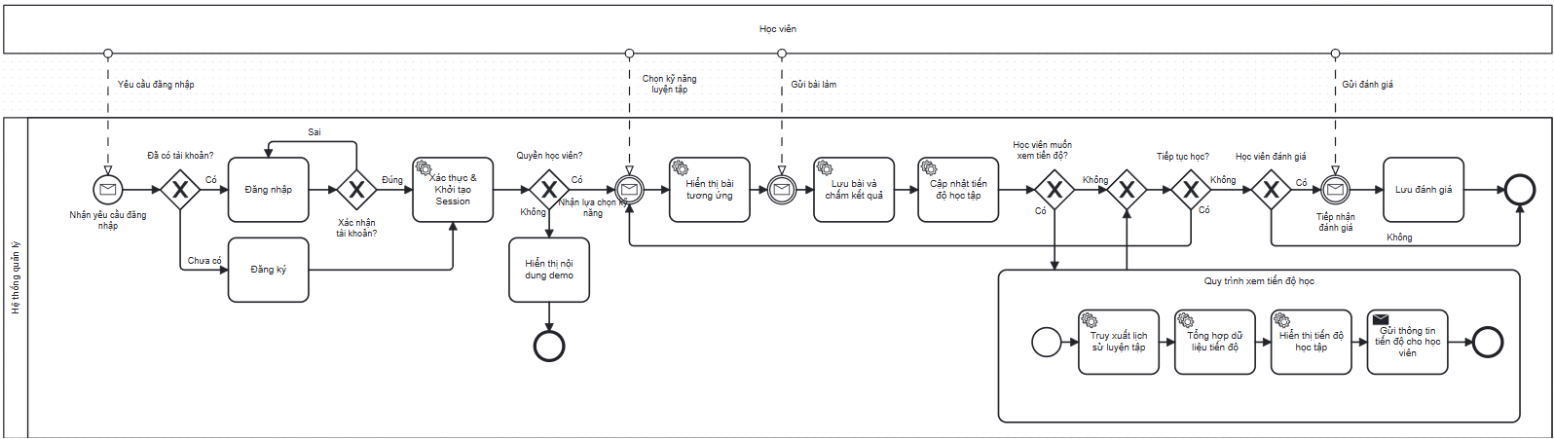
Hình 1. Sơ đồ quy trình nghiệp vụ (BPMN)

Mô tả quy trình nghiệp vụ
Quy trình nghiệp vụ của hệ thống bắt đầu khi người dùng gửi yêu cầu đăng nhập. Hệ thống tiếp nhận yêu cầu và kiểm tra người dùng đã có tài khoản hay chưa. Nếu đã có tài khoản, người dùng tiến hành đăng nhập và hệ thống kiểm tra tính hợp lệ của thông tin. Trường hợp thông tin không chính xác, người dùng được yêu cầu đăng nhập lại. Nếu chưa có tài khoản, người dùng thực hiện đăng ký. Theo sơ đồ hiện tại, sau bước đăng ký hoặc xác nhận thông tin đăng nhập hợp lệ, hệ thống tiến hành xác thực và khởi tạo phiên làm việc (Session).
Sau khi xác thực thành công, hệ thống kiểm tra quyền Học viên của tài khoản. Nếu tài khoản đã được cấp quyền Học viên, người dùng có thể truy cập các chức năng luyện tập. Ngược lại, hệ thống chuyển đến bước hiển thị nội dung Demo và kết thúc quy trình tại nhánh này.
Đối với tài khoản có quyền Học viên, quy trình luyện tập được thực hiện như sau:
- Lựa chọn kỹ năng luyện tập: Học viên lựa chọn kỹ năng muốn luyện tập. Hệ thống tiếp nhận yêu cầu và hiển thị bài luyện tương ứng để học viên thực hiện.
- Nộp bài và chấm kết quả: Sau khi hoàn thành bài luyện, học viên gửi bài làm đến hệ thống. Hệ thống tiếp nhận, lưu bài làm và thực hiện chấm kết quả theo chức năng của từng kỹ năng. Kết quả được ghi nhận để phục vụ việc theo dõi quá trình học tập.
- Cập nhật và xem tiến độ học tập: Hệ thống cập nhật dữ liệu tiến độ sau khi ghi nhận bài luyện. Nếu học viên có nhu cầu xem tiến độ, hệ thống thực hiện quy trình xem tiến độ học tập, bao gồm truy xuất lịch sử luyện tập, tổng hợp dữ liệu, hiển thị thông tin tiến độ và gửi kết quả cho học viên. Sau khi hoàn tất, quy trình quay trở lại luồng chính. Nếu học viên không có nhu cầu xem tiến độ, hệ thống bỏ qua quy trình này.
- Tiếp tục luyện tập: Hệ thống xác định học viên có muốn tiếp tục luyện tập hay không. Nếu có, học viên quay lại bước lựa chọn kỹ năng để thực hiện lượt luyện mới. Nếu không, quy trình chuyển sang bước đánh giá.
- Đánh giá chất lượng dịch vụ: Học viên có thể lựa chọn gửi đánh giá hoặc góp ý về quá trình sử dụng hệ thống. Nếu có, hệ thống tiếp nhận và lưu thông tin đánh giá. Trường hợp học viên không muốn đánh giá, quy trình kết thúc mà không phát sinh dữ liệu đánh giá.
2.1.2. Mô hình hóa hành vi chức năng
Sơ đồ use case tổng quát
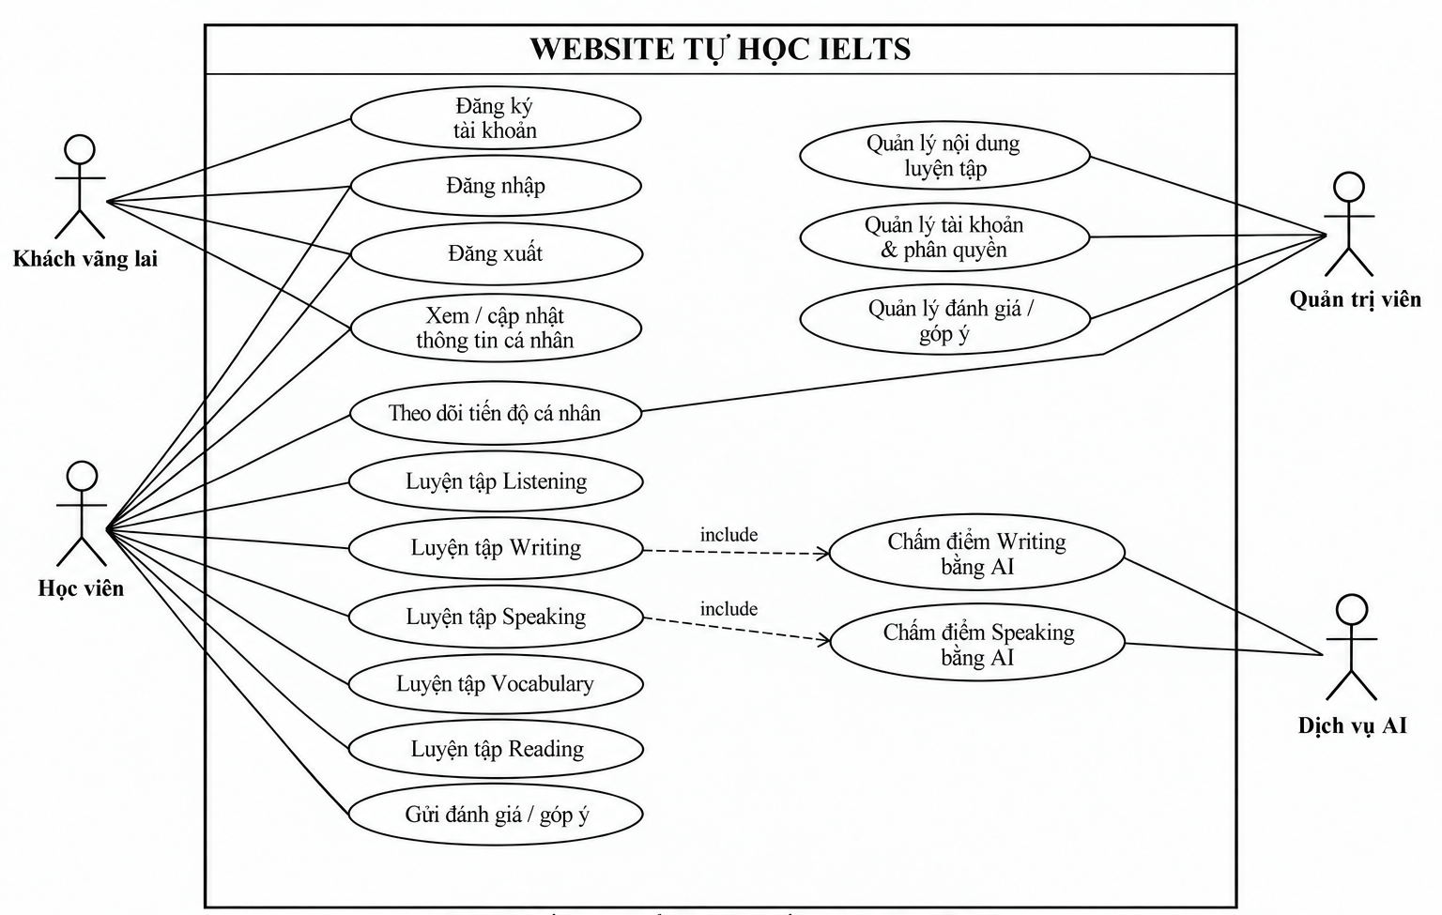
Hình 2. Sơ đồ use case tổng quát
a. Use case quản lý tài khoản
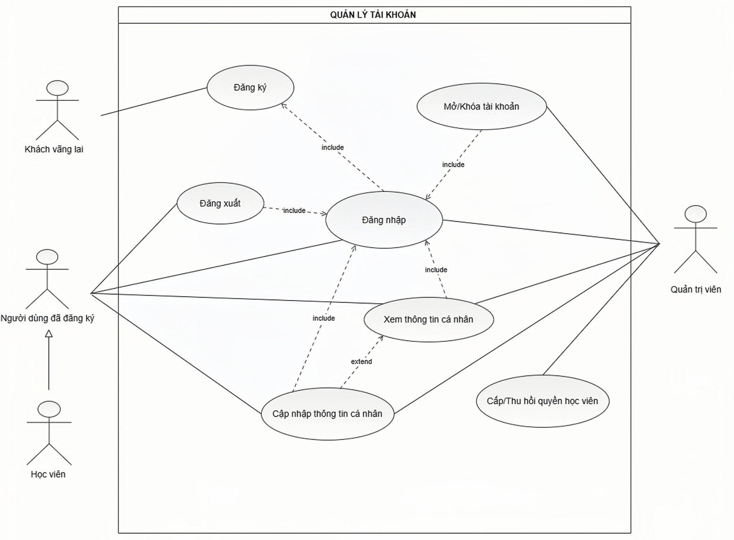
Hình 3. Sơ đồ use case quản lý tài khoản
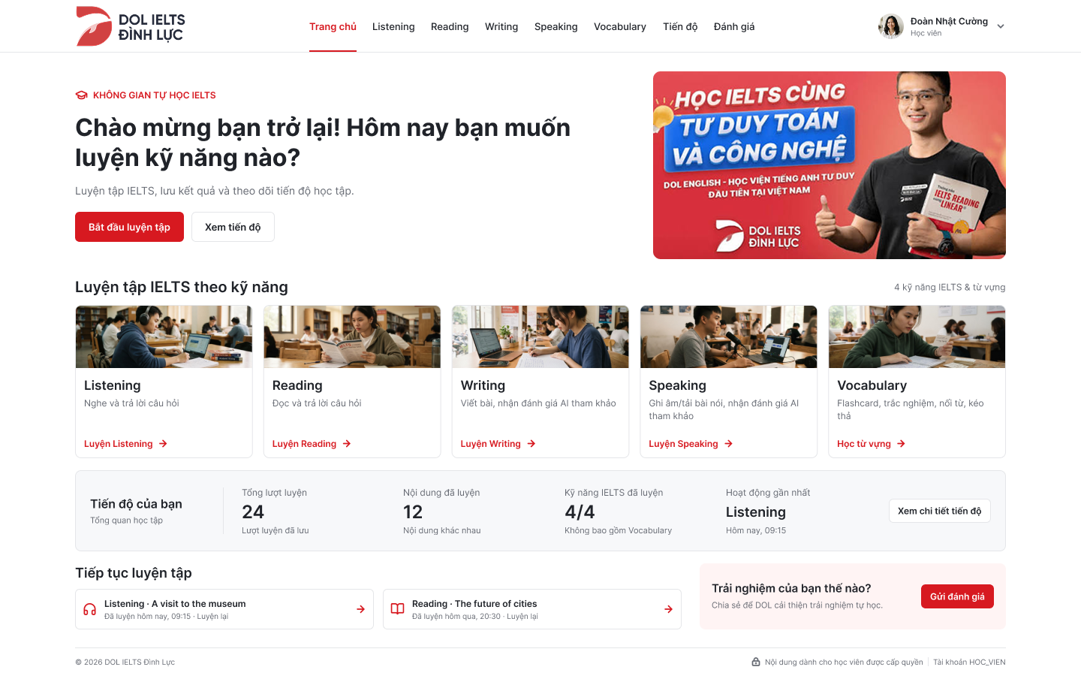
Hình 4. Demo giao diện trang chủ website

Đặc tả use case đăng ký

Use case name | Đăng ký tài khoản | ID  UC-ACC-01
Description | Khách vãng lai tạo tài khoản để đăng nhập và quản lý hồ sơ. Tài khoản mới chưa có quyền Học viê, chỉ khi quản trị viên cấp Group HOC_VIEN mới được truy cập bài học.
Actor | Khách vãng lai | Priority: Cao
Trigger | Khách vãng lai chọn chức năng “Đăng ký”.
Post-Conditions | Tạo tài khoản hoạt động, không có quyền quản trị và không thuộc Group HOC_VIEN. Không tự đăng nhập hoặc cấp quyền học tập.
Basic Flow | Khách vãng lai | Hệ thống
Basic Flow | 1. Người dùng truy cập vào hệ thống, chọn chức năng "Đăng ký" | 2. Hiển thị giao diện Đăng ký tài khoản
Basic Flow | 3. Nhập thông tin theo yêu cầu và nhấn “Đăng ký” | 4. Kiểm tra tính hợp lệ của thông tin.
Basic Flow |  | 5. Tạo tài khoản hoạt động với mật khẩu được Django băm; không thêm tài khoản vào Group HOC_VIEN.
Basic Flow |  | 6. Lưu thông tin tài khoản vào hệ thống.
Basic Flow |  | 7. Thông báo đăng ký thành công, hướng dẫn đăng nhập và chờ quản trị viên cấp quyền.
Basic Flow | 8. Xem thông báo và chuẩn bị đăng nhập
Exception Flow | E1 - Thông tin đăng ký không hợp lệ: Hệ thống thông báo thông tin không hợp lệ và yêu cầu người dùng nhập lại.  E2 - Email/mã đăng nhập đã tồn tại: Hệ thống thông báo tài khoản đã tồn tại và yêu cầu người dùng sử dụng thông tin khác hoặc đăng nhập.  E3 - Không thể tạo tài khoản: Hệ thống thông báo lỗi và yêu cầu người dùng thử lại.
Bảng 3. Đặc tả use case Đăng ký tài khoản

Thiết kế giao diện:
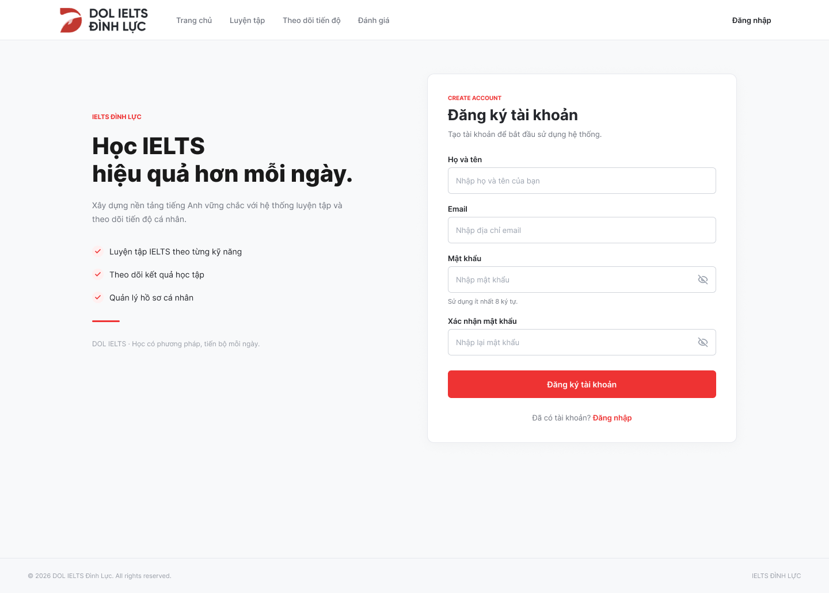
Hình 5. Giao diện đăng ký tài khoản

Đặc tả use case đăng nhập

Use case name | Đăng nhập tài khoản | ID  UC-ACC-02
Description | Người dùng đăng nhập để hệ thống xác thực và điều hướng theo quyền hiện tại: khu vực quản trị, khu vực Học viên hoặc thông báo chờ cấp quyền.
Actor | Người dùng đã đăng ký, Học viên, Quản trị viên | Priority: Cao
Trigger | Người dùng chọn chức năng “Đăng nhập”
Pre-Conditions | Tài khoản đã được đăng ký và tồn tại trong hệ thống. Tài khoản chưa bị khóa tại thời điểm đăng nhập. Tài khoản không bắt buộc phải thuộc Group HOC_VIEN để thực hiện đăng nhập.
Post-Conditions | Người dùng đăng nhập thành công. Hệ thống xác thực thông tin tài khoản và xác định quyền hạn hiện tại của người dùng. Phiên đăng nhập được khởi tạo và người dùng được điều hướng đến khu vực chức năng tương ứng với quyền hạn.
Basic Flow | Người dùng / Quản trị viên | Hệ thống
Basic Flow | 1. Chọn chức năng “Đăng nhập” | 2. Hiển thị giao diện đăng nhập
Basic Flow | 3. Nhập thông tin đăng nhập | 4. Kiểm tra thông tin đăng nhập
Basic Flow |  | 5. Xác thực thông tin hợp lệ, tạo Session và xác định quyền/Group của tài khoản tại thời điểm đăng nhập.
Basic Flow |  | 6. Điều hướng tới khu vực quản trị nếu có quyền quản trị; khu vực Học viên nếu thuộc HOC_VIEN; nếu chưa có quyền thì chỉ hiển thị thông báo chờ cấp quyền và cho xem/cập nhật hồ sơ.
Exception Flow | E1 - Không tìm thấy tài khoản: Hệ thống thông báo mã/email đăng nhập không tồn tại và yêu cầu người dùng kiểm tra lại.  E2 - Thông tin đăng nhập không chính xác: Hệ thống thông báo mã/email hoặc mật khẩu không chính xác và yêu cầu người dùng nhập lại.  E3 - Tài khoản bị khóa: Hệ thống thông báo tài khoản đã bị khóa và từ chối đăng nhập.
Bảng 4. Đặc tả use case Đăng nhập tài khoản

Thiết kế giao diện:
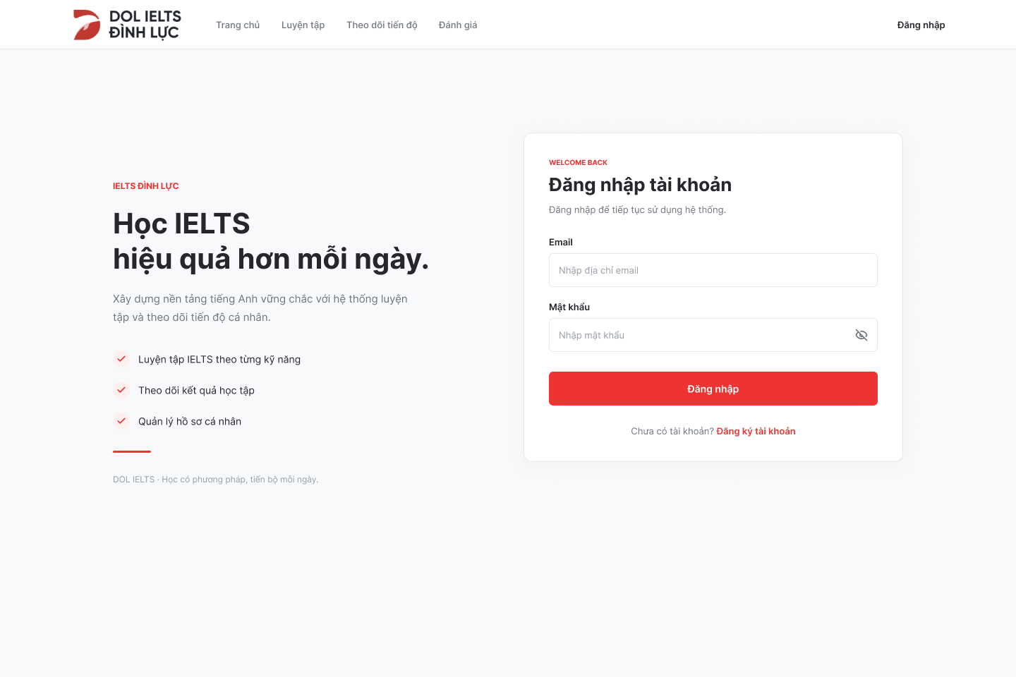
Hình 6. Giao diện đăng nhập tài khoản

Đặc tả use case đăng xuất

Use case name | Đăng xuất tài khoản | ID  UC-ACC-03
Description | Người dùng kết thúc phiên đăng nhập hiện tại và thoát khỏi tài khoản trên hệ thống.
Actor | Người dùng đã đăng ký, Học viên, Quản trị viên | Priority: Cao
Trigger | Người dùng chọn chức năng "Đăng xuất"
Pre-Conditions | Tài khoản người dùng đã đăng nhập vào hệ thống.
Post-Conditions | Người dùng đăng xuất thành công. Hệ thống kết thúc phiên đăng nhập của người dùng.
Basic Flow | Người dùng / Quản trị viên | Hệ thống
Basic Flow | 1. Chọn chức năng “Đăng xuất” | 2. Tiếp nhận yêu cầu đăng xuất
Basic Flow |  | 3. Kết thúc phiên đăng nhập của người dùng
Basic Flow |  | 4. Chuyển về giao diện chưa đăng nhập.
Exception Flow | E1 - Phiên đăng nhập không còn hợp lệ: Hệ thống kết thúc phiên đăng nhập và chuyển người dùng về trạng thái chưa đăng nhập.  E2 - Không thể kết thúc phiên đăng nhập: Hệ thống thông báo lỗi và thực hiện xử lý đăng xuất lại.
Bảng 5. Đặc tả use case Đăng xuất tài khoản

Thiết kế giao diện:
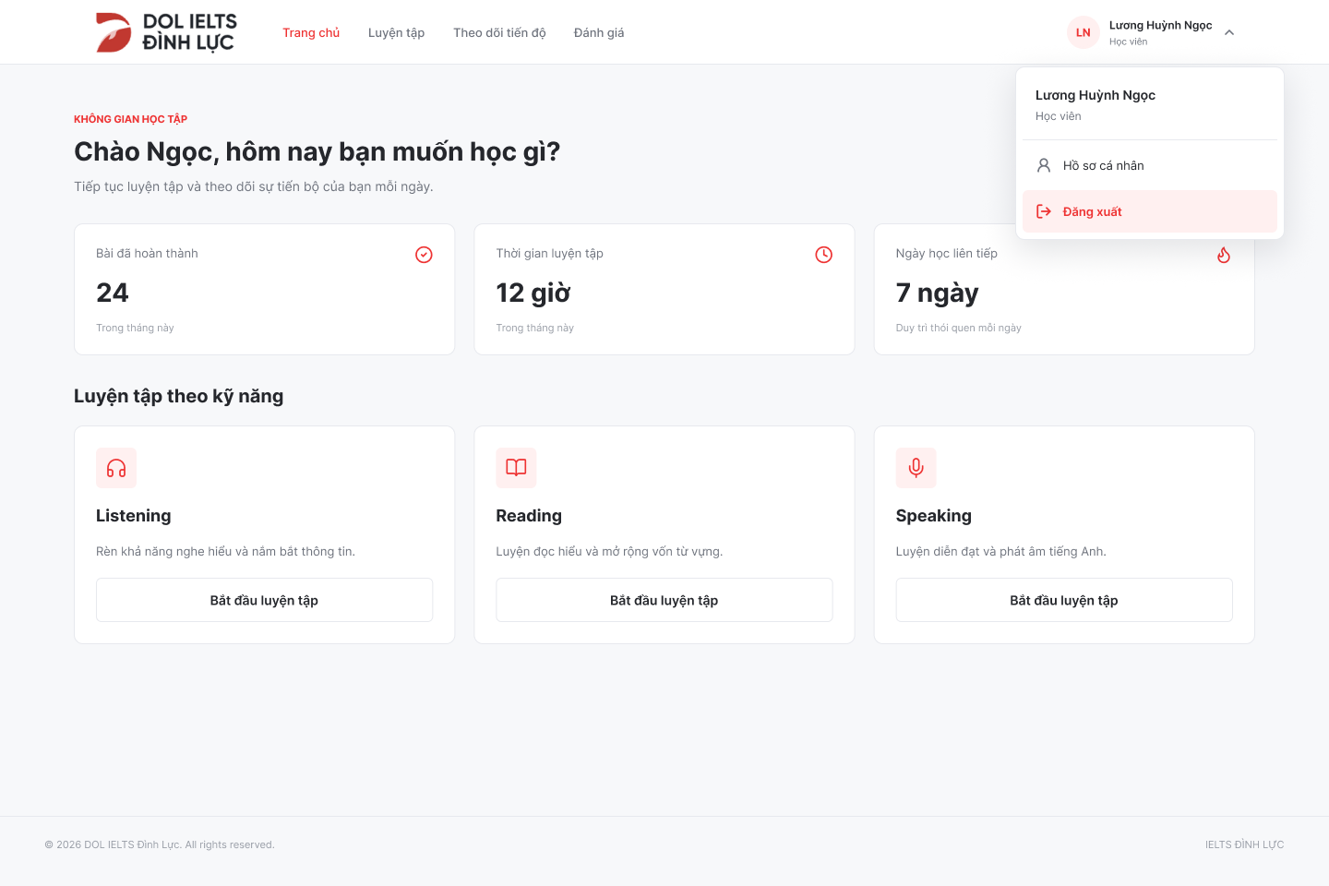
Hình 7. Đăng xuất Học viên
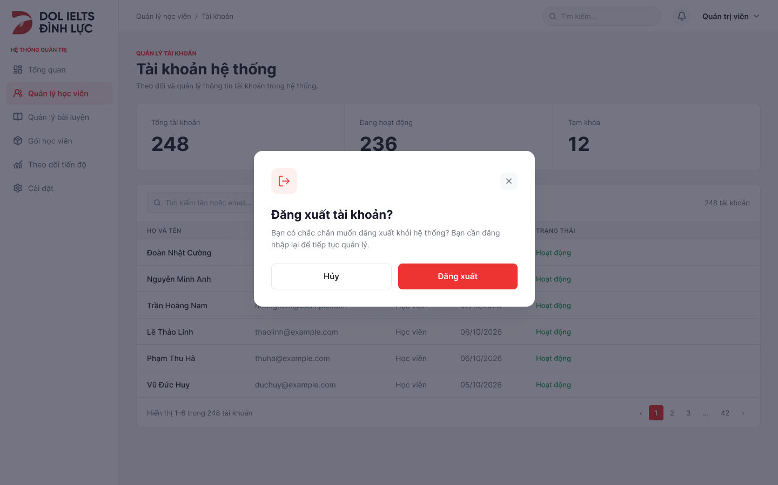
Hình 8. Đăng xuất Quản trị viên

Đặc tả use case xem thông tin cá nhân

Use case name | Xem thông tin cá nhân | ID  UC-ACC-04
Description | Người dùng đã đăng nhập xem hồ sơ của mình, quản trị viên được phép xem hồ sơ tài khoản đã chọn tại giao diện Quản lý tài khoản. Thông tin tiến độ thuộc module Progress, không hiển thị trùng trong hồ sơ.
Actor | Người dùng đã đăng ký, Học viên, Quản trị viên | Priority: Trung bình
Trigger | Người dùng chọn xem thông tin cá nhân, hoặc quản trị viên chọn xem một tài khoản trong danh sách người dùng.
Pre-Conditions | Người dùng đã đăng nhập vào hệ thống và chỉ được xem thông tin của chính mình. Quản trị viên đã đăng nhập và có quyền quản lý tài khoản tương ứng khi xem thông tin của tài khoản khác.
Post-Conditions | Người dùng xem được thông tin cá nhân hoặc thông tin học viên phù hợp với quyền hạn.
Basic Flow | Người dùng / Quản trị viên | Hệ thống
Basic Flow | 1. Người dùng mở Hồ sơ của tôi; hoặc quản trị viên chọn tài khoản tại Quản lý tài khoản. | 2. Xác định tài khoản đích và quyền xem; tải các trường thông tin cá nhân, trạng thái hoạt động và trạng thái quyền Học viên.
Basic Flow | 3. Xem thông tin hồ sơ được phép truy cập. | 4. Hiển thị đầy đủ thông tin hồ sơ; không hiển thị thống kê Progress trong Use Case này.
Basic Flow | 5. Nếu cần chỉnh sửa, chọn Chỉnh sửa hồ sơ theo UC-ACC-05.
Alternative Flow | A1 - Kích hoạt Cập nhật thông tin: Tại giao diện xem thông tin, người dùng chọn “Chỉnh sửa hồ sơ” => Hệ thống kích hoạt Use Case Cập nhật thông tin cá nhân.  A2 - Quản trị viên xem thông tin tài khoản khác: Quản trị viên chọn một tài khoản trong phạm vi được cấp quyền quản lý → Hệ thống kiểm tra quyền truy cập và hiển thị thông tin của tài khoản được chọn.
Exception Flow | E1 - Phiên đăng nhập hết hạn: Hệ thống yêu cầu Học viên đăng nhập lại.  E2 - Tài khoản không còn khả dụng: Hệ thống thông báo không thể truy xuất thông tin tài khoản.  E3 - Không có quyền truy cập: Hệ thống từ chối yêu cầu xem thông tin tài khoản nằm ngoài phạm vi quyền hạn của người thực hiện và hiển thị thông báo phù hợp.  E4 - Không thể truy xuất dữ liệu: Hệ thống thông báo lỗi và cho phép Học viên thử lại.
Bảng 6. Đặc tả use case Xem thông tin cá nhân

Thiết kế giao diện:
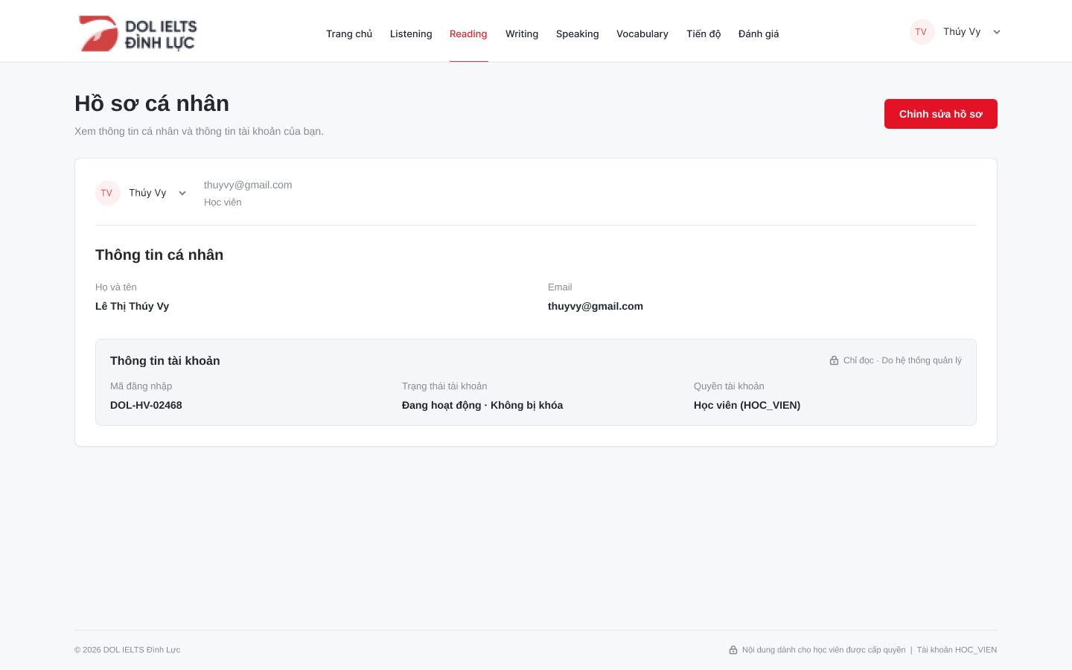
Hình 9. Giao diện xem thông tin cá nhân

Đặc tả use case cập nhật thông tin cá nhân

Use case name | Cập nhật thông tin cá nhân | ID  UC-ACC-05
Description | Cho phép người dùng đã đăng nhập cập nhật các thông tin cá nhân thuộc phạm vi được phép chỉnh sửa. Quản trị viên có thể cập nhật thông tin của tài khoản được chọn khi có quyền quản lý tương ứng.
Actor | Người dùng đã đăng ký, Học viên, Quản trị viên | Priority: Trung bình
Trigger | Người dùng chọn chỉnh sửa thông tin cá nhân, hoặc quản trị viên chọn chỉnh sửa tài khoản trong phạm vi được cấp quyền.
Pre-Conditions | Người dùng đã đăng nhập và chỉ được chỉnh sửa thông tin của chính mình. Quản trị viên đã đăng nhập và có quyền quản lý tài khoản tương ứng khi chỉnh sửa thông tin của tài khoản khác.
Post-Conditions | Thông tin hồ sơ hợp lệ của tài khoản được chọn được lưu; quyền Học viên và trạng thái khóa không thay đổi.
Basic Flow | Người dùng / Quản trị viên | Hệ thống
Basic Flow | 1. Người dùng chọn chức năng “Sửa thông tin cá nhân”. | 2. Kiểm tra quyền chỉnh sửa và hiển thị biểu mẫu với dữ liệu hiện tại của tài khoản tương ứng.
Basic Flow | 3. Người dùng thực hiện thay đổi thông tin cá nhân. | 4. Tiếp nhận thay đổi và kiểm tra tính hợp lệ của dữ liệu; không cho tự cấp quyền qua biểu mẫu hồ sơ.
Basic Flow | 5. Bấm “Lưu” để xác nhận. | 6. Lưu thông tin hợp lệ và hiển thị thông báo “Cập nhật thành công”.
Alternative Flow | A1 - Hủy cập nhật: Học viên chọn “Hủy” => Hệ thống không lưu thay đổi và quay lại thông tin cá nhân.  A2 - Chỉnh sửa lại: Thông tin không phù hợp với yêu cầu => Hệ thống hiển thị lỗi => Học viên chỉnh sửa và thực hiện lưu lại.  A3 - Quản trị viên chỉnh sửa tài khoản khác: Quản trị viên chọn một tài khoản trong phạm vi được phép quản lý → Hệ thống kiểm tra quyền truy cập → Nếu hợp lệ, hệ thống hiển thị biểu mẫu và cho phép Quản trị viên cập nhật các thông tin được phép của tài khoản đó.
Exception Flow | E1 - Phiên đăng nhập hết hạn: Hệ thống yêu cầu người dùng đăng nhập lại.  E2 - Thông tin cập nhật không hợp lệ: Hệ thống thông báo thông tin không hợp lệ và yêu cầu người dùng kiểm tra, chỉnh sửa lại.  E3 - Tài khoản không còn khả dụng: Hệ thống từ chối cập nhật thông tin và thông báo cho người dùng.  E4 - Không thể lưu dữ liệu: Hệ thống thông báo lỗi và cho phép người dùng thực hiện lại thao tác.
Bảng 7. Đặc tả use case Cập nhật thông tin cá nhân

Thiết kế giao diện:
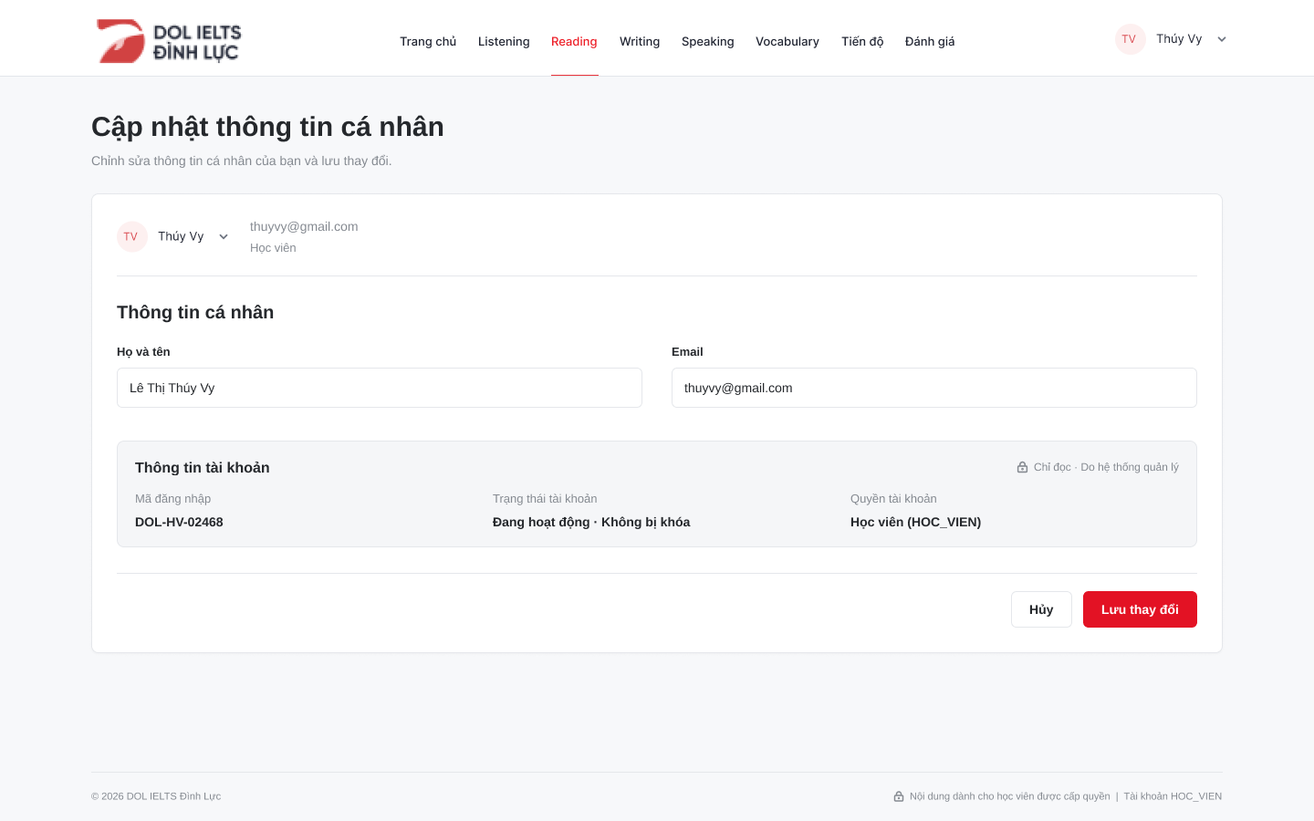
Hình 10. Giao diện cập nhật thông tin cá nhân

Đặc tả use case mở / khóa tài khoản

Use case name | Mở / khóa tài khoản | ID  UC-ACC-06
Description | Quản trị viên mở khóa hoặc khóa khả năng đăng nhập của một tài khoản người dùng thông qua is_active. Thao tác này độc lập với việc cấp/thu hồi quyền Học viên.
Actor | Quản trị viên | Priority: Trung bình
Trigger | Quản trị viên chọn chức năng “Quản lý tài khoản” trên giao diện Trang quản trị.
Pre-Conditions | Quản trị viên đã đăng nhập, được phép truy cập khu vực quản trị và có quyền thay đổi tài khoản người dùng tương ứng.
Post-Conditions | Trạng thái is_active được cập nhật. Tài khoản bị khóa không được đăng nhập hoặc tiếp tục thực hiện yêu cầu cần xác thực; mở khóa không tự động thêm tài khoản vào HOC_VIEN. Dữ liệu lịch sử vẫn được giữ.
Basic Flow | Quản trị viên | Hệ thống
Basic Flow | 1. Quản trị viên truy cập “Quản lý tài khoản”. | 2. Hiển thị danh sách tài khoản, gồm cả người dùng chưa có quyền Học viên.
Basic Flow | 3. Tìm kiếm hoặc chọn tài khoản người dùng cần xử lý. | 4. Kiểm tra trạng thái tài khoản
Basic Flow | 5. Chọn Mở khóa/Khóa và xác nhận thao tác. | 6. Cập nhật is_active theo thao tác mở hoặc khóa, không thay đổi Group HOC_VIEN.
Basic Flow |  | 7. Hiển thị thông báo cập nhật thành công.
Basic Flow | 8. Xem danh sách tài khoản đã cập nhật trạng thái mới.
Alternative Flow | A1 - Lọc danh sách tài khoản: Quản trị viên nhập Tên học viên => Hệ thống lọc và hiển thị kết quả tương ứng.
Exception Flow | E1 - Không tìm thấy tài khoản người dùng: Hệ thống thông báo tài khoản không tồn tại.  E2 - Quản trị viên không có quyền: Hệ thống từ chối thao tác.  E3 - Không thể cập nhật is_active: Hệ thống báo lỗi và giữ nguyên trạng thái cũ.
Bảng 8. Đặc tả use case Mở / khóa tài khoản

Thiết kế giao diện:
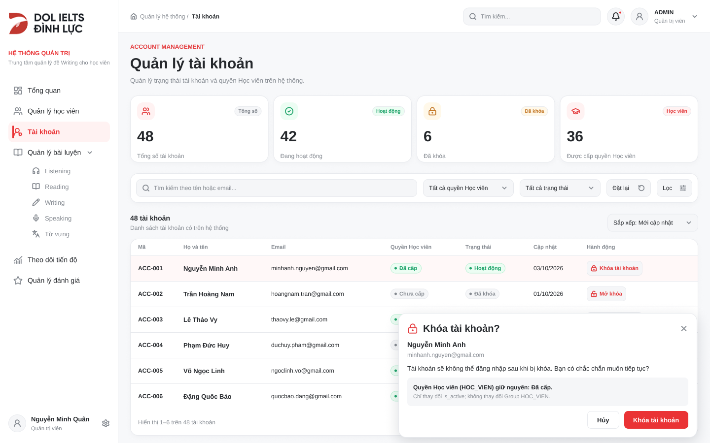
Hình 11. Mở / Khóa tài khoản
Đặc tả Use Case Cấp / thu hồi quyền Học viên

Use case name | Cấp / thu hồi quyền Học viên | ID  UC-ACC-07
Description | Cho phép Quản trị viên cấp hoặc thu hồi quyền Học viên của tài khoản thông qua việc thêm hoặc xóa tài khoản khỏi Group HOC_VIEN. Việc thay đổi quyền Học viên không làm thay đổi trạng thái hoạt động của tài khoản hoặc dữ liệu lịch sử của người dùng.
Actor | Quản trị viên | Priority: Trung bình
Trigger | Quản trị viên chọn tài khoản trong Quản lý tài khoản.
Pre-Conditions | Quản trị viên đã đăng nhập và có quyền quản lý tài khoản. Tài khoản cần xử lý tồn tại trong hệ thống. Hệ thống có thể xác định trạng thái quyền Học viên hiện tại của tài khoản.
Post-Conditions | Khi cấp quyền, tài khoản được thêm vào Group HOC_VIEN. Khi thu hồi quyền, tài khoản được xóa khỏi Group HOC_VIEN. Trạng thái is_active và dữ liệu lịch sử của tài khoản không bị thay đổi. Quyền mới được áp dụng đối với các yêu cầu truy cập tiếp theo.
Basic Flow | Quản trị viên | Hệ thống
Basic Flow | 1. Chọn tài khoản cần xử lý. | 2. Kiểm tra quyền quản trị, tài khoản và trạng thái Học viên hiện tại.
Basic Flow | 3. Chọn Cấp quyền hoặc Thu hồi quyền cho tài khoản đã chọn. | 4. Hiển thị yêu cầu xác nhận.
Basic Flow | 5. Xác nhận thao tác. | 6. Thêm hoặc bỏ User khỏi Group HOC_VIEN và lưu thay đổi.
Basic Flow |  | 7. Thông báo thành công, hiển thị quyền mới, áp dụng tại các yêu cầu tiếp theo.
Alternative Flow | A1 - Hủy xác nhận: Không thay đổi Group.  A2 - Tài khoản đã có quyền khi chọn Cấp hoặc chưa có quyền khi chọn Thu hồi: Hệ thống thông báo trạng thái hiện tại, không tạo quyền trùng.  A3 - Tài khoản đang bị khóa: Thay đổi Group không mở khóa; muốn sử dụng chức năng phải được mở khóa riêng.
Exception Flow | E1 - Không đủ quyền quản lý tài khoản: Quản trị viên không có quyền thực hiện thao tác → Hệ thống từ chối yêu cầu và hiển thị thông báo phù hợp.  E2 - Tài khoản không tồn tại: Hệ thống không tìm thấy tài khoản được yêu cầu → Hệ thống thông báo tài khoản không tồn tại và kết thúc thao tác.  E3 - Không xác định được trạng thái quyền: Hệ thống không thể xác định trạng thái thành viên của tài khoản trong Group HOC_VIEN → Hệ thống không thực hiện thay đổi và thông báo lỗi.  E4 - Không thể lưu thay đổi: Xảy ra lỗi trong quá trình cập nhật Group HOC_VIEN → Hệ thống thông báo lỗi và không ghi nhận thay đổi chưa hoàn tất.
Bảng 9. Đặc tả use case Cấp / thu hồi quyền Học viên
Thiết kế giao diện:
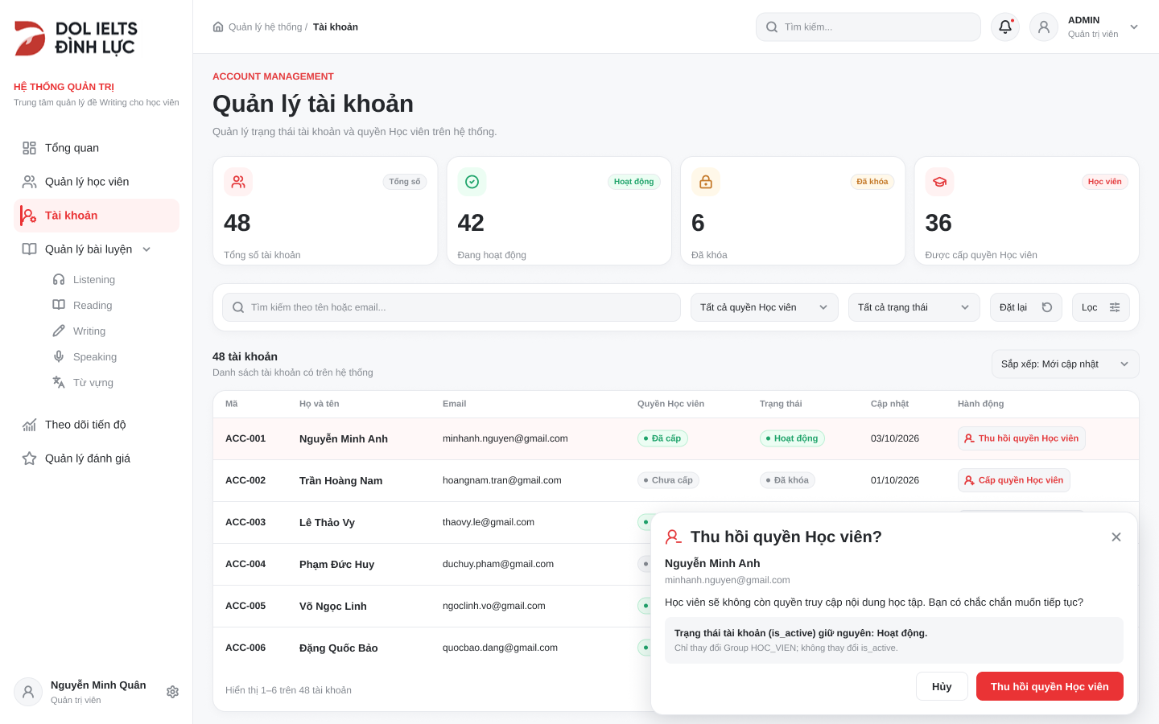
Hình 12. Cấp/Thu hồi quyền học viên
b. Use case luyện tập Reading
- Sơ đồ use case luyện tập Reading

Hình 13. Sơ đồ use case luyện tập Reading

- Đặc tả use case xem danh sách bài luyện Reading

Use case name | Xem danh sách bài luyện Reading | ID  UC-REA-01
Description | Học viên xem danh sách bài IELTS Reading đang hiển thị, gồm tên bài, chủ đề, trình độ và dạng câu hỏi (nếu có), từ danh sách có thể mở Tìm kiếm (UC-REA-02), Lọc (UC-REA-03) hoặc Sắp xếp (UC-REA-04) để chọn bài luyện.
Actor | Học viên | Priority: Cao
Trigger | Học viên chọn kỹ năng Reading tại giao diện Luyện tập các kỹ năng IELTS.
Pre-Conditions | Tài khoản đang hoạt động. Học viên đã đăng nhập bằng tài khoản có mã/email đăng nhập riêng. Tài khoản thuộc Group HOC_VIEN và đã được cấp quyền Học viên và được quyền sử dụng chức năng luyện tập Reading.
Post-Conditions | Danh sách các bài luyện Reading đang khả dụng được hiển thị. Không làm thay đổi dữ liệu hệ thống.
Basic Flow | Học viên | Hệ thống
Basic Flow | 1. Chọn chức năng Luyện tập Reading | 2. Xác thực tài khoản đăng nhập và kiểm tra quyền Học viên qua Group HOC_VIEN.
Basic Flow |  | 3. Kiểm tra và truy xuất các bài Reading đang được phép hiển thị.
Basic Flow |  | 4. Hiển thị danh sách bài luyện Reading.
Basic Flow | 5. Xem danh sách và chọn bài Reading muốn luyện tập. | 6. Điều hướng đến giao diện làm bài của bài đã chọn.
Alternative Flow | A1 - Tìm kiếm bài luyện: Học viên chọn chức năng tìm kiếm → nhập từ khóa → hệ thống hiển thị các bài Reading phù hợp.  A2 - Lọc bài luyện: Học viên chọn điều kiện lọc → hệ thống hiển thị các bài Reading phù hợp với điều kiện đã chọn.  A3 - Sắp xếp bài luyện: Học viên chọn tiêu chí sắp xếp → hệ thống sắp xếp và hiển thị danh sách tương ứng.
Exception Flow | E1 - Người dùng chưa đăng nhập, tài khoản bị khóa hoặc chưa được cấp quyền Học viên: Hệ thống từ chối chức năng dành cho Học viên và được thông báo chờ cấp quyền Học viên.  E2 - Không có bài Reading khả dụng: Hệ thống hiển thị thông báo “Hiện chưa có bài luyện Reading.”  E3 - Không thể truy xuất dữ liệu: Hệ thống hiển thị thông báo lỗi và cho phép Học viên thử lại.
Bảng 10. Đặc tả use case Xem danh sách bài luyện Reading

Thiết kế giao diện:
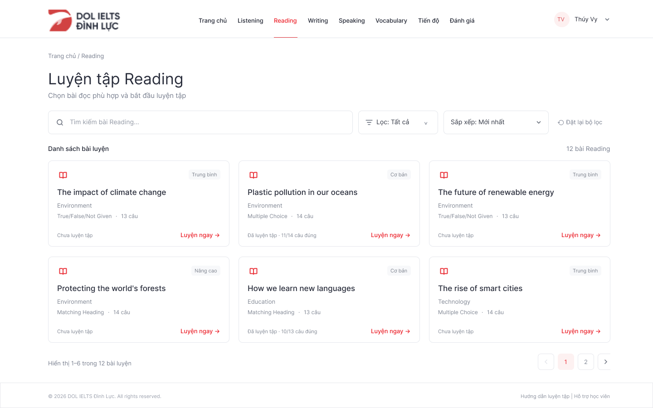
Hình 14. Danh sách luyện tập tổng quát
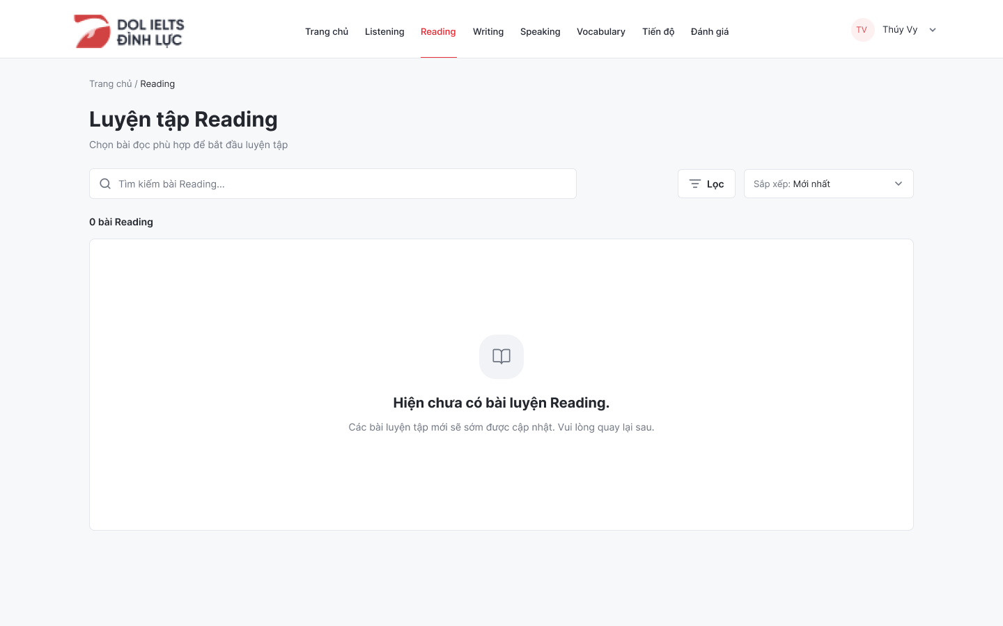
Hình 15. Danh sách trống
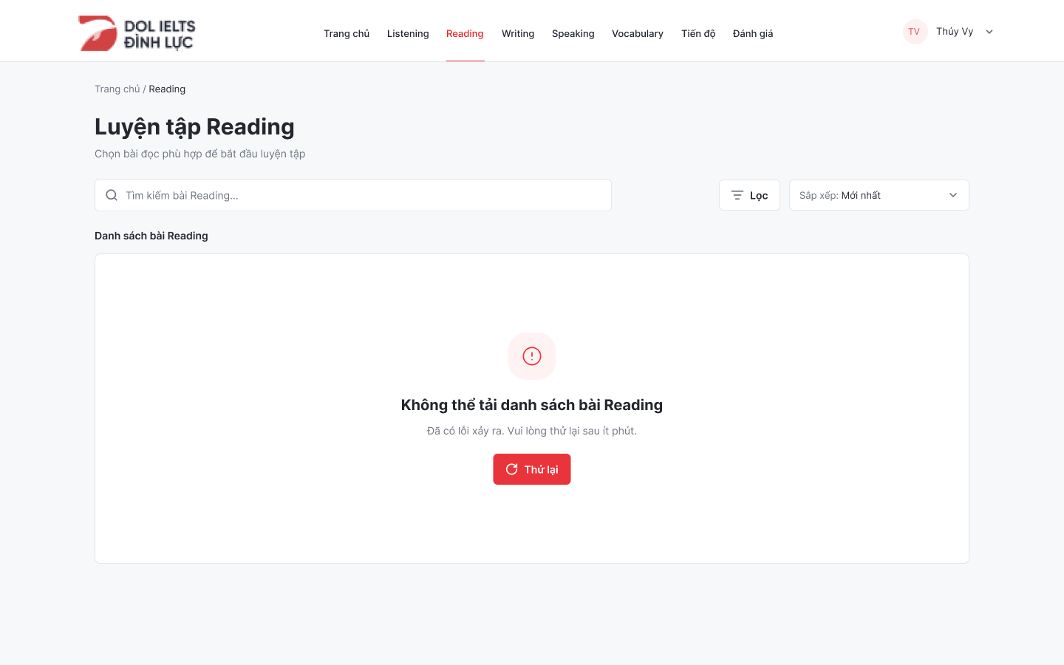
Hình 16. Không thể truy xuất dữ liệu
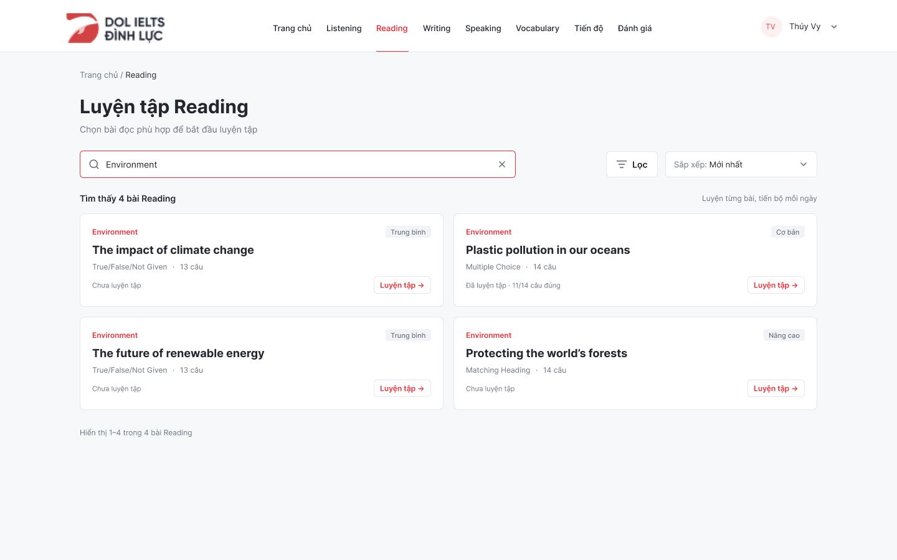
Hình 17. Tìm kiếm bài luyện
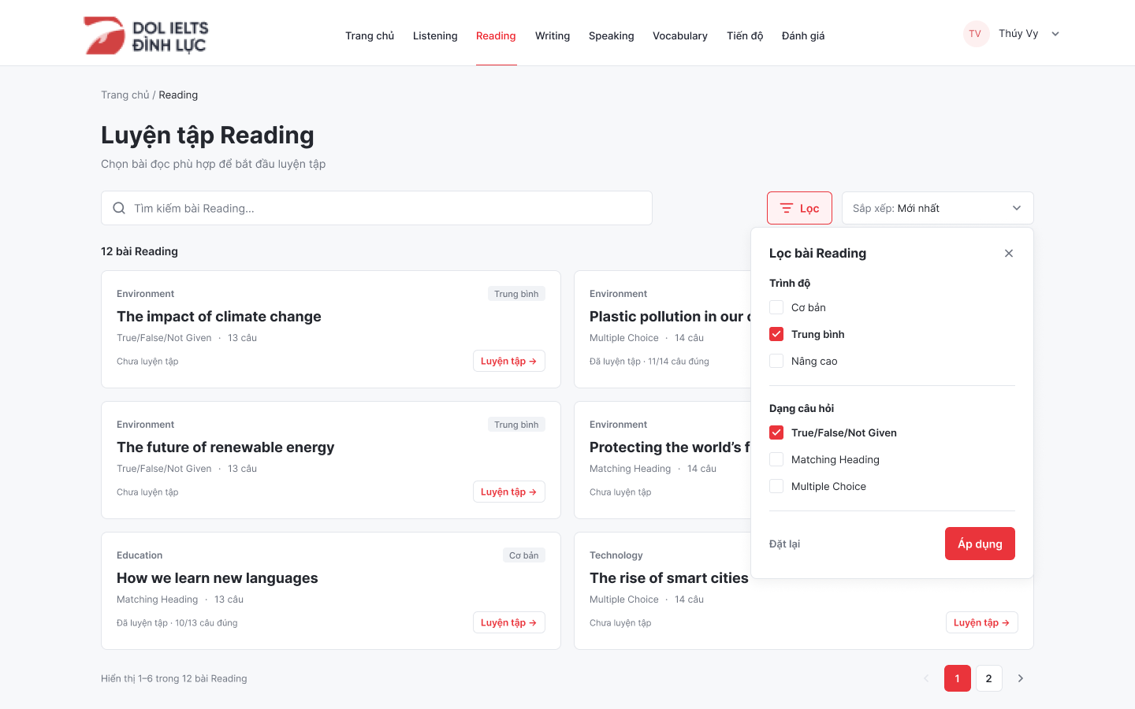
Hình 18. Lọc & Sắp xếp bài Reading

- Đặc tả use case làm bài Reading

Use case name | Làm bài Reading | ID  UC-REA-02
Description | Học viên thực hiện một bài luyện IELTS Reading bằng cách đọc passage và trả lời các câu hỏi đi kèm.
Actor | Học viên | Priority: Cao
Trigger | Học viên chọn một bài Reading từ danh sách bài luyện.
Pre-Conditions | Tài khoản đang hoạt động. Học viên đã đăng nhập bằng tài khoản có mã/email đăng nhập riêng. Tài khoản thuộc Group HOC_VIEN và đã được cấp quyền Học viên và được quyền sử dụng chức năng luyện tập Reading. Bài Reading tồn tại và đang ở trạng thái được phép hiển thị.
Post-Conditions | Passage và câu hỏi được hiển thị, câu trả lời hiện tại chỉ giữ trên giao diện trong khi làm bài, chưa ghi lịch sử nếu chưa nộp thành công.
Basic Flow | Học viên | Hệ thống
Basic Flow | 1. Chọn một bài Reading. | 2. Kiểm tra quyền truy cập của Học viên.
Basic Flow |  | 3. Truy xuất và hiển thị passage cùng các câu hỏi tương ứng.
Basic Flow | 4. Đọc passage, nhập hoặc chọn câu trả lời. | 5. Giao diện ghi nhận câu trả lời tạm thời, không chấm hay tạo lượt luyện trước khi nộp.
Basic Flow | 6. Kiểm tra và chỉnh sửa câu trả lời. | 7. Hiển thị câu trả lời đã chọn để học viên tiếp tục chỉnh sửa.
Basic Flow | 8. Chọn Nộp bài khi muốn gửi bài làm, kể cả khi còn câu chưa trả lời. | 9. Chuyển sang quy trình nộp và chấm bài.
Alternative Flow | A1 - Thay đổi câu trả lời: Học viên quay lại câu hỏi đã làm → thay đổi đáp án → hệ thống cập nhật câu trả lời.  A2 - Chưa hoàn thành: Học viên tiếp tục làm các câu hỏi còn lại → hệ thống duy trì các câu trả lời hiện tại.  A3 - Rời bài trước khi nộp: Học viên chọn rời khỏi bài khi chưa nộp → hệ thống cảnh báo việc bài làm chưa được lưu.  - Chọn Ở lại → tiếp tục làm bài và giữ nguyên nội dung hiện tại.  - Chọn Rời khỏi → kết thúc phiên làm bài; bài chưa nộp không được ghi nhận vào lịch sử luyện tập.
Exception Flow | E1 - Người dùng chưa đăng nhập, tài khoản bị khóa hoặc chưa được cấp quyền Học viên: Hệ thống từ chối chức năng dành cho Học viênvà được thông báo chờ cấp quyền Học viên.  E2 - Bài Reading không tồn tại hoặc đã bị ẩn: Hệ thống thông báo bài luyện không còn khả dụng và đưa Học viên về danh sách bài Reading.  E3 - Không thể tải nội dung bài: Hệ thống thông báo lỗi và cho phép Học viên thử lại.
Bảng 11. Đặc tả use case Làm bài Reading

Thiết kế giao diện:
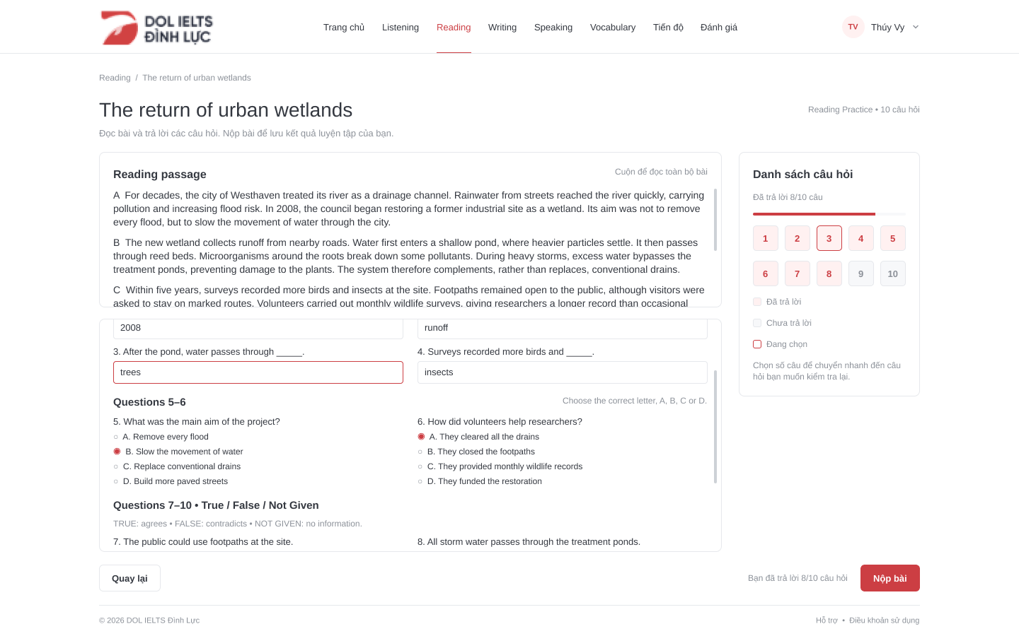
Hình 19. Làm bài Reading

Đặc tả use case nộp bài Reading

Use case name | Nộp bài Reading | ID  UC-REA-03
Description | Học viên gửi bài Reading đã thực hiện. Hệ thống kiểm tra, lưu bài làm và kích hoạt chức năng chấm điểm.
Actor | Học viên | Priority: Cao
Trigger | Học viên nhấn Nộp bài trên giao diện làm bài Reading.
Pre-Conditions | Tài khoản đang hoạt động. Học viên đã đăng nhập bằng tài khoản có mã/email đăng nhập riêng. Tài khoản thuộc Group HOC_VIEN và đã được cấp quyền Học viên và được quyền sử dụng chức năng luyện tập Reading. Học viên đang thực hiện một bài Reading hợp lệ.
Post-Conditions | Chỉ sau khi xác nhận và xử lý nộp thành công, hệ thống ghi một lượt luyện mới, câu trả lời, đáp án tại thời điểm nộp, thời gian và kết quả chấm theo tài khoản; giữ nguyên các lượt cũ. Gửi lặp cùng yêu cầu không tạo lượt bổ sung; chọn luyện lại chủ động mới tạo lượt mới.
Basic Flow | Học viên | Hệ thống
Basic Flow | 1. Học viên thực hiện bài Reading; có thể còn câu bỏ trống.
Basic Flow | 2. Nhấn “Nộp bài”. | 3. Kiểm tra các câu còn trống; hiển thị thông báo xác nhận nộp, cho phép quay lại làm tiếp hoặc vẫn nộp.
Basic Flow | 4. Xác nhận nộp bài. | 5. Kiểm tra lại Session, HOC_VIEN, bài đang hiển thị và dữ liệu câu trả lời; câu bỏ trống được chấp nhận.
Basic Flow |  | 6. Kích hoạt UC-REA-04 để chấm từ đáp án hệ thống, không gửi đáp án chuẩn về trình duyệt trước khi nộp.
Basic Flow |  | 7. Lưu một lượt luyện kèm đáp án và kết quả ở thời điểm nộp; chỉ sau khi lưu thành công mới thông báo kết quả và cho xem UC-REA-08.
Alternative Flow | A1 - Hủy hoặc quay lại làm tiếp: Học viên không xác nhận nộp → giữ nguyên bài trên giao diện, chưa lưu lịch sử.  A2 - Còn câu chưa trả lời: Hiển thị cảnh báo; học viên quay lại làm tiếp hoặc xác nhận vẫn nộp. Câu bỏ trống không tính là đúng.  A3 - Bỏ trống toàn bộ: Vẫn cho phép xác nhận nộp sau cảnh báo, kết quả 0 câu đúng nếu chấm và lưu thành công.  A4 - Chủ động chọn luyện lại sau khi đã nộp: Tạo lượt luyện mới, không ghi đè lượt trước.
Exception Flow | E1 - Phiên đăng nhập hết hạn, tài khoản bị khóa, không còn HOC_VIEN hoặc bài bị ẩn: Từ chối nộp; không tạo lượt luyện.  E2 - Dữ liệu nộp không hợp lệ (không thuộc bài, sai cấu trúc): Báo lỗi, không coi câu trả lời bỏ trống là dữ liệu không hợp lệ.  E3 - Không thể chấm hoặc lưu: Báo lỗi, không ghi nhận lượt luyện chưa hoàn tất, không thông báo thành công.  E4 - Gửi trùng cùng yêu cầu nộp đã thành công: Không tạo lượt luyện hoặc kết quả trùng.
Bảng 12. Đặc tả use case Nộp bài Reading

Thiết kế giao diện:
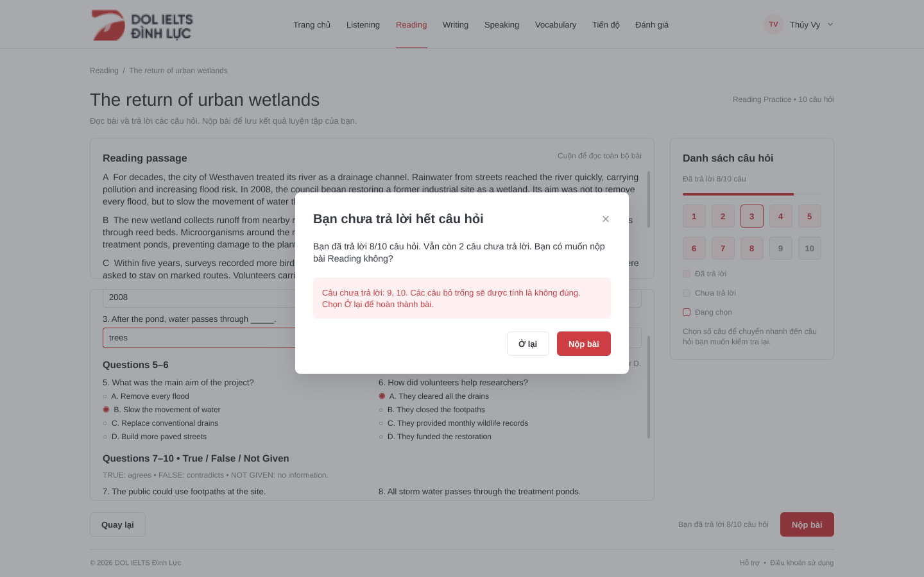
Hình 20. Giao diện nộp bài Reading

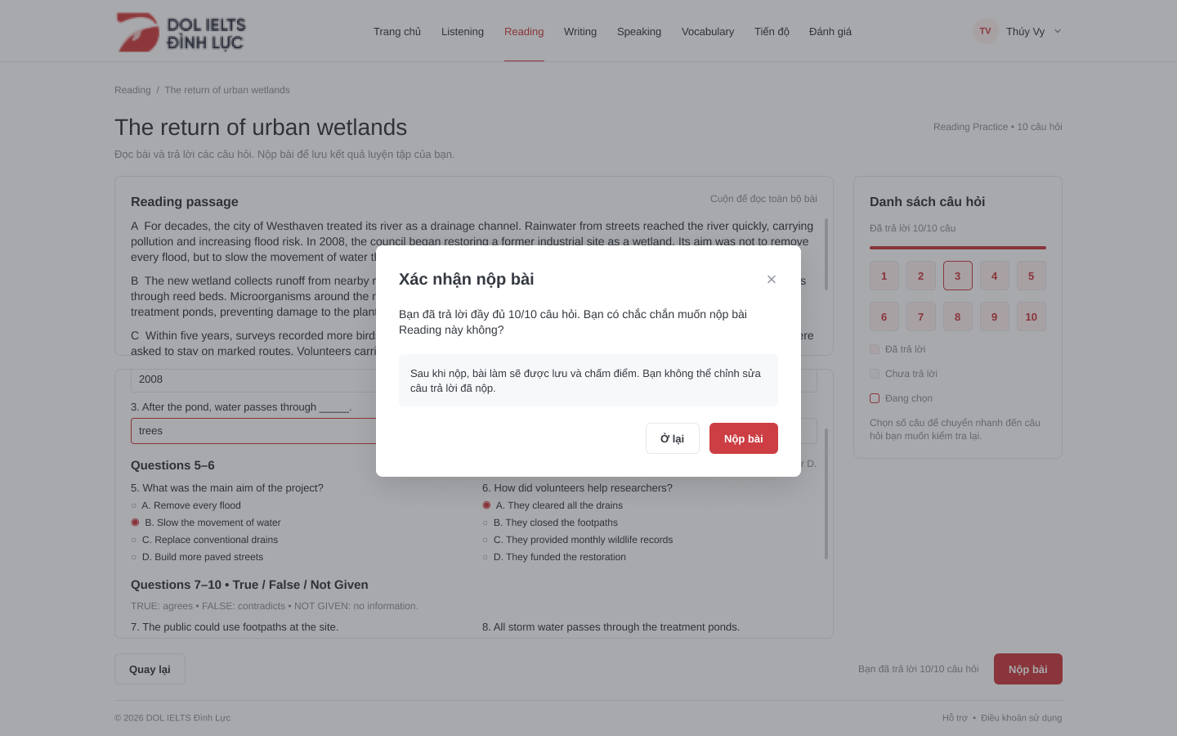
Hình 21. Xác nhận nộp bài
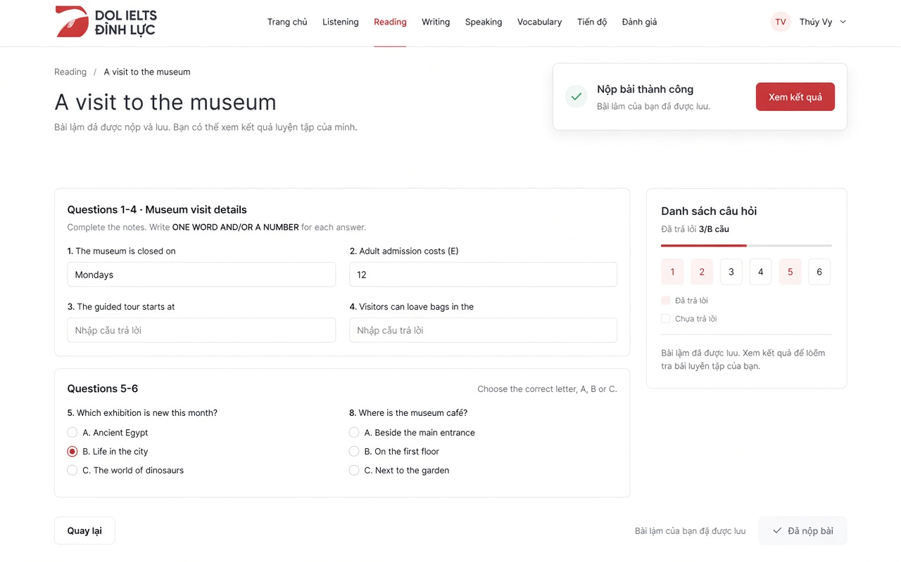
Hình 22. Nộp bài thành công

Đặc tả use case chấm điểm bài Reading

Use case name | Chấm điểm bài Reading | ID  UC-REA-04
Description | Hệ thống đối chiếu câu trả lời đã nộp với bộ đáp án của bài Reading, chấm theo từng câu và trả kết quả cho UC-REA-06. Không tạo thêm lượt luyện riêng.
Actor | Học viên | Priority: Cao
Trigger | Được hệ thống kích hoạt tự động từ Use Case Nộp bài Reading
Pre-Conditions | Nhận được dữ liệu các câu trả lời do học viên gửi từ Use Case Nộp bài Reading. Yêu cầu nộp bài đã được kiểm tra: tài khoản đang hoạt động, đã đăng nhập và thuộc Group HOC_VIEN; câu trả lời thuộc đúng bài đang nộp.
Post-Conditions | Kết quả chấm Reading được trả về UC-REA-06 để lưu khi nộp thành công; câu bỏ trống không được tính đúng, bỏ trống toàn bộ cho kết quả 0 câu đúng.
Basic Flow | Học viên | Hệ thống
Basic Flow | 1. Xác nhận nộp bài Reading. | 2. Nhận dữ liệu câu trả lời hợp lệ từ Use Case Nộp bài Reading.
Basic Flow |  | 3. Truy xuất bộ đáp án chuẩn (Answer Key) của bài Reading từ CSDL.
Basic Flow |  | 4. So khớp từng câu trả lời của học viên với đáp án chuẩn
Basic Flow |  | 5. Tính điểm bài Reading; câu bỏ trống không đúng và bỏ trống toàn bộ được 0 câu đúng.
Basic Flow |  | 6. Trả số câu đúng, tổng số câu, điểm và kết quả từng câu về Use Case Nộp bài Reading.
Exception Flow | E1 - Không có đáp án: Hệ thống không thể chấm bài và thông báo lỗi.  E2 - Không thể xử lý bài làm: Hệ thống thông báo không thể chấm điểm và yêu cầu thực hiện lại sau.  E3 - Nếu lưu dữ liệu trong quy trình nộp bài thất bại: Hệ thống không ghi nhận lượt luyện hoàn tất và không hiển thị thông báo nộp thành công.
Bảng 13. Đặc tả use case Chấm điểm bài Reading

Thiết kế giao diện:
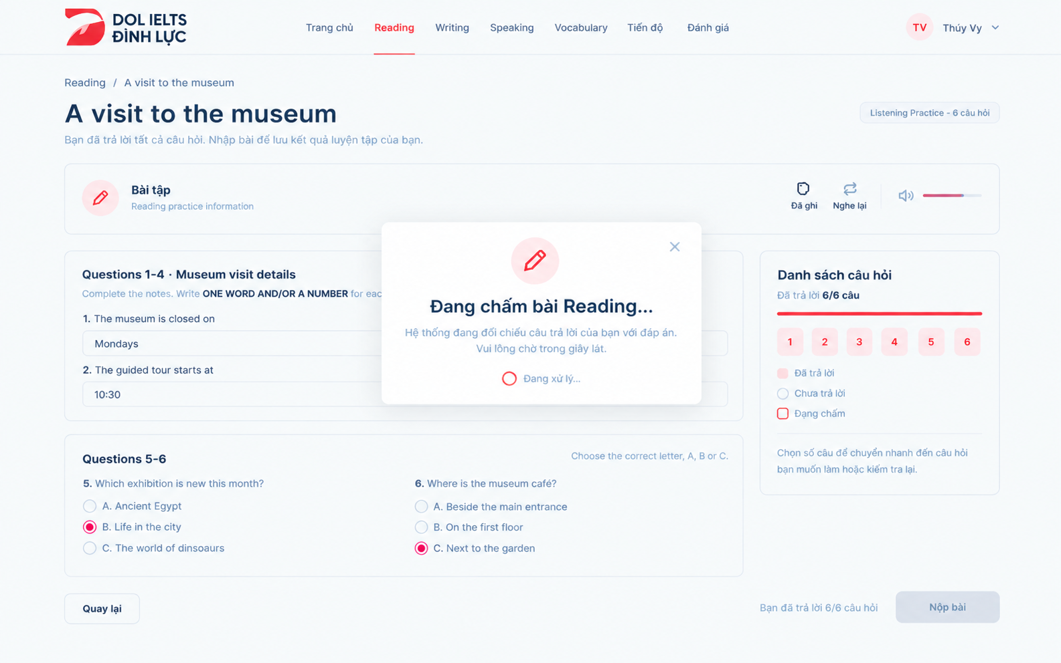
Hình 23. Chấm bài Reading

Đặc tả use case xem kết quả bài làm Reading

Use case name | Xem kết quả bài làm | ID  UC-REA-05
Description | Học viên xem kết quả của một lượt Reading đã nộp thành công, gồm số câu đúng, tổng số câu, tỷ lệ đúng và chi tiết câu trả lời/đáp án đã lưu của chính lượt đó. Tổng hợp qua nhiều lượt thuộc Progress.
Actor | Học viên | Priority: Cao
Trigger | Học viên chọn Xem kết quả bài làm sau khi hoàn thành bài Reading.
Pre-Conditions | Tài khoản đang hoạt động. Học viên đã đăng nhập bằng tài khoản có mã/email đăng nhập riêng. Tài khoản thuộc Group HOC_VIEN và đã được cấp quyền Học viên và được quyền sử dụng chức năng luyện tập Reading. Học viên đã có ít nhất một bài Reading được chấm điểm.
Post-Conditions | Kết quả bài Reading được hiển thị. Không làm thay đổi kết quả đã lưu.
Basic Flow | Học viên | Hệ thống
Basic Flow | 1. Chọn Xem kết quả bài làm. | 2. Xác định tài khoản Học viên.
Basic Flow |  | 3. Xác định lượt luyện Reading tương ứng.
Basic Flow |  | 4. Hiển thị số câu đúng/tổng câu, tỷ lệ đúng và thời gian nộp; không hiển thị thống kê nhiều lần luyện tại đây.
Basic Flow | 5. Xem điểm và kết quả bài làm.
Basic Flow | 6. Chọn xem chi tiết đáp án | 7. Hiển thị câu hỏi, câu trả lời của học viên và đáp án tương ứng.
Alternative Flow | A1 - Chọn bài khác: Học viên chọn một bài Reading khác đã hoàn thành → hệ thống hiển thị kết quả tương ứng.
Exception Flow | E1 - Người dùng chưa đăng nhập, tài khoản bị khóa hoặc chưa được cấp quyền Học viên: Hệ thống từ chối chức năng dành cho Học viênvà được thông báo chờ cấp quyền Học viên.  E2 - Chưa có kết quả: Hệ thống hiển thị “Chưa có kết quả bài làm.”  E3 - Không thể truy xuất kết quả: Hệ thống thông báo lỗi và cho phép Học viên thử lại.
Bảng 14. Đặc tả use case Xem kết quả bài làm

Thiết kế giao diện:
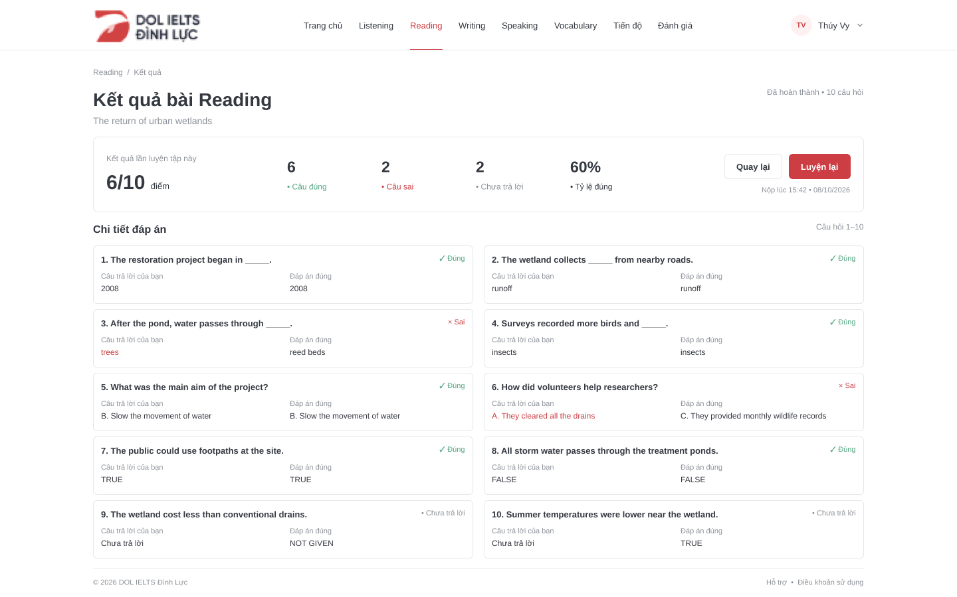
Hình 24. Xem kết quả bài Reading

Đặc tả use case quản lý bài Reading

Use case name | Quản lý bài Reading | ID  UC-REA-06
Description | Quản trị viên quản lý các bài Reading trên hệ thống, bao gồm thêm, sửa và ẩn hoặc xóa bài Reading.
Actor | Quản trị viên | Priority: Cao
Trigger | Quản trị viên chọn chức năng Quản lý bài Reading.
Pre-Conditions | Quản trị viên đã đăng nhập vào hệ thống. Quản trị viên có quyền quản lý bài Reading.
Post-Conditions | Thông tin hoặc trạng thái bài Reading được cập nhật theo thao tác của Quản trị viên.
Basic Flow | Quản trị viên | Hệ thống
Basic Flow | 1. Chọn Quản lý bài Reading. | 2. Xác thực quyền của Quản trị viên.
Basic Flow | 3. Chọn bài và thao tác cần thực hiện. | 4. Hiển thị thông tin, biểu mẫu hoặc yêu cầu xác nhận tương ứng.
Basic Flow | 5. Nhập dữ liệu hoặc xác nhận thao tác. | 6. Kiểm tra quyền và tính hợp lệ của dữ liệu/thao tác, lưu thay đổi nếu hợp lệ và cập nhật danh sách.
Basic Flow | 7. Xem thông báo và danh sách đã cập nhật.
Alternative Flow | A1 - Thêm bài Reading: Quản trị viên chọn thêm bài → nhập thông tin và nội dung → hệ thống kiểm tra → lưu bài.  A2 - Sửa bài Reading: Quản trị viên chọn bài cần sửa → cập nhật thông tin → Hệ thống lưu thay đổi.  A3 - Ẩn hoặc xóa bài Reading: Quản trị viên chọn bài → chọn ẩn hoặc xóa → Hệ thống cập nhật trạng thái/xóa dữ liệu theo thao tác.  A4 - Hiện lại đề Reading: Quản trị viên chọn “Hiện” tại đề đang ẩn → Hệ thống cập nhật trạng thái → đề được phép xuất hiện trở lại cho học viên.
Exception Flow | E1 - Quản trị viên không có quyền: Hệ thống từ chối thao tác và thông báo không đủ quyền.  E2 - Dữ liệu bài Reading không hợp lệ: Hệ thống thông báo lỗi và yêu cầu Quản trị viên kiểm tra lại.  E3 - Không thể cập nhật dữ liệu: Hệ thống thông báo lỗi và yêu cầu thử lại. Nếu bài/câu hỏi hoặc từ vựng đã phát sinh lịch sử, hệ thống không xóa vật lý. Quản trị viên dùng Ẩn để giữ liên kết và dữ liệu kết quả cũ. Khi sửa nội dung đã dùng, kết quả và đáp án của các lần luyện trước vẫn giữ nguyên.
Bảng 15. Đặc tả use case Quản lý bài Reading

Thiết kế giao diện:
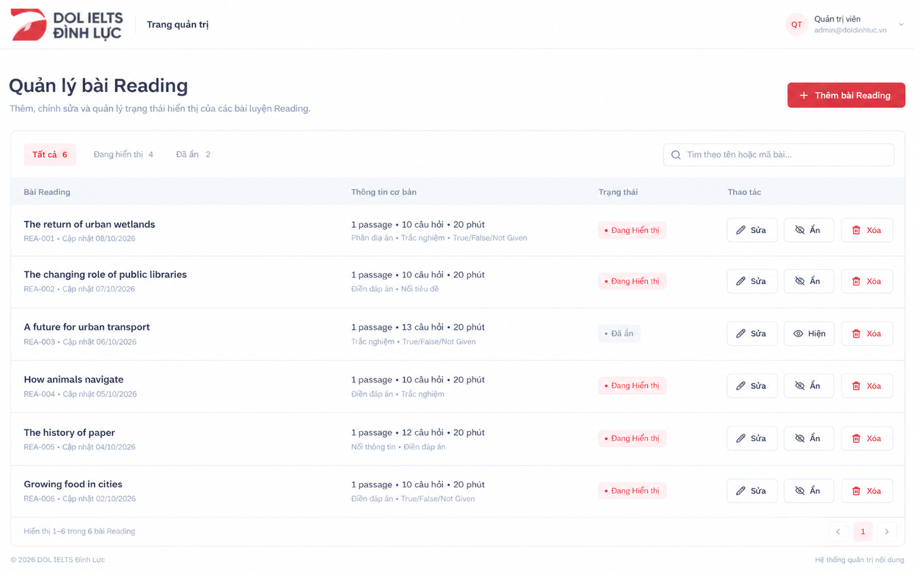
Hình 25. Danh sách quản lý bài Reading
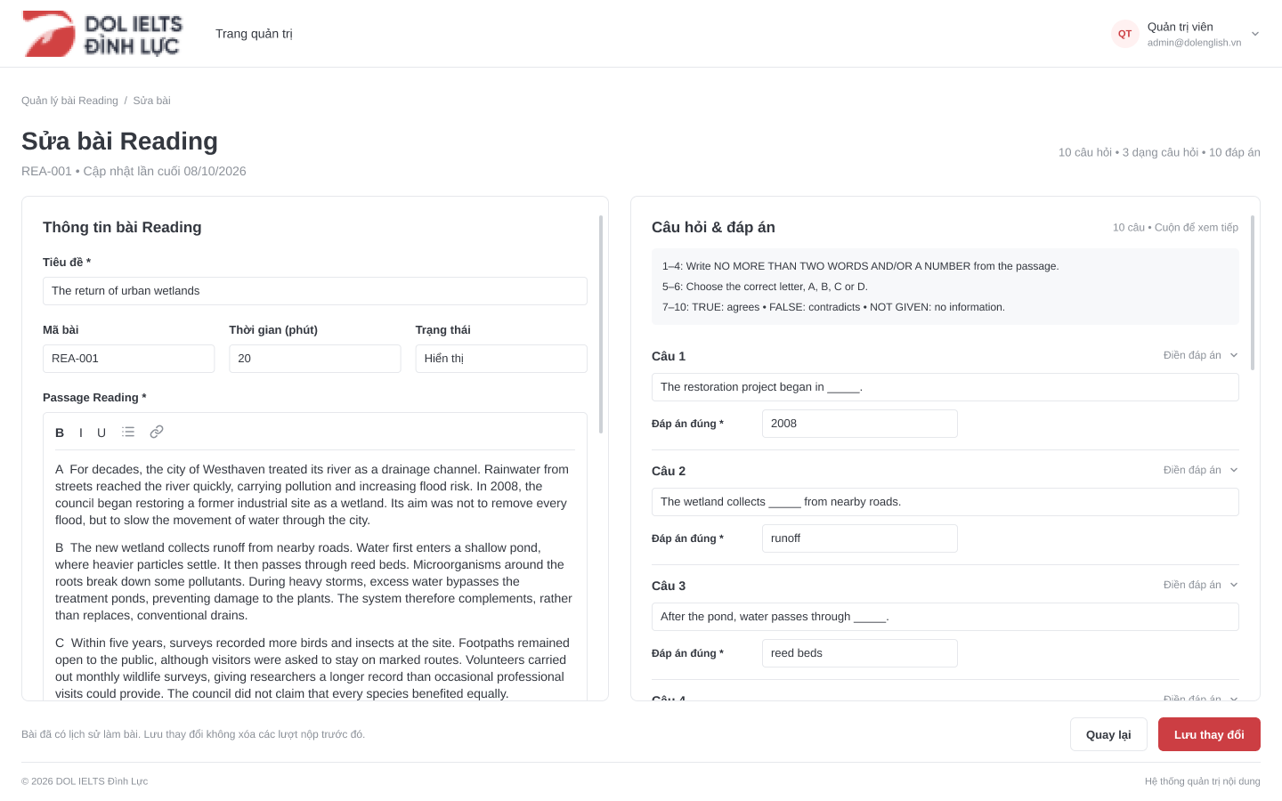
Hình 26. Sửa bài Reading
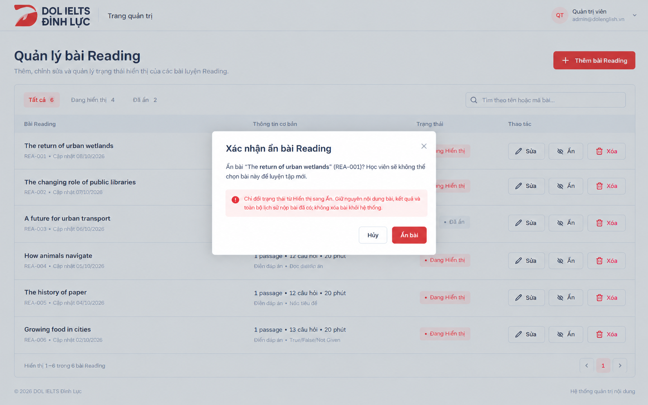
Hình 27. Ẩn bài Reading
c. Use case theo dõi tiến độ học tập
- Sơ đồ use case theo dõi tiến độ học tập

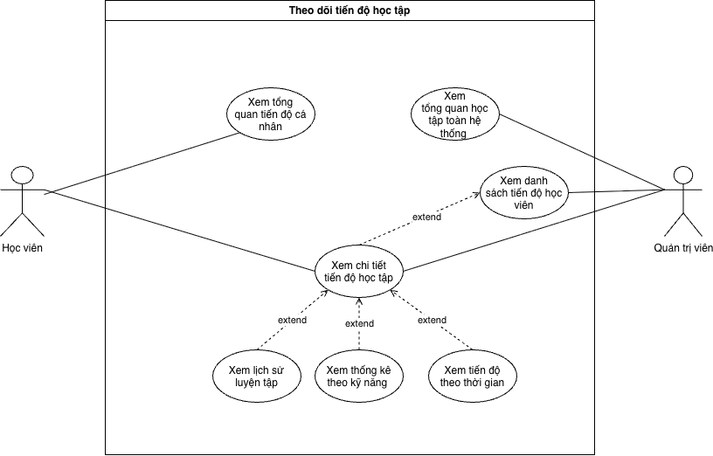
Hình 28. Sơ đồ use case theo dõi tiến độ học tập

Đặc tả use case xem tổng quan tiến độ cá nhân

Use case name | Xem tổng quan tiến độ cá nhân | ID  UC-PRG-01
Description | Tổng quan cá nhân chỉ hiển thị bốn thông số nhanh: tổng lượt luyện đã nộp, số bài/chủ đề khác nhau đã luyện, số kỹ năng IELTS đã luyện (4 kỹ năng; Vocabulary riêng), hoạt động gần nhất. Chọn Chi tiết để xem UC-PRG-04; không đưa điểm trung bình, biểu đồ hoặc danh sách lịch sử đầy đủ vào trang này.
Actor | Học viên | Priority: Cao
Trigger | Học viên chọn chức năng “Theo dõi tiến độ” trên thanh chức năng của hệ thống.
Pre-Conditions | Học viên đã đăng nhập, tài khoản đang hoạt động và thuộc Group HOC_VIEN.  Học viên đã đăng nhập vào hệ thống.
Post-Conditions | Hệ thống hiển thị thông tin tổng quan tiến độ học tập của học viên. Không làm thay đổi dữ liệu luyện tập.
Basic Flow | Học viên | Hệ thống
Basic Flow | 1. Chọn chức năng “Theo dõi tiến độ”. | 2. Kiểm tra phiên đăng nhập, trạng thái tài khoản và quyền Học viên.  Xác định tài khoản học viên đang đăng nhập.
Basic Flow |  | 3. Truy xuất các lượt luyện đã được lưu thành công của học viên từ Listening, Reading, Writing, Speaking và Vocabulary.
Basic Flow |  | 4. Tính tổng số lượt luyện đã ghi nhận. Các bài Writing/Speaking đã lưu ở trạng thái GRADING hoặc FAILED vẫn được tính là lượt đã nộp, dù chưa có điểm.
Basic Flow |  | 5. Xác định số bài/chủ đề khác nhau đã luyện theo cặp (module, mã nội dung); các lần làm lại cùng nội dung không làm tăng chỉ số này.
Basic Flow |  | 6. Xác định số kỹ năng IELTS đã phát sinh luyện tập trong Listening, Reading, Writing, Speaking; Vocabulary được thống kê riêng.
Basic Flow |  | 7. Xác định hoạt động gần nhất dựa trên thời gian hoàn thành hoặc nộp bài của lượt luyện đã ghi nhận, không phụ thuộc lượt đó đã có điểm hay chưa.
Basic Flow |  | 8. Hiển thị bốn thông số tổng quan và liên kết Xem chi tiết tiến độ (UC-PRG-04).
Basic Flow | 9. Xem thông tin tổng quan tiến độ. | 10. Nếu chọn Chi tiết, điều hướng đến UC-PRG-04.
Alternative Flow | A1 - Chưa có dữ liệu luyện tập: Hệ thống vẫn hiển thị trang tổng quan với tổng lượt luyện, số nội dung và số kỹ năng IELTS đã luyện bằng 0; hoạt động gần nhất hiển thị “Chưa có hoạt động”.  A2 - Chỉ luyện Vocabulary: Các lượt Vocabulary vẫn được tính vào tổng lượt luyện và số nội dung đã luyện, nhưng không làm tăng số kỹ năng IELTS đã luyện.  A3 - Làm lại cùng nội dung: Mỗi lần nộp thành công được tính là một lượt luyện, nhưng cùng một bài/chủ đề chỉ được tính một lần trong số nội dung khác nhau đã luyện.  A4 - Có bài Writing/Speaking chưa có điểm: Bài đã lưu ở trạng thái GRADING hoặc FAILED vẫn được tính vào tổng lượt luyện và hoạt động gần nhất nếu phù hợp, nhưng không hiển thị điểm chưa có thành 0.  A5 - Luyện nhiều module: Hệ thống tổng hợp lượt luyện từ cả năm module nhưng chỉ đếm số kỹ năng IELTS đã luyện trong bốn kỹ năng Listening, Reading, Writing và Speaking; Vocabulary được thống kê riêng.  A6 - Xem chi tiết tiến độ: Học viên chọn “Xem chi tiết”, hệ thống điều hướng đến UC-PRG-04.
Exception Flow | E1 - Phiên đăng nhập không hợp lệ: Hệ thống từ chối truy cập và yêu cầu đăng nhập.  E2 - Tài khoản bị khóa hoặc không thuộc HOC_VIEN: Hệ thống từ chối truy cập chức năng Theo dõi tiến độ.  E3 - Truy cập dữ liệu tài khoản khác: Hệ thống từ chối yêu cầu và không cung cấp dữ liệu tiến độ của học viên khác.  E4 - Lỗi truy xuất dữ liệu: Hệ thống thông báo không thể tải tiến độ và không hiển thị số liệu chưa được xác định chính xác.
Bảng 16. Đặc tả use case Xem tổng quan tiến độ cá nhân

Thiết kế giao diện:
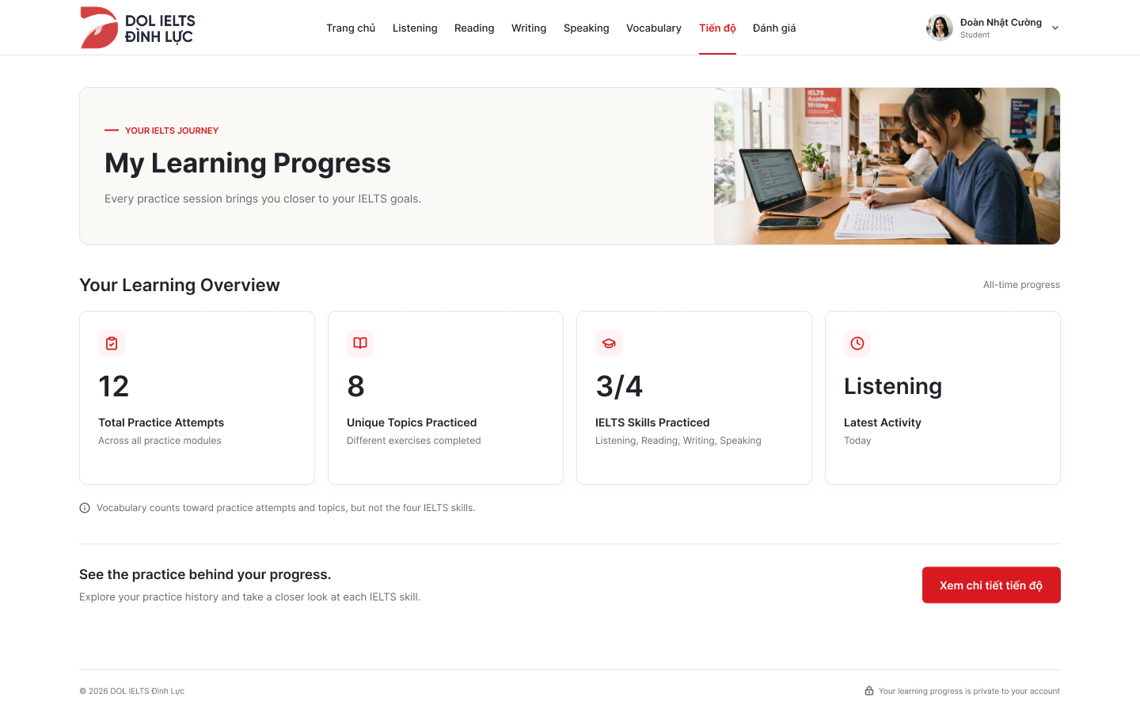
Hình 29. Giao diện học viên xem tổng quan tiến độ
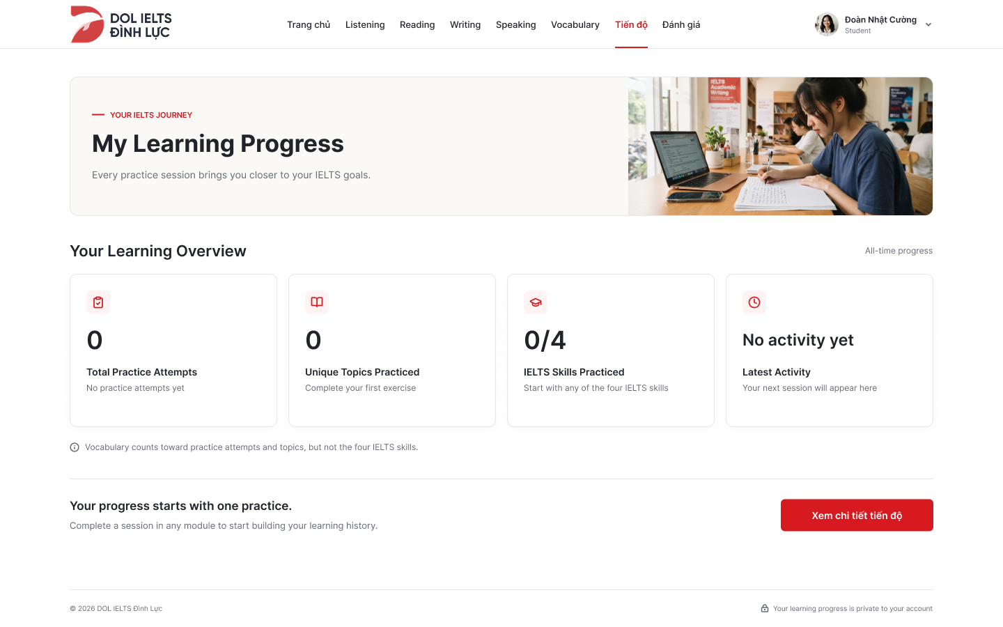
Hình 30. Giao diện học viên xem tổng quan tiến độ ( chưa có thực hiện bài làm )
Đặc tả use case Xem tổng quan học tập toàn hệ thống

Use case name | Xem tổng quan học tập toàn hệ thống | ID  UC-PRG-02
Description | Quản trị viên xem tổng quan ở phạm vi toàn hệ thống: số tài khoản hiện có quyền Học viên, số người từng có lượt luyện, lượt luyện theo từng module và hoạt động gần đây. Không hiển thị chi tiết điểm từng người ở đây.
Actor | Quản trị viên | Priority: Trung bình
Trigger | Quản trị viên chọn chức năng “Theo dõi tiến độ” trên giao diện quản trị.
Pre-Conditions | Quản trị viên đã đăng nhập và có quyền truy cập chức năng theo dõi tiến độ học tập.
Post-Conditions | Hệ thống hiển thị các số liệu tổng quan về hoạt động luyện tập của học viên trên toàn hệ thống. Không làm thay đổi dữ liệu.
Basic Flow | Quản trị viên | Hệ thống
Basic Flow | 1. Chọn chức năng “Theo dõi tiến độ”. | 2. Kiểm tra quyền truy cập của Quản trị viên.
Basic Flow |  | 3. Truy xuất thông tin học viên hiện tại và lịch sử luyện tập đã lưu.
Basic Flow |  | 4. Đếm số tài khoản hiện có quyền Học viên, không yêu cầu các tài khoản này phải từng thực hiện bài luyện
Basic Flow |  | 5. Tổng hợp số lượt luyện theo Listening, Reading, Writing, Speaking và thống kê Vocabulary riêng.
Basic Flow |  | 6. Xác định số tài khoản khác nhau từng phát sinh ít nhất một lượt luyện, kể cả tài khoản hiện không còn thuộc Group HOC_VIEN.
Basic Flow |  | 7. Tổng hợp số lượt luyện theo Listening, Reading, Writing, Speaking và Vocabulary.
Basic Flow |  | 8. Xác định các hoạt động luyện tập gần đây dựa trên thời điểm nộp/hoàn thành.
Basic Flow |  | 9. Hiển thị bốn nhóm số liệu toàn hệ thống; không thay thế danh sách tiến độ học viên (UC-PRG-03).
Basic Flow | 10. Xem các số liệu tổng quan.
Alternative Flow | A1 - Chưa có dữ liệu luyện tập: Hệ thống vẫn hiển thị trang tổng quan; các chỉ số hoạt động bằng 0 hoặc “Chưa có dữ liệu”.  A2 - Học viên đã bị thu hồi quyền: Lịch sử luyện tập vẫn được tính trong số liệu quá khứ, nhưng tài khoản không còn thuộc HOC_VIEN sẽ không được tính vào số Học viên hiện tại.  A3 - Có Học viên nhưng chưa phát sinh luyện tập: Hệ thống vẫn tính số tài khoản HOC_VIEN hiện tại, trong khi số người từng luyện tập và tổng lượt luyện bằng 0.  A4 - Một học viên luyện nhiều lần: Học viên chỉ được tính một lần trong số người từng luyện tập, nhưng tất cả lượt đã lưu được cộng vào tổng lượt tương ứng.  A5 - Một học viên luyện nhiều module: Hệ thống tính một người từng luyện tập và phân loại các lượt luyện theo từng module.  A6 - Có bài Writing/Speaking đang chấm hoặc chấm lỗi: Các bài đã lưu vẫn được tính vào tổng lượt luyện và hoạt động gần đây, không phụ thuộc việc đã có điểm hay chưa.
Exception Flow | E1 - Quản trị viên không đủ quyền: Hệ thống từ chối truy cập và hiển thị thông báo phù hợp.  E2 - Lỗi truy xuất hoặc tổng hợp dữ liệu: Hệ thống thông báo lỗi và không hiển thị các số liệu chưa được xác định chính xác.  E3 - Phiên đăng nhập không hợp lệ: Hệ thống yêu cầu đăng nhập lại và không cung cấp dữ liệu quản trị.
Bảng 17. Đặc tả use case Xem tổng quan học tập toàn hệ thống
Thiết kế giao diện:
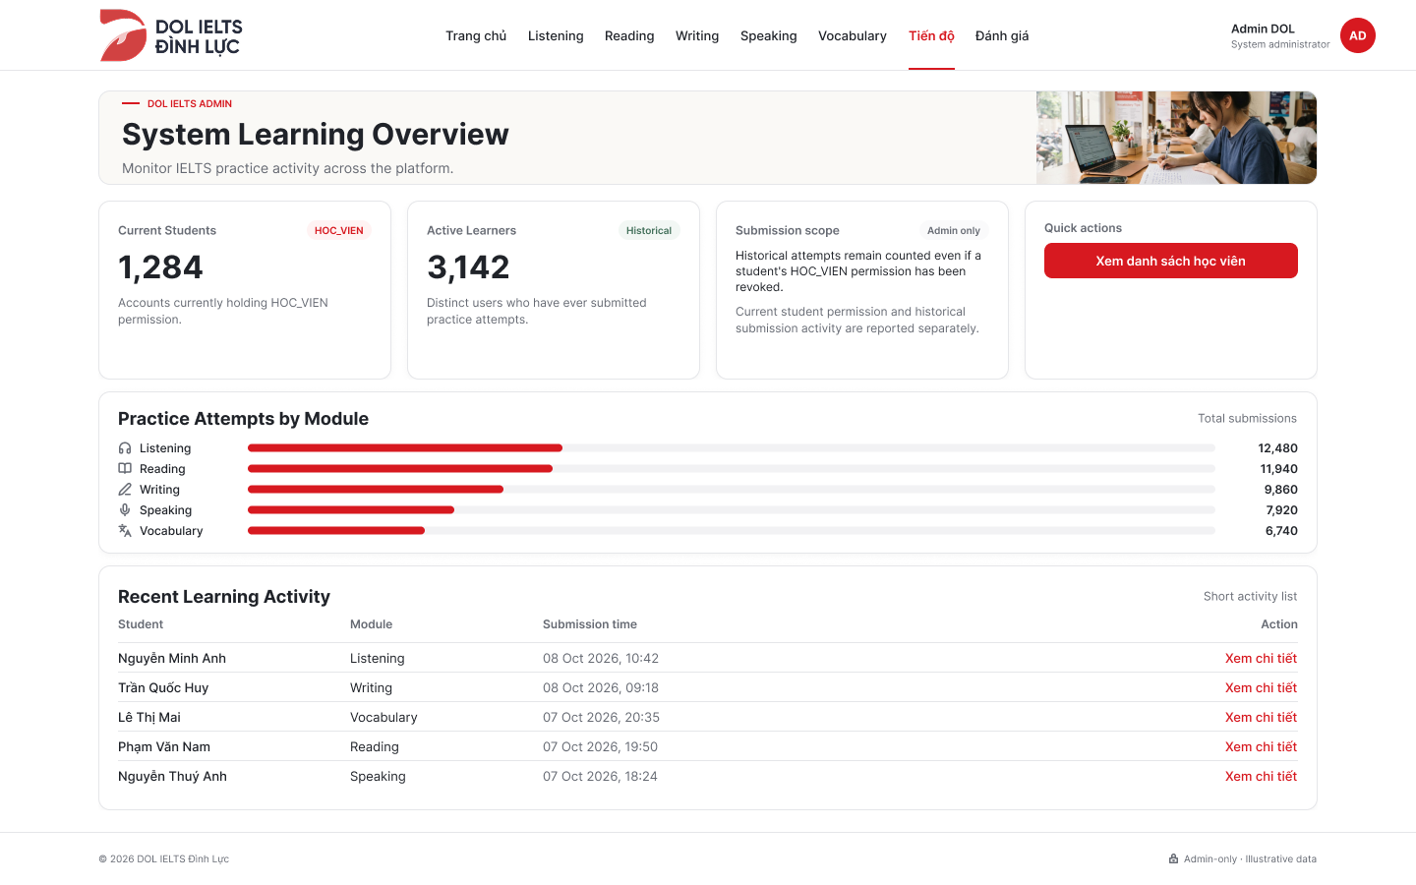
Hình 31. Giao diện xem tổng quan học tập toàn hệ thống

Giao diện xem tổng quan toàn hệ thống của admin
Đặc tả Use Case Xem danh sách tiến độ học viên

Use case name | Xem danh sách tiến độ học viên | ID  UC-PRG-03
Description | Quản trị viên xem danh sách tài khoản đang thuộc HOC_VIEN hoặc từng phát sinh lịch sử, mỗi tài khoản một dòng: tên/email, quyền Học viên hiện tại, tổng lượt, số bài/chủ đề khác nhau và lần luyện gần nhất. Xem sâu bằng UC-PRG-04.
Actor | Quản trị viên | Priority: Trung bình
Trigger | Quản trị viên chọn chức năng “Xem danh sách tiến độ học viên”.
Pre-Conditions | Quản trị viên đã đăng nhập và có quyền xem dữ liệu tiến độ của học viên.
Post-Conditions | Hệ thống hiển thị danh sách học viên và thông tin tiến độ tổng quát của từng học viên. Không làm thay đổi dữ liệu.
Basic Flow | Quản trị viên | Hệ thống
Basic Flow | 1. Chọn “Danh sách tiến độ học viên”. | 2. Truy xuất các tài khoản hiện thuộc Group HOC_VIEN và các tài khoản từng phát sinh lịch sử luyện tập; không tạo dòng trùng nếu một tài khoản thuộc cả hai nhóm.
Basic Flow |  | 3.Hợp nhất danh sách theo định danh tài khoản, bảo đảm mỗi tài khoản chỉ xuất hiện một dòng. Với mỗi tài khoản, tính tổng lượt luyện, số nội dung khác nhau đã luyện và thời gian luyện gần nhất
Basic Flow |  | 4. Hiển thị bảng với tên/email, quyền hiện tại, tổng lượt, số bài/chủ đề khác nhau và lần luyện gần nhất.
Basic Flow | 5. Tìm kiếm học viên theo tên/email nếu cần. | 6. Lọc danh sách phù hợp.
Basic Flow | 7. Chọn “Xem tiến độ” tại một học viên | 8. Điều hướng đến UC-PRG-04 của học viên đó.
Alternative Flow | A1 - Tìm kiếm học viên:  Quản trị viên nhập tên hoặc email. Hệ thống lọc và hiển thị các học viên phù hợp.  A2 - Không có học viên phù hợp với từ khóa:  Nếu không có học viên nào phù hợp, hệ thống hiển thị “Không tìm thấy học viên phù hợp.” Danh sách không hiển thị kết quả nhưng use case vẫn hoạt động bình thường.  A3 - Xem tiến độ của một học viên: Quản trị viên chọn “Xem tiến độ” tại một học viên; hệ thống chuyển đến UC-PRG-04 - Xem chi tiết tiến độ học tập của học viên đó.  A4 - Học viên chưa có hoạt động luyện tập:  Nếu một học viên chưa phát sinh lượt luyện, hệ thống vẫn hiển thị học viên trong danh sách với tổng lượt luyện bằng 0, số nội dung đã luyện bằng 0 và lần luyện gần nhất là “Chưa có”.  A5 — Một tài khoản vừa thuộc HOC_VIEN vừa có lịch sử: chỉ hiển thị một dòng, không nhân đôi.
Exception Flow | E1 - Quản trị viên không có quyền: Hệ thống từ chối truy cập.  E2 - Không thể truy xuất danh sách hoặc dữ liệu luyện tập: Hệ thống hiển thị thông báo lỗi và không hiển thị số liệu chưa được xác định. Trường hợp tìm kiếm không có kết quả thuộc Alternative Flow A2.
Bảng 18. Đặc tả use case Xem danh sách tiến độ học viên

Thiết kế giao diện:
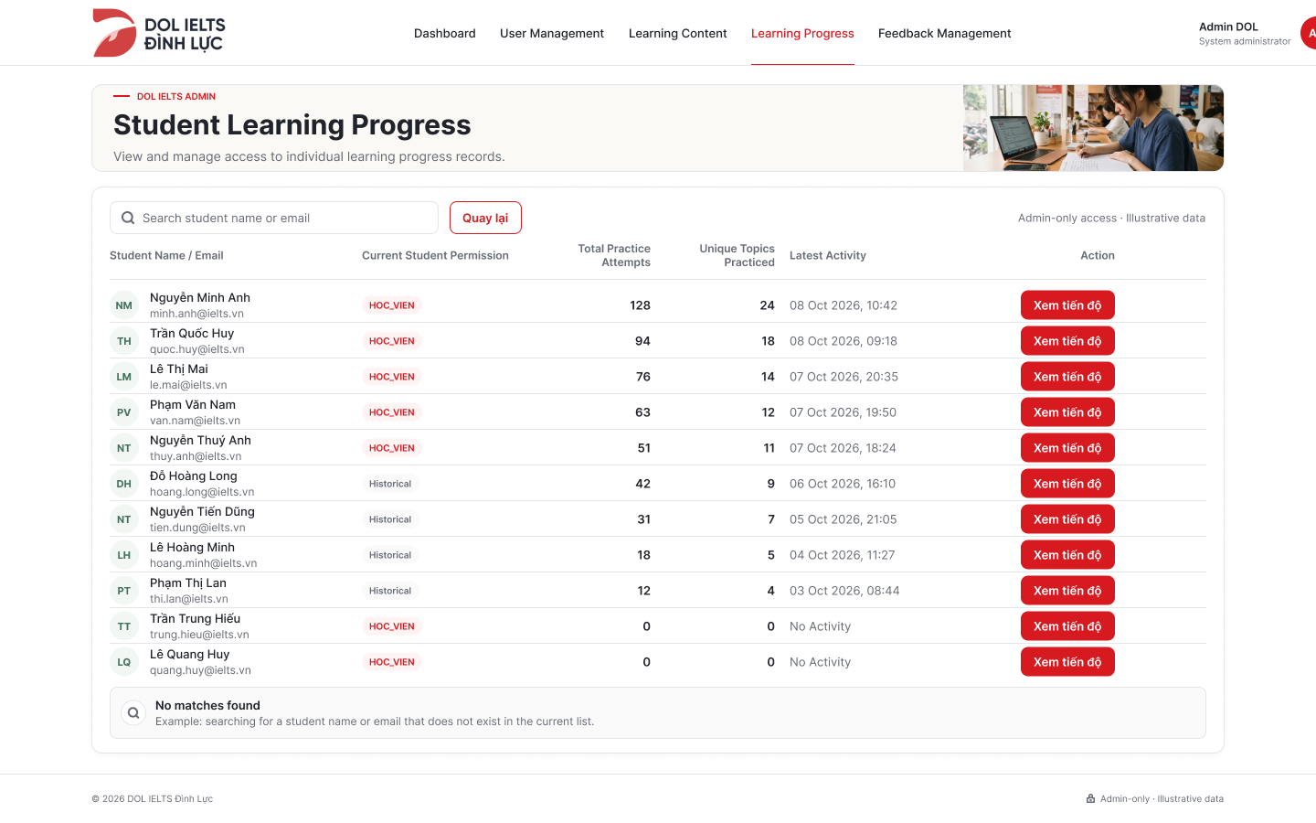
Hình 32. Giao diện xem danh sách tiến độ học viên

Đặc tả use case xem chi tiết tiến độ học tập

Use case name | Xem chi tiết tiến độ học tập | ID  UC-PRG-04
Description | Học viên hoặc quản trị viên có quyền xem chi tiết theo 4 kỹ năng IELTS và Vocabulary: ở mỗi nhóm chỉ hiển thị bài/chủ đề gần nhất, ngày nộp, trạng thái và điểm hoặc tỷ lệ đúng của lượt gần nhất. Muốn xem nhiều lượt dùng UC-PRG-05, tổng hợp dùng 06, xu hướng dùng 07.
Actor | Học viên, quản trị viên | Priority: Cao
Trigger | Học viên chọn “Xem chi tiết tiến độ” từ UC-PRG-01.  Hoặc Quản trị viên chọn “Xem tiến độ” tại một học viên trong UC-PRG-03
Pre-Conditions | Người dùng đã đăng nhập.  Học viên chỉ xem dữ liệu của chính mình.  Quản trị viên phải có quyền xem dữ liệu tiến độ của học viên được chọn.  Nếu là Học viên, tài khoản phải đang hoạt động và thuộc Group HOC_VIEN; quyền xem của Quản trị viên được kiểm tra độc lập.
Post-Conditions | Hệ thống hiển thị kết quả luyện tập gần nhất của học viên theo từng kỹ năng. Không làm thay đổi dữ liệu.
Basic Flow | Học viên/Quản trị viên | Hệ thống
Basic Flow | 1. Chọn chức năng “Xem chi tiết tiến độ ” | 2. Xác định vai trò của người dùng.
Basic Flow |  | 3. Nếu là Học viên, xác định tài khoản học viên đang đăng nhập; nếu là Quản trị viên, xác định học viên đã được chọn.
Basic Flow |  | 4. Truy xuất các lượt luyện tập của học viên tương ứng.
Basic Flow |  | 5. Phân nhóm thành 4 kỹ năng IELTS và một nhóm Vocabulary riêng.
Basic Flow |  | 6. Xác định lượt luyện/bài nộp gần nhất của từng nhóm.
Basic Flow |  | 7. Xác định tên bài/chủ đề, thời gian nộp, trạng thái và kết quả của chính lượt luyện gần nhất. Nếu lượt Writing/Speaking đó chưa có kết quả hợp lệ, hiển thị “Chưa có điểm”, không lấy điểm của lượt trước thay thế.
Basic Flow |  | 8. Hiển thị 5 thẻ thông tin theo module, chỉ lấy thông tin lượt nộp gần nhất từng nhóm.
Basic Flow | 9. Xem trạng thái kết quả hiện tại của từng kỹ năng.
Basic Flow | 10. Chọn Lịch sử, Thống kê hoặc Tiến độ theo thời gian nếu cần. | 11. Điều hướng đến UC-PRG-05, UC-PRG-06 hoặc UC-PRG-07 tương ứng.
Alternative Flow | A1 – Kỹ năng chưa có dữ liệu: Hệ thống hiển thị “Chưa có dữ liệu luyện tập” tại kỹ năng đó và vẫn hiển thị dữ liệu của các kỹ năng còn lại.  A2 – Writing/Speaking gần nhất đang chấm: Hệ thống hiển thị bài luyện, thời gian nộp, trạng thái GRADING và “Chưa có điểm”.  A3 – Writing/Speaking gần nhất chấm thất bại: Hệ thống hiển thị thông tin của chính lượt gần nhất với trạng thái FAILED và “Chưa có điểm”, không thay thế bằng điểm của lượt trước.  A4 – Xem thông tin chuyên sâu: Người dùng chọn Lịch sử, Thống kê hoặc Tiến độ theo thời gian để chuyển đến Use Case tương ứng.
Exception Flow | E1 - Không có quyền xem dữ liệu:  Nếu Học viên cố truy cập tiến độ của tài khoản khác hoặc Quản trị viên không có quyền xem dữ liệu tiến độ, hệ thống từ chối truy cập và hiển thị thông báo phù hợp.  E2 - Học viên cần xem không tồn tại:  Nếu tài khoản học viên được yêu cầu không tồn tại hoặc đã không còn khả dụng, hệ thống thông báo “Không tìm thấy học viên.”  E3 - Không thể truy xuất dữ liệu:  Nếu xảy ra lỗi khi truy xuất dữ liệu luyện tập, hệ thống thông báo không thể tải thông tin tiến độ..
Bảng 19. Đặc tả use case Xem chi tiết tiến độ học tập
Thiết kế giao diện:
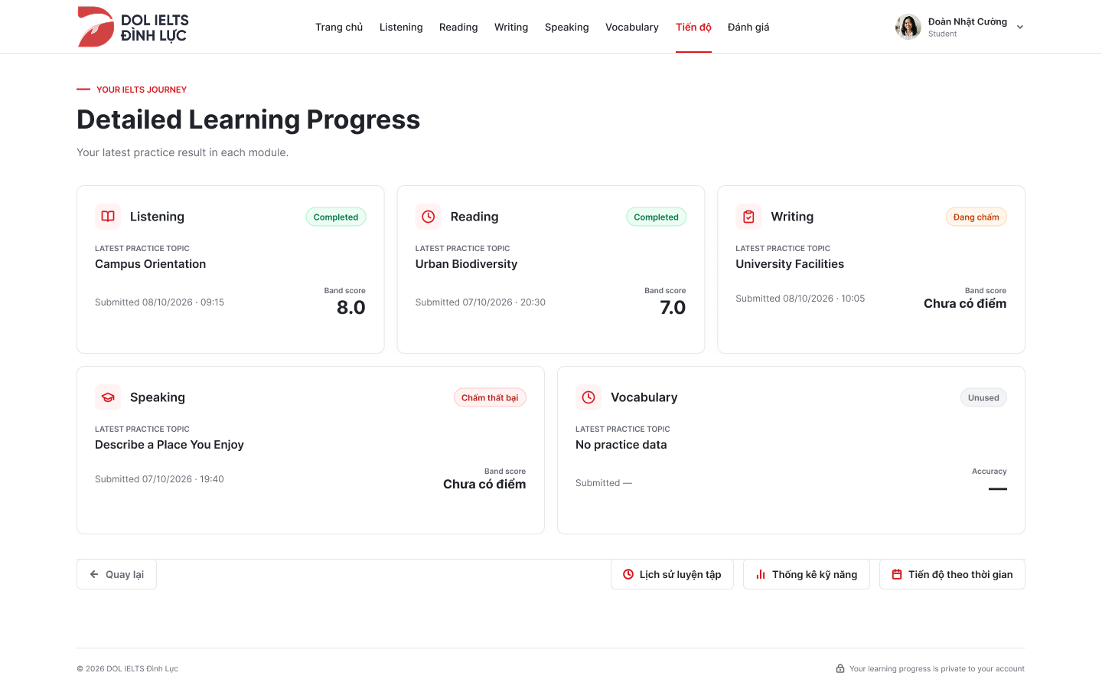
Hình 33. Giao diện xem chi tiết tiến độ học tập của học viên

Đặc tả use case Xem lịch sử luyện tập

Use case name | Xem lịch sử luyện tập | ID  UC-PRG-05
Description | Xem từng lượt luyện được ghi nhận, gồm module, bài/chủ đề, thời gian, trạng thái và kết quả của lượt đó.
Actor | Quản trị viên, Học viên | Priority: Trung bình
Trigger | Người dùng chọn “Xem lịch sử luyện tập” từ giao diện Chi tiết tiến độ học tập.
Pre-Conditions | Người dùng đang có quyền xem chi tiết tiến độ của học viên tương ứng.  Học viên phải đã đăng nhập, tài khoản đang hoạt động và thuộc HOC_VIEN, chỉ xem dữ liệu của mình; quản trị viên phải có quyền xem dữ liệu tương ứng.
Post-Conditions | : Hệ thống hiển thị danh sách các lượt luyện tập của học viên. Không thay đổi dữ liệu.
Basic Flow | Quản trị viên/Học viên | Hệ thống
Basic Flow | 1. Chọn “Xem lịch sử luyện tập”. | 2. Xác định học viên đang được xem
Basic Flow |  | 3. Truy xuất các lượt luyện tập đã được ghi nhận, bao gồm những bài Writing/Speaking đã nộp nhưng chưa có điểm hoặc gặp lỗi chấm
Basic Flow |  | 4. Sắp xếp từ mới nhất đến cũ nhất theo thời gian hoàn thành/nộp bài
Basic Flow |  | 5. Hiển thị từng lượt theo thời gian, kèm đường dẫn đến kết quả đã lưu của module gốc.
Basic Flow |  | 6.Tính tổng lượt từ số bản ghi hợp lệ; tính số nội dung khác nhau theo cặp (module, mã nội dung) để tránh trùng mã giữa các module
Basic Flow | 7. Xem lịch sử luyện tập
Alternative Flow | A1 - Lọc lịch sử:  Người dùng có thể lọc lịch sử theo kỹ năng, trạng thái hoặc khoảng thời gian; hệ thống cập nhật danh sách tương ứng.  A2 - Không có lịch sử luyện tập:  Nếu học viên chưa phát sinh lượt luyện nào, hệ thống hiển thị “Chưa có lịch sử luyện tập.”  A3 - Không có dữ liệu phù hợp với bộ lọc:  Nếu học viên có lịch sử nhưng không có lượt nào phù hợp với điều kiện lọc, hệ thống hiển thị “Không có dữ liệu phù hợp với điều kiện đã chọn.”  A4 - Cùng một đề được thực hiện nhiều lần: Hiển thị từng lần nộp thành công thành một dòng lịch sử riêng, không gộp hoặc ghi đè kết quả các lần trước.  A5 - Bài luyện đã bị ẩn: Lịch sử và kết quả đã lưu vẫn được xem trong phạm vi quyền truy cập.
Exception Flow | E1 - Không thể truy xuất lịch sử: Nếu xảy ra lỗi khi truy xuất dữ liệu, hệ thống hiển thị thông báo “Không thể tải lịch sử luyện tập. Vui lòng thử lại sau.”  E2 - Người dùng không có quyền.  E3 - Khoảng thời gian lọc không hợp lệ: Hệ thống yêu cầu sửa điều kiện lọc và không thực hiện truy vấn theo khoảng thời gian sai.
Bảng 20. Đặc tả use case Xem lịch sử luyện tập
Thiết kế giao diện:
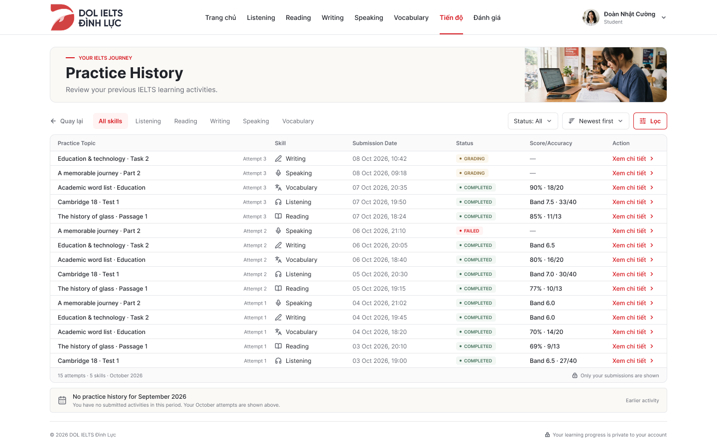
Hình 34. Giao diện xem lịch sử luyện tập

Giao diện xem lịch sử các bài đã học
Đặc tả use case thống kê theo kỹ năng

Use case name | Xem thống kê theo kĩ năng | ID  UC-PRG-06
Description | Thống kê tổng lượt, số lượt có điểm, kết quả trung bình, tốt nhất và gần nhất đã có điểm theo từng kỹ năng.
Actor | Quản trị viên, Học viên | Priority: Trung bình
Trigger | Người dùng chọn “Xem thống kê theo kỹ năng” từ giao diện Chi tiết tiến độ học tập.
Pre-Conditions | Học viên đăng nhập, tài khoản hoạt động và thuộc Group HOC_VIEN, chỉ xem thống kê của bản thân; quản trị viên đã đăng nhập và có quyền xem dữ liệu học viên tương ứng. Các lượt có điểm và chưa có điểm được phân biệt trong thống kê.
Post-Conditions | Hệ thống hiển thị các số liệu thống kê theo từng kỹ năng. Không thay đổi dữ liệu.
Basic Flow | Quản trị viên/Học viên | Hệ thống
Basic Flow | 1. Chọn chức năng “Xem thống kê theo kỹ năng”. | 2. Xác định học viên cần thống kê.
Basic Flow |  | 3. Truy xuất các lượt luyện đã ghi nhận và phân biệt lượt có kết quả hợp lệ với lượt chưa có kết quả.
Basic Flow |  | 4. Phân nhóm thành Listening, Reading, Writing, Speaking và Vocabulary.
Basic Flow |  | 5. Tính tổng lượt luyện theo từng nhóm; chỉ dùng các lượt có điểm hợp lệ để tính điểm trung bình, điểm gần nhất và kết quả tốt nhất
Basic Flow |  | 6. Với Listening, Reading và Vocabulary, nếu bài luyện có số câu khác nhau thì sử dụng tỷ lệ đúng (%) để so sánh kết quả; với Writing và Speaking sử dụng điểm AI theo thang điểm mà hệ thống thực sự lưu.
Basic Flow |  | 7. Hiển thị chỉ số tổng hợp theo từng kỹ năng/module, ghi rõ mẫu số lượt có điểm và đơn vị; không liệt kê toàn bộ lịch sử.
Basic Flow | 8. Xem kết quả thống kê.
Alternative Flow | A1 - Kỹ năng chưa có lượt luyện: Hệ thống hiển thị “Chưa có dữ liệu” và vẫn thống kê các kỹ năng khác.  A2 - Có lượt Writing/Speaking chưa có điểm: Các lượt đã nộp vẫn được tính vào tổng lượt nhưng không dùng để tính điểm trung bình, tốt nhất hoặc gần nhất đã có điểm.  A3 - Có lượt nhưng không có kết quả hợp lệ: Hệ thống hiển thị tổng lượt đã nộp; các chỉ số điểm hiển thị “Chưa có”, không hiển thị bằng 0.
Exception Flow | E1 - Lỗi truy xuất hoặc tính toán: Hệ thống thông báo lỗi và không hiển thị số liệu thống kê chưa đầy đủ.  E2 - Không đủ quyền xem: Hệ thống từ chối truy cập.
Bảng 21. Đặc tả use case Xem thống kê theo kĩ năng

Thiết kế giao diện:
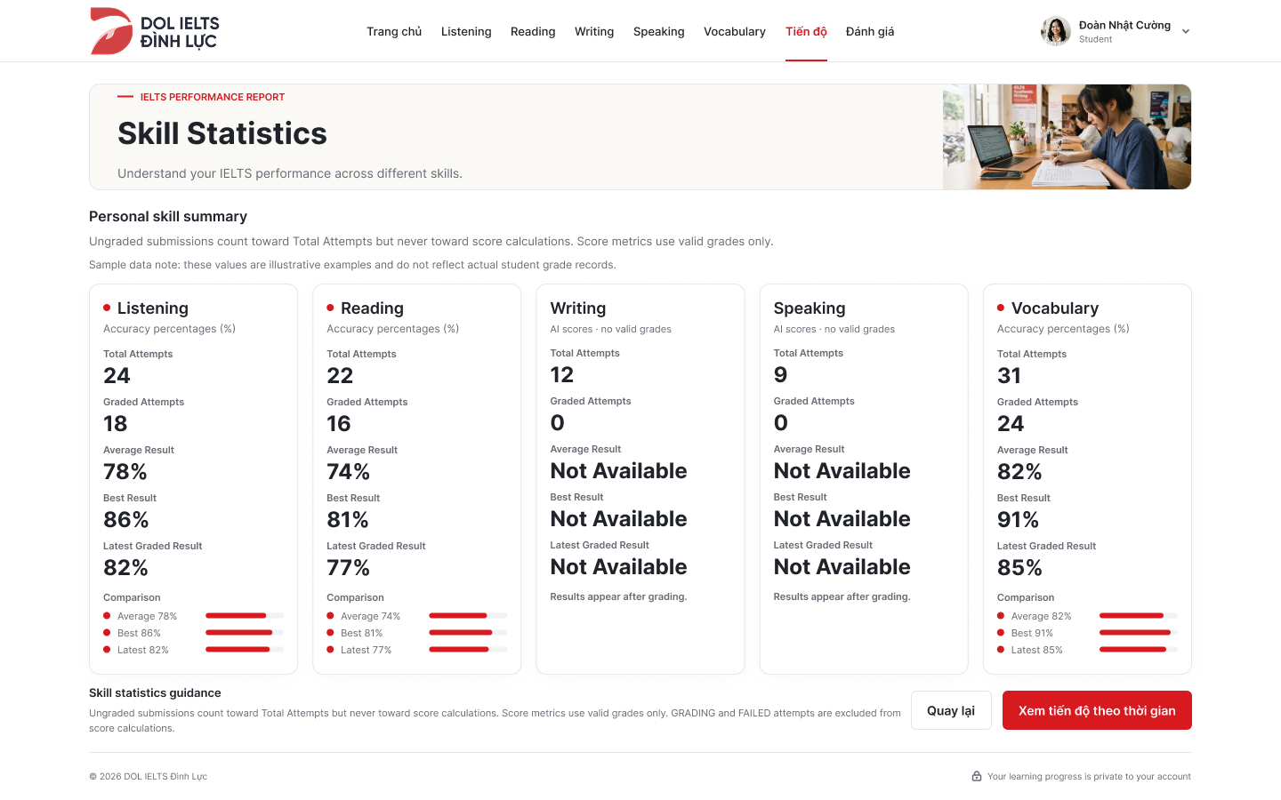
Hình 35. Giao diện xem thống kê theo kỹ năng
Đặc tả use case Xem tiến độ theo thời gian

Use case name | Xem tiến độ theo thời gian | ID  UC-PRG-07
Description | Hiển thị thay đổi kết quả của một kỹ năng hoặc Vocabulary theo thời gian, dựa trên các lượt đã có điểm hợp lệ.
Actor | Quản trị viên, Học viên | Priority: Trung bình
Trigger | Người dùng chọn “Xem tiến độ theo thời gian” từ giao diện Chi tiết tiến độ học tập.
Pre-Conditions | Người dùng có quyền xem dữ liệu luyện tập của học viên tương ứng.  Học viên phải đã đăng nhập, tài khoản đang hoạt động và thuộc HOC_VIEN, chỉ xem dữ liệu của mình; quản trị viên phải có quyền xem dữ liệu tương ứng.
Post-Conditions | Hệ thống hiển thị biểu đồ kết quả luyện tập theo thời gian. Không thay đổi dữ liệu.
Basic Flow | Quản trị viên/Học viên | Hệ thống
Basic Flow | 1. Chọn “Xem tiến độ theo thời gian”. | 2. Xác định học viên đang được xem
Basic Flow | 3.Chọn kỹ năng muốn theo dõi. | 4. Truy xuất các lượt luyện thuộc kỹ năng được chọn.
Basic Flow | 5. Có thể chọn khoảng thời gian cần xem. | 6. Lọc dữ liệu theo khoảng thời gian tương ứng.
Basic Flow |  | 7. Chỉ lấy các lượt có điểm hợp lệ và sắp xếp theo thời điểm nộp/hoàn thành; các lượt cùng ngày vẫn được phân biệt theo thời gian.
Basic Flow |  | 8. Hiển thị biểu đồ với đơn vị phù hợp.
Basic Flow | 9.. Xem sự thay đổi kết quả theo thời gian.
Alternative Flow | A1 - Kỹ năng chỉ có một kết quả:  Nếu kỹ năng chỉ có một lượt luyện đã có kết quả, hệ thống hiển thị điểm hiện tại nhưng thông báo “Chưa đủ dữ liệu để thể hiện xu hướng.”  A2 - Kỹ năng chưa có kết quả:  Nếu kỹ năng chưa có lượt luyện nào có kết quả hợp lệ, hệ thống hiển thị “Chưa có dữ liệu để hiển thị tiến độ.”  A3 - Lọc theo khoảng thời gian:  Người dùng chọn khoảng thời gian; hệ thống chỉ lấy các lượt luyện có kết quả nằm trong khoảng thời gian đó.  A4 - Không có kết quả trong khoảng thời gian đã chọn:  Nếu có dữ liệu lịch sử nhưng không có lượt nào thuộc khoảng thời gian được chọn, hệ thống hiển thị “Không có dữ liệu trong khoảng thời gian này.”  A5 - Writing/Speaking đang chấm:  Các lượt chưa có điểm không được đưa lên biểu đồ; hệ thống chỉ sử dụng các lượt đã có kết quả hợp lệ.
Exception Flow | E1 - Khoảng thời gian không hợp lệ:  Nếu ngày bắt đầu lớn hơn ngày kết thúc hoặc dữ liệu lọc không hợp lệ, hệ thống yêu cầu người dùng điều chỉnh điều kiện.  E2 - Không thể truy xuất dữ liệu biểu đồ:  Nếu xảy ra lỗi khi truy xuất hoặc xử lý dữ liệu, hệ thống hiển thị thông báo “Không thể tải dữ liệu tiến độ. Vui lòng thử lại sau.”  Nếu người dùng không còn quyền Học viên hoặc cố truy cập dữ liệu tài khoản khác mà không có quyền quản trị tương ứng, hệ thống từ chối truy cập.  E3 - Người dùng không có quyền: Hệ thống từ chối truy cập dữ liệu của học viên tương ứng.
Bảng 22. Đặc tả use case Xem tiến độ theo thời gian
Thiết kế giao diện:
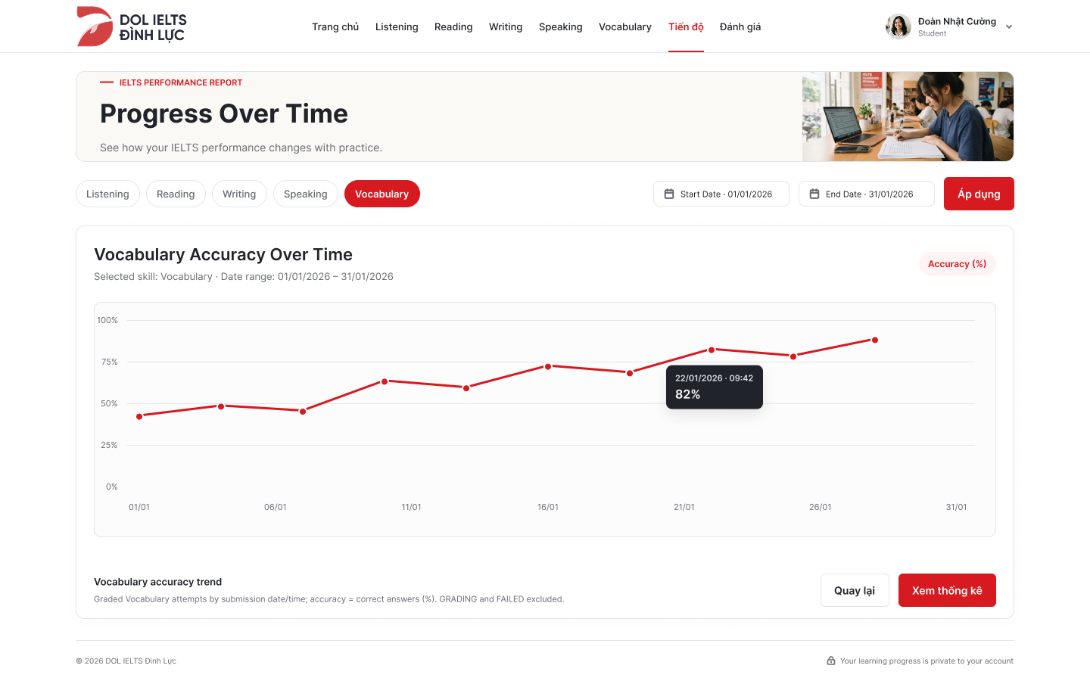
Hình 36. Giao diện xem tiến độ theo biểu đồ thời gian

d. Use case luyện tập writing
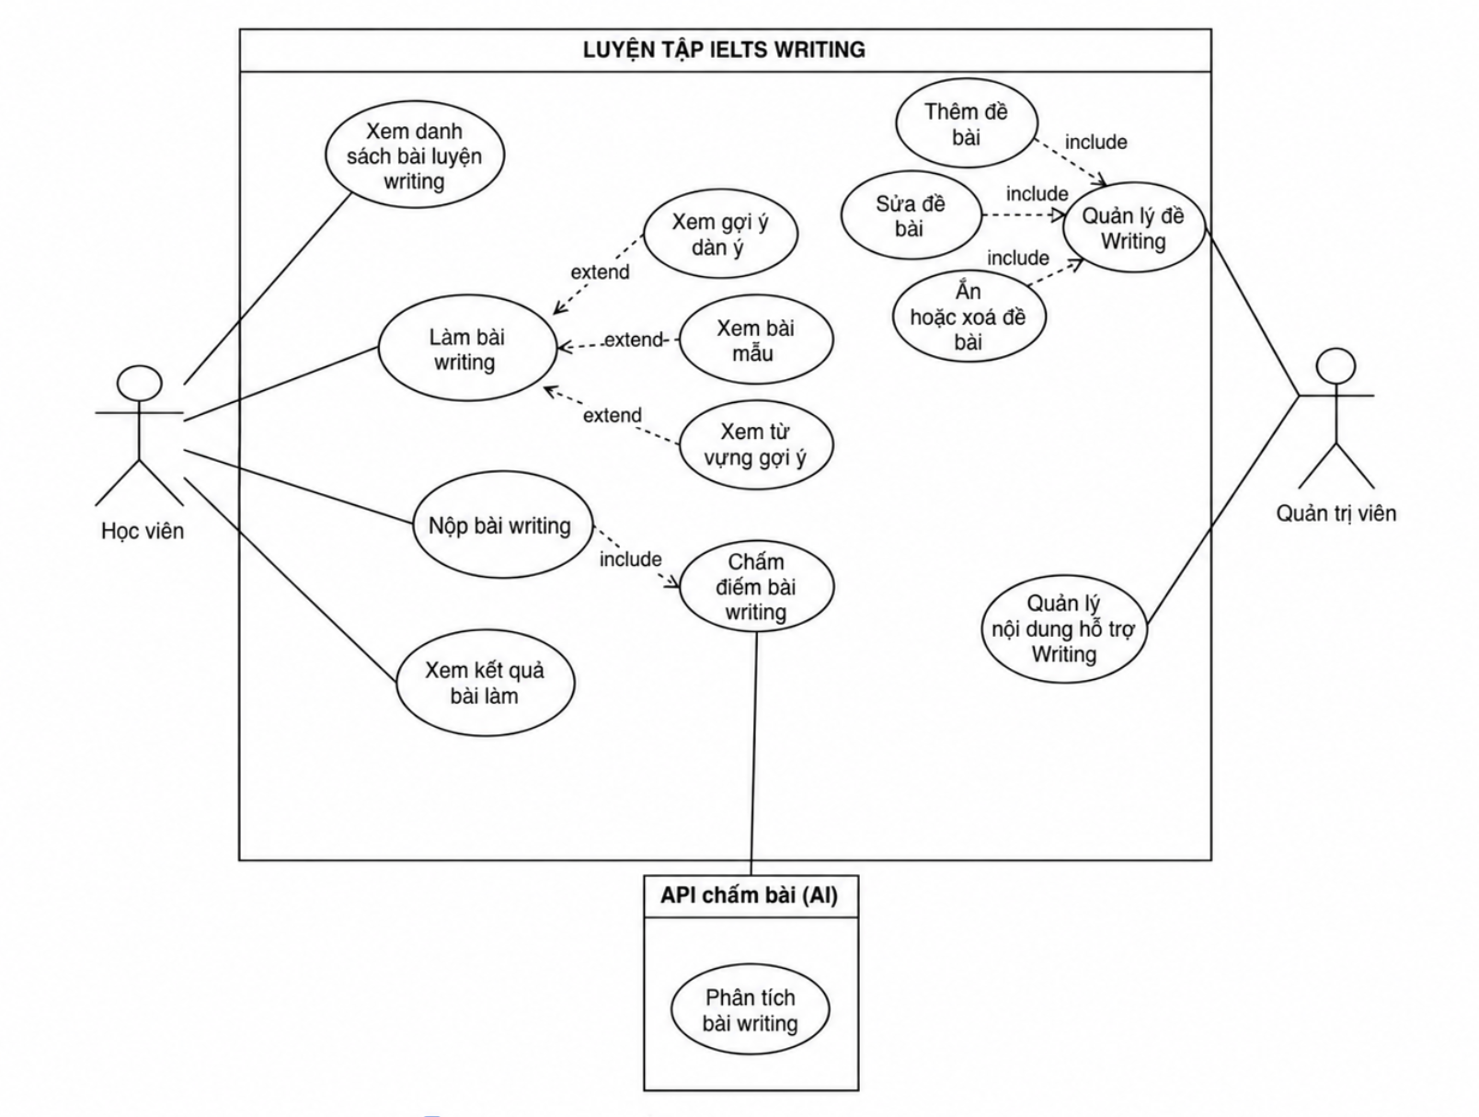
Hình 37. Sơ đồ use case luyện tập Writing
Đặc tả use case xem danh sách bài luyện Writing:

Use case name | Xem danh sách bài luyện Writing | ID  UC-WRI-01
Description | Học viên xem danh sách các đề luyện IELTS Writing đang được phép hiển thị và lựa chọn đề phù hợp. Học viên có thể lọc theo dạng bài, trình độ hoặc trạng thái đã làm/chưa làm dựa trên lịch sử của chính mình.
Actor | Học viên | Priority: Cao
Trigger | Học viên chọn kỹ năng Writing trong chức năng Luyện tập IELTS.
Pre-Conditions | Tài khoản đang hoạt động.  Học viên đã đăng nhập vào hệ thống.  Tài khoản thuộc Group HOC_VIEN và đã được cấp quyền Học viên và được quyền sử dụng chức năng luyện tập.
Post-Conditions | Học viên đã đăng nhập, tài khoản đang hoạt động và thuộc Group HOC_VIEN.
Basic Flow | Học viên | Hệ thống
Basic Flow | 1. Chọn chức năng Luyện tập → Writing. | 2. Kiểm tra phiên đăng nhập, trạng thái tài khoản và quyền thuộc Group HOC_VIEN.
Basic Flow |  | 3. Truy xuất danh sách các đề Writing đang ở trạng thái được phép hiển thị.
Basic Flow |  | 4. Truy xuất lịch sử bài Writing đã nộp của học viên để xác định đề đã làm/chưa làm.
Basic Flow |  | 5. Hiển thị danh sách các đề Writing đang khả dụng, kèm thông tin dạng bài, trình độ và trạng thái đã làm/chưa làm nếu có.
Basic Flow | 5. Xem thông tin các đề luyện.
Basic Flow | 6. Chọn một đề muốn luyện tập.
Basic Flow |  | 7. Điều hướng đến UC-WRI-02 — Làm bài Writing của đề tương ứng.
Alternative Flow | A1 - Lọc theo dạng bài: Học viên chọn Task 1 hoặc Task 2, hệ thống hiển thị các đề tương ứng.  A2 - Lọc theo trình độ: Học viên chọn mức trình độ, hệ thống chỉ hiển thị các đề phù hợp.  A3 - Lọc Đã làm/Chưa làm: Đề được xem là “Đã làm” nếu học viên có ít nhất một bài nộp đã lưu thành công, không phụ thuộc kết quả AI.  A4 - Kết hợp điều kiện lọc: Hệ thống hiển thị các đề đồng thời đáp ứng dạng bài, trình độ và trạng thái đã làm/chưa làm mà học viên chọn.  A5 - Xem tất cả: Học viên chọn “Tất cả”, hệ thống bỏ điều kiện lọc và hiển thị các đề khả dụng.  A6 - Không có đề phù hợp: Hệ thống hiển thị “Không có đề Writing phù hợp”.  A7 - Không có đề khả dụng: Hệ thống thông báo “Hiện chưa có đề Writing khả dụng”.  A8 - Một đề đã làm nhiều lần: Đề vẫn chỉ xuất hiện một lần trong danh sách và có trạng thái “Đã làm”.  A9 - Đề bị ẩn sau khi danh sách hiển thị: Khi học viên chọn đề, hệ thống kiểm tra lại trạng thái và từ chối mở bài nếu đề không còn khả dụng.
Exception Flow | E1 - Chưa đăng nhập, tài khoản bị khóa hoặc chưa thuộc HOC_VIEN: Hệ thống từ chối truy cập chức năng Writing.  E2 - Đề không tồn tại hoặc đã bị ẩn: Hệ thống thông báo đề không khả dụng và giữ học viên ở danh sách.  E3 - Lỗi truy xuất danh sách: Hệ thống thông báo không thể tải danh sách đề Writing, không coi lỗi là danh sách rỗng.  E4 - Không thể truy xuất lịch sử để xác định Đã làm/Chưa làm: Hệ thống thông báo lỗi và không hiển thị trạng thái chưa được xác định chính xác.
Bảng 23. Đặc tả use case Xem danh sách bài luyện Writing
Thiết kế giao diện:
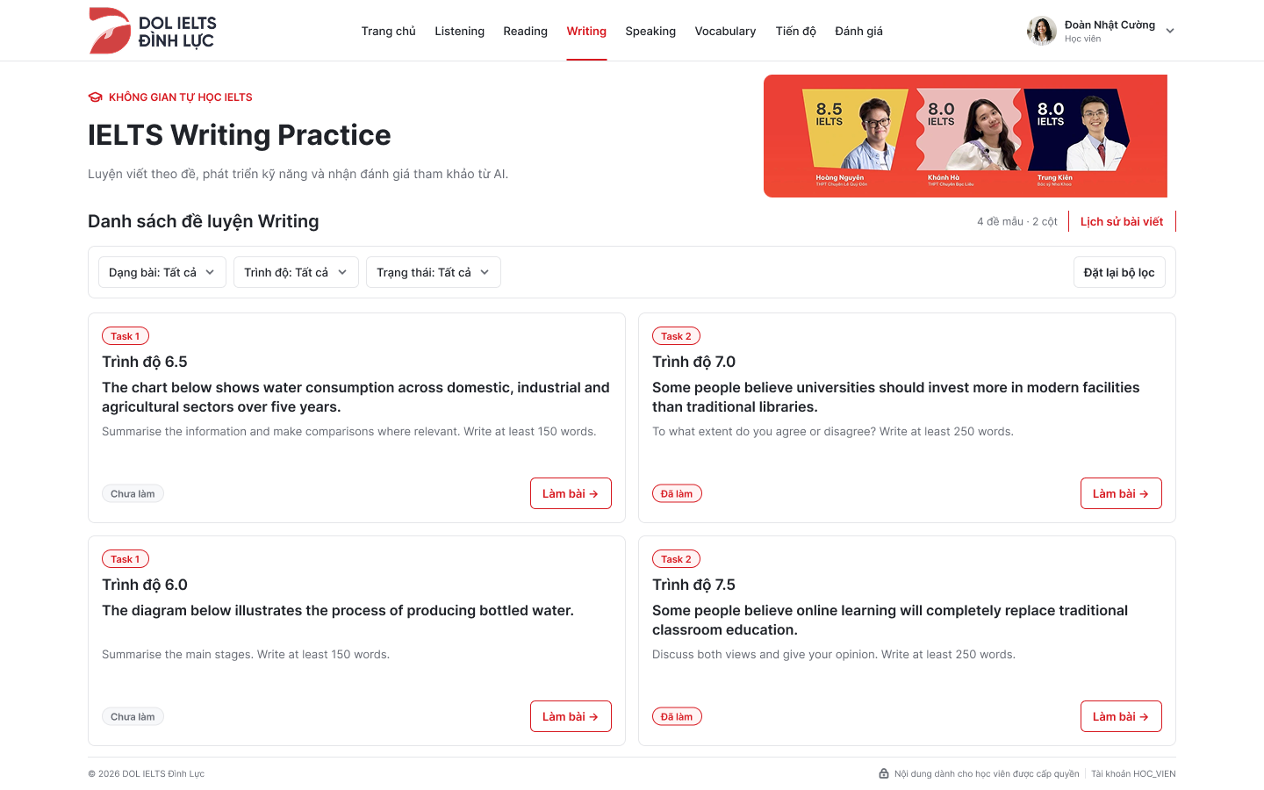
Hình 38. Giao diện danh sách bài luyện Writing

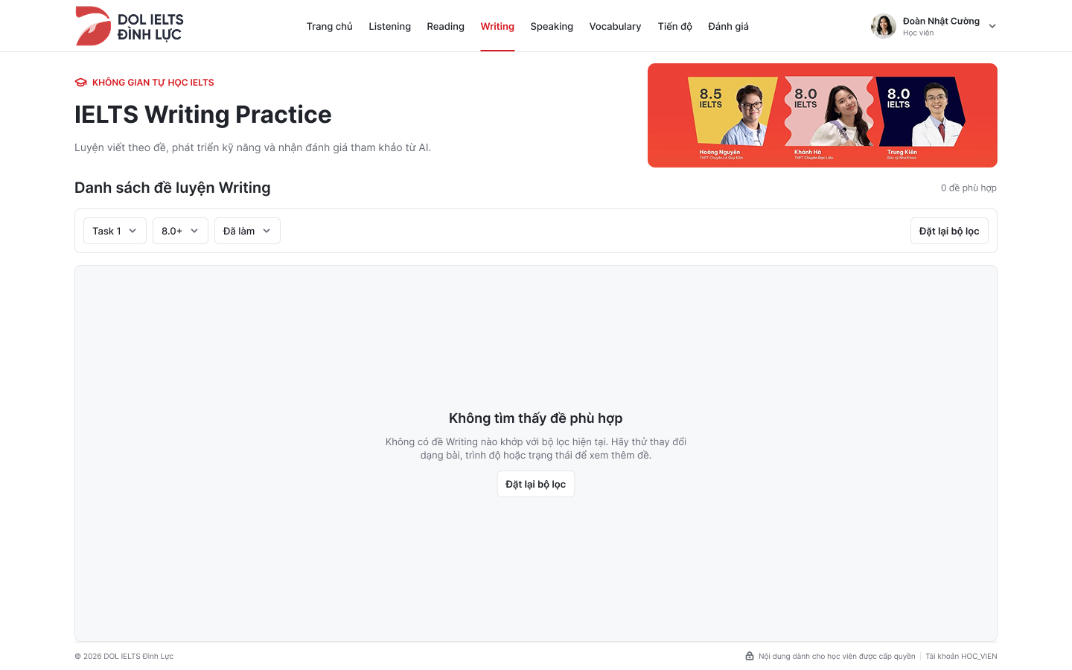
Hình 39. Giao diện lọc bài Writing không có kết quả

Đặc tả use case làm bài Writing

Use case name | Làm bài Writing | ID  UC-WRI-02
Description | Học viên thực hiện một bài luyện IELTS Writing bằng cách đọc đề và nhập nội dung bài viết. Trong quá trình làm bài, học viên có thể xem thêm dàn ý, bài mẫu hoặc từ vựng gợi ý.
Actor | Học viên | Priority: Cao
Trigger | Học viên chọn một đề từ danh sách bài luyện Writing.
Pre-Conditions | Tài khoản đang hoạt động.  Học viên đã đăng nhập; tài khoản đã được cấp quyền Học viên qua Group HOC_VIEN; đề Writing tồn tại và đang ở trạng thái hiển thị.
Post-Conditions | Nội dung học viên nhập được duy trì trong form của trang làm bài hiện tại để tiếp tục chỉnh sửa hoặc chuyển sang Nộp bài Writing. Nội dung chưa được ghi nhận là một bài nộp nếu học viên chưa xác nhận nộp thành công.
Basic Flow | Học viên | Hệ thống
Basic Flow | 1. Chọn một đề Writing. | 2. Kiểm tra quyền truy cập của học viên
Basic Flow |  | 3. Truy xuất nội dung đề Writing được chọn
Basic Flow |  | 4. Hiển thị nội dung đề, dạng Task và vùng nhập bài viết tương ứng.
Basic Flow | 5. Đọc đề writing.
Basic Flow | 6. Nhập nội dung bài làm
Basic Flow | 7. Chỉnh sửa, bổ sung hoặc xóa một phần nội dung đã nhập nếu cần
Basic Flow |  | 8. Duy trì nội dung hiện tại trên giao diện khi học viên tiếp tục nhập và chỉnh sửa trong cùng trang làm bài.
Basic Flow | 9. Tiếp tục làm bài hoặc lựa chọn một thao tác khác.
Alternative Flow | A1 - Xem gợi ý dàn ý: Học viên chọn “Gợi ý dàn ý”, hệ thống hiển thị nội dung tương ứng của đề đang làm và cho phép tiếp tục viết.  A2 - Xem bài mẫu: Học viên chọn “Bài mẫu”, hệ thống hiển thị bài mẫu của đề hiện tại và cho phép tiếp tục viết.  A3 - Xem từ vựng gợi ý: Học viên chọn “Từ vựng gợi ý”, hệ thống hiển thị các từ/cụm từ liên quan và cho phép tiếp tục làm bài.  A4 - Xem nhiều nội dung hỗ trợ: Học viên lần lượt xem dàn ý, bài mẫu hoặc từ vựng gợi ý mà không làm thay đổi bài viết đã nhập.  A5 - Chưa muốn nộp bài: Học viên tiếp tục chỉnh sửa nội dung trên giao diện hiện tại; hệ thống chưa tạo bài nộp hoặc ghi nhận lịch sử.  A6 - Xóa toàn bộ nội dung đã nhập: Học viên có thể nhập lại bài viết; việc kiểm tra hợp lệ để nộp thuộc UC-WRI-03.  A7 - Nộp bài: Học viên chọn “Nộp bài”, hệ thống chuyển đến UC-WRI-03 cùng nội dung hiện tại.  A8 - Rời bài trước khi nộp: Hệ thống cảnh báo mất nội dung đối với điều hướng có thể kiểm soát; học viên có thể ở lại hoặc xác nhận thoát. Việc đóng tab/tải lại phụ thuộc cảnh báo trình duyệt; nội dung chưa nộp không được lưu vào lịch sử.
Exception Flow | E1 - Đề không tồn tại hoặc đã bị ẩn: Hệ thống thông báo không khả dụng và đưa học viên về danh sách.  E2 - Nội dung hỗ trợ chưa được cung cấp: Hệ thống thông báo chưa có nội dung tương ứng nhưng không ngăn học viên tiếp tục viết.  E3 - Phiên đăng nhập không hợp lệ, tài khoản bị khóa hoặc mất quyền HOC_VIEN: Hệ thống từ chối thao tác.  E4 - Đề bị ẩn trong quá trình làm bài: Hệ thống kiểm tra lại trạng thái khi nộp và từ chối tạo bài nộp mới.  E5 - Không thể tải nội dung đề: Hệ thống thông báo lỗi và không hiển thị đề chưa đầy đủ để thực hiện bài luyện.
Bảng 24. Đặc tả use case Làm bài Writing
Thiết kế giao diện:
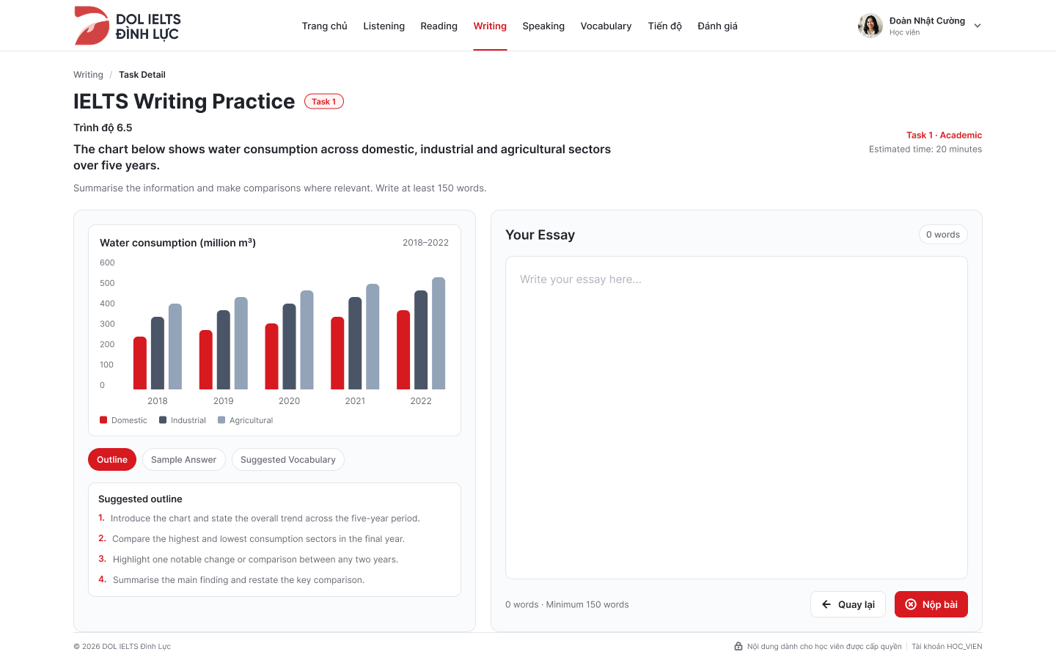
Hình 40. Giao diện làm bài Writing

Đặc tả use case nộp bài writing

Use case name | Nộp bài Writing | ID  UC-WRI-03
Description | Học viên nộp bài Writing hợp lệ. Django lưu bài vào CSDL với trạng thái GRADING rồi kích hoạt UC-WRI-07 để gọi API chấm AI; nộp thành công độc lập với kết quả chấm. API lỗi không làm mất bài đã nộp.
Actor | Học viên | Priority: Cao
Trigger | Học viên nhấn nút “Nộp bài” trên giao diện làm bài Writing..
Pre-Conditions | Tài khoản đang hoạt động.  Học viên đã đăng nhập; tài khoản đã được cấp quyền Học viên qua Group HOC_VIEN; học viên đang thực hiện một đề Writing hợp lệ.
Post-Conditions | Bài Writing được lưu một lần cùng học viên, đề, nội dung và thời gian nộp. Trạng thái GRADING khi chờ API; GRADED khi có điểm/nhận xét hợp lệ; FAILED khi gọi/chấm lỗi (điểm để trống). Gửi trùng một yêu cầu không tạo bản ghi mới; chọn luyện lại chủ động tạo bản ghi mới.
Basic Flow | Học viên | Hệ thống
Basic Flow | 1. Hoàn thành nội dung bài Writing.
Basic Flow | 2. Nhấn “Nộp bài”.
Basic Flow |  | 3. Hệ thống kiểm tra phiên đăng nhập, quyền Học viên, trạng thái đề và tính hợp lệ của nội dung bài viết.
Basic Flow |  | 4. Hiển thị yêu cầu xác nhận nộp bài.
Basic Flow | 5. Xác nhận nộp bài.
Basic Flow |  | 6. Kiểm tra lại điều kiện và lưu bài nộp thành công với trạng thái GRADING trước khi gọi AI.
Basic Flow |  | 7. Thông báo nộp bài thành công ngay sau khi lưu, hiển thị GRADING và chưa có điểm.
Basic Flow |  | 8. Kích hoạt UC-WRI-07 - Chấm điểm Writing bằng AI trên bài đã lưu.
Basic Flow |  | 9. UC-WRI-07 cập nhật GRADED khi có điểm và nhận xét hợp lệ, FAILED nếu AI lỗi; khi chưa có kết quả vẫn là GRADING. Lỗi AI không làm mất bài đã lưu.
Basic Flow | 10. Học viên xem thông tin bài đã nộp.
Alternative Flow | A1 - Hủy xác nhận: Tại cửa sổ xác nhận, học viên chọn “Hủy” → hệ thống đóng cửa sổ và học viên tiếp tục chỉnh sửa bài.  A2 - Học viên nộp lại cùng một đề ở một lần luyện mới: Hệ thống tạo bản ghi bài nộp mới, không ghi đè bài nộp trước đó.  A3 - Bài đã được lưu nhưng chưa có kết quả AI: Hệ thống hiển thị trạng thái GRADING và chưa hiển thị điểm.
Exception Flow | E1 - Nội dung rỗng hoặc chỉ chứa khoảng trắng: Hệ thống thông báo lỗi, không tạo bài nộp.  E2 - Bài viết không hợp lệ theo giới hạn dữ liệu của hệ thống: Thông báo để học viên chỉnh sửa trước khi nộp.  E3 - Phiên đăng nhập hết hạn, không đủ quyền hoặc đề không khả dụng: Từ chối nộp.  E4 - Không lưu được bài nộp: Hệ thống thông báo thất bại và không gọi AI. E5 - AI gặp lỗi hoặc trả kết quả không hợp lệ: Hệ thống giữ bài nộp, cập nhật trạng thái FAILED và không gán điểm 0 thay cho điểm chưa có.  E6 - Yêu cầu nộp bị gửi trùng do thao tác lặp lại: Hệ thống không tạo thêm bản ghi cho cùng một yêu cầu nộp đã được xử lý thành công.
Bảng 25. Đặc tả use case Nộp bài Writing

Đặc tả use case Xem kết quả bài làm

Use case name | Xem kết quả bài làm | ID  UC-WRI-04
Description | Học viên xem nội dung và trạng thái của đúng bài Writing đã lưu. GRADED hiển thị điểm/nhận xét AI tham khảo; GRADING hoặc FAILED chỉ hiển thị trạng thái và “Chưa có điểm”. Không gọi API thêm khi xem lại.
Actor | Học viên | Priority: Cao
Trigger | Học viên chọn xem kết quả của một bài Writing đã nộp.
Pre-Conditions | Học viên đã đăng nhập, tài khoản đang hoạt động và thuộc Group HOC_VIEN.  Học viên đã đăng nhập; có quyền sử dụng dịch vụ học tập; bài làm thuộc chính học viên và đã được hệ thống ghi nhận.
Post-Conditions | Hệ thống hiển thị thông tin bài nộp và trạng thái chấm tương ứng. Nếu đã chấm thành công thì hiển thị điểm và nhận xét; nếu chưa có kết quả thì không hiển thị điểm giả định. Không thay đổi dữ liệu bài làm.
Basic Flow | Học viên | Hệ thống
Basic Flow | 1. Chọn chức năng xem các bài Writing đã làm hoặc chọn “Xem kết quả” tại một bài.
Basic Flow |  | 2. Kiểm tra quyền sở hữu bài làm.
Basic Flow |  | 3. Truy xuất thông tin bài làm và kết quả chấm.
Basic Flow |  | 4. Hệ thống kiểm tra trạng thái chấm của bài nộp
Basic Flow |  | 5. Nếu trạng thái GRADED, hệ thống hiển thị nội dung bài viết, điểm và nhận xét AI đã lưu.
Basic Flow | 6. Xem điểm và nhận xét bài Writing.
Alternative Flow | A1 - GRADING: Hệ thống hiển thị “Đang chấm” và “Chưa có điểm”.  A2 - FAILED: Hệ thống thông báo chưa thể chấm bài và không hiển thị điểm.  A3 - Học viên chọn bài nộp khác để xem.  A4 - Học viên xem một đề đã bị ẩn: Vẫn cho xem bài nộp và dữ liệu lịch sử hợp lệ của chính mình, không cho tạo lượt luyện mới từ đề đang ẩn.
Exception Flow | E1 - Không tìm thấy bài làm → hệ thống thông báo “Không tìm thấy bài làm”.  E2 - Học viên cố truy cập bài làm không thuộc tài khoản của mình → hệ thống từ chối quyền truy cập.  E3 - Kết quả chấm gặp lỗi khi truy xuất → hệ thống thông báo chưa thể hiển thị kết quả.  E4 - Nếu phiên đăng nhập không hợp lệ, tài khoản bị khóa hoặc không còn thuộc Group HOC_VIEN, hệ thống từ chối thao tác; yêu cầu đăng nhập hoặc thông báo cần quản trị viên cấp quyền Học viên.
Bảng 26. Đặc tả use case Xem kết quả bài làm

Thiết kế giao diện:
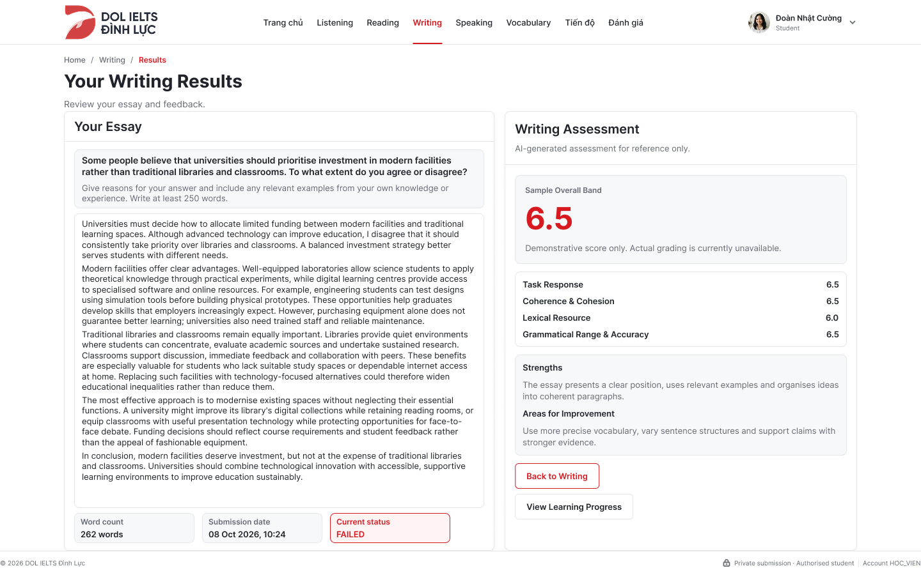
Hình 41. Giao diện xem kết quả bài làm (minh họa 1)

Đặc tả quản lý đề Writing:

Use case name | Quản lý đề Writing | ID  UC-WRI-05
Description | Quản trị viên xem và quản lý các đề luyện IELTS Writing trong hệ thống, bao gồm thêm mới, chỉnh sửa và thay đổi trạng thái hiển thị của đề.
Actor | Quản trị viên | Priority: Cao
Trigger | Quản trị viên chọn chức năng “Quản lý đề Writing”
Pre-Conditions | Quản trị viên đã đăng nhập và có quyền quản lý nội dung luyện tập Writing.
Post-Conditions | Danh sách đề được hiển thị hoặc dữ liệu đề Writing được cập nhật theo thao tác của Quản trị viên.
Basic Flow | Quản trị viên | Hệ thống
Basic Flow | 1. Chọn chức năng “Quản lý đề Writing”.
Basic Flow |  | 2. Truy xuất danh sách các đề Writing.
Basic Flow |  | 3. Hiển thị thông tin và trạng thái của từng đề.
Basic Flow | 4. Xem danh sách các đề Writing. | .
Alternative Flow | A1 - Thêm đề Writing: Quản trị viên chọn “Thêm đề” → hệ thống hiển thị form → Admin nhập thông tin đề → chọn dạng bài, trình độ và trạng thái → nhấn Lưu → hệ thống kiểm tra và tạo đề mới.  A2 - Sửa đề Writing: Nếu đề chưa có lịch sử bài nộp, cho phép sửa nội dung; nếu đã có lịch sử, không cho sửa nội dung cốt lõi ảnh hưởng đến ý nghĩa đề và hướng dẫn tạo đề mới
Exception Flow | E1 - Thiếu thông tin bắt buộc → hệ thống yêu cầu Quản trị viên bổ sung trước khi lưu.  E2 - Dữ liệu nhập không hợp lệ → hệ thống hiển thị lỗi tại trường tương ứng.  E3 - Không tìm thấy đề cần sửa → hệ thống thông báo đề không tồn tại.  E4 - Lưu hoặc cập nhật thất bại → hệ thống thông báo lỗi và không ghi nhận thay đổi chưa hoàn tất.  E5 - Quản trị viên cố thay đổi nội dung cốt lõi của đề đã có lịch sử bài nộp: Hệ thống từ chối thay đổi để bảo toàn ngữ cảnh của các kết quả cũ.
Bảng 27. Đặc tả use case Quản lý đề Writing
Thiết kế giao diện:
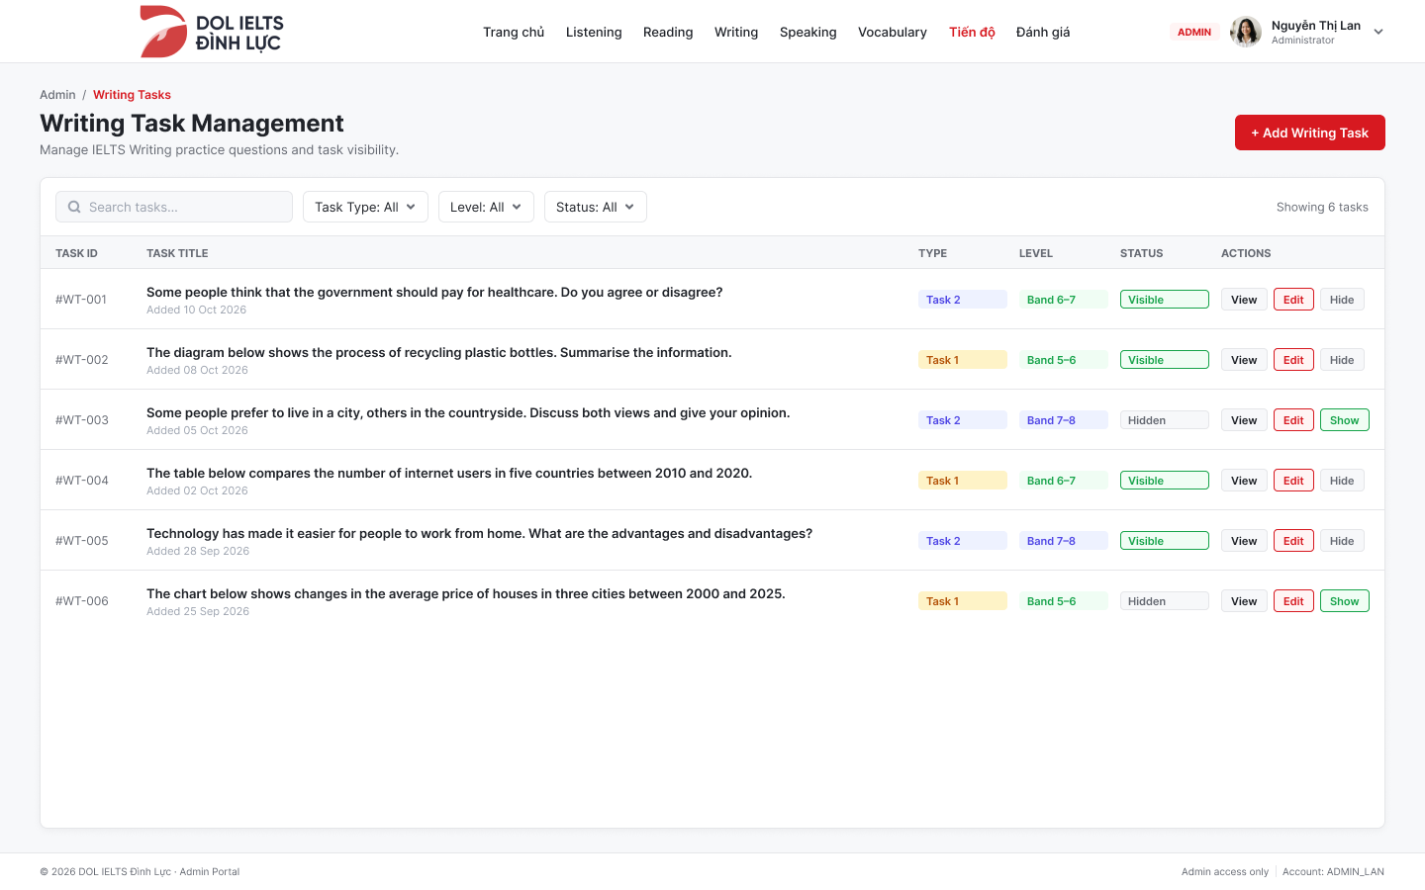
Hình 42. Giao diện quản lý đề Writing
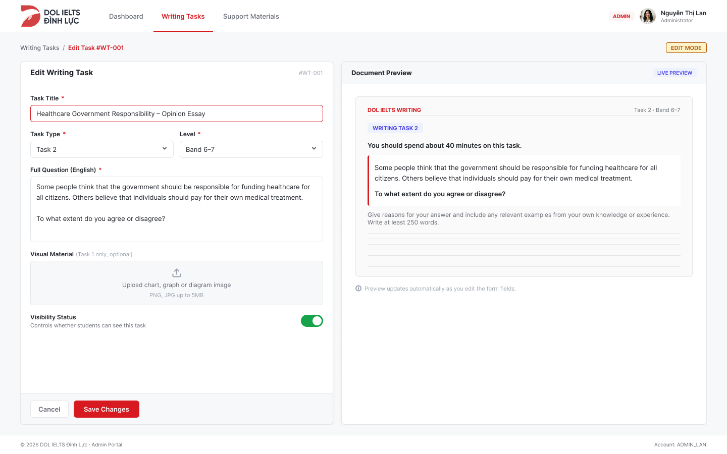
Hình 43. Giao diện chỉnh sửa đề Writing

Đặc tả use case Quản lý nội dung hỗ trợ Writing:

Use case name | Quản lý nội dung hỗ trợ Writing | ID  UC-WRI-06
Description | Quản trị viên quản lý các nội dung hỗ trợ gắn với từng đề Writing, bao gồm bài mẫu, gợi ý dàn ý và từ vựng gợi ý.
Actor | Quản trị viên | Priority: Cao
Trigger | Quản trị viên chọn chức năng “Quản lý nội dung hỗ trợ Writing”
Pre-Conditions | Quản trị viên đã đăng nhập, có quyền quản lý Writing và đề Writing cần quản lý nội dung hỗ trợ đã tồn tại trong hệ thống
Post-Conditions | Nội dung hỗ trợ của đề được hiển thị hoặc được cập nhật và lưu thành công.
Basic Flow | Quản trị viên | Hệ thống
Basic Flow | 1. Chọn chức năng “Quản lý nội dung hỗ trợ Writing”.
Basic Flow |  | 2. Truy xuất và hiển thị danh sách đề Writing.
Basic Flow | 3. Chọn một đề cần quản lý.
Basic Flow |  | 4. Truy xuất nội dung hỗ trợ hiện có của đề.
Basic Flow |  | 5. Hiển thị các mục Bài mẫu / Gợi ý dàn ý / Từ vựng gợi ý.
Basic Flow | 6. Chọn loại nội dung cần quản lý.
Basic Flow |  | 7. Hiển thị nội dung hiện tại tương ứng.
Basic Flow | 8. Thêm mới hoặc chỉnh sửa nội dung.
Basic Flow | 9. Nhấn “Lưu”.
Basic Flow |  | 10. 0. Hệ thống kiểm tra tính hợp lệ của dữ liệu và quyền cập nhật.
Basic Flow |  | 11.Lưu và Hiển thị thông báo “Cập nhật thành công”.
Alternative Flow | A1 - Nội dung chưa tồn tại: Hệ thống hiển thị vùng nhập rỗng để Quản trị viên thêm nội dung mới.  A2 - Chuyển loại nội dung: Quản trị viên chuyển giữa Bài mẫu, Dàn ý và Từ vựng gợi ý; hệ thống hiển thị nội dung tương ứng của đề hiện tại.  A3 - Chọn đề khác: Quản trị viên chọn một đề Writing khác → hệ thống tải lại toàn bộ nội dung hỗ trợ của đề mới.  A4 - Đề Writing đã bị ẩn: Quản trị viên vẫn có thể quản lý nội dung hỗ trợ; nội dung này không tự động làm đề xuất hiện trở lại trong danh sách luyện tập.
Exception Flow | E1 -Đề Writing được chọn không còn tồn tại → hệ thống thông báo không tìm thấy đề.  E2 - Dữ liệu nhập không hợp lệ → hệ thống yêu cầu chỉnh sửa trước khi lưu.  E3 - Quá trình lưu thất bại → hệ thống thông báo lỗi và không ghi nhận thay đổi chưa hoàn tất.  E4 - Quản trị viên không còn quyền cập nhật: Hệ thống từ chối thao tác và không lưu thay đổi.
Bảng 28. Đặc tả use case Quản lý nội dung hỗ trợ Writing
Thiết kế giao diện:
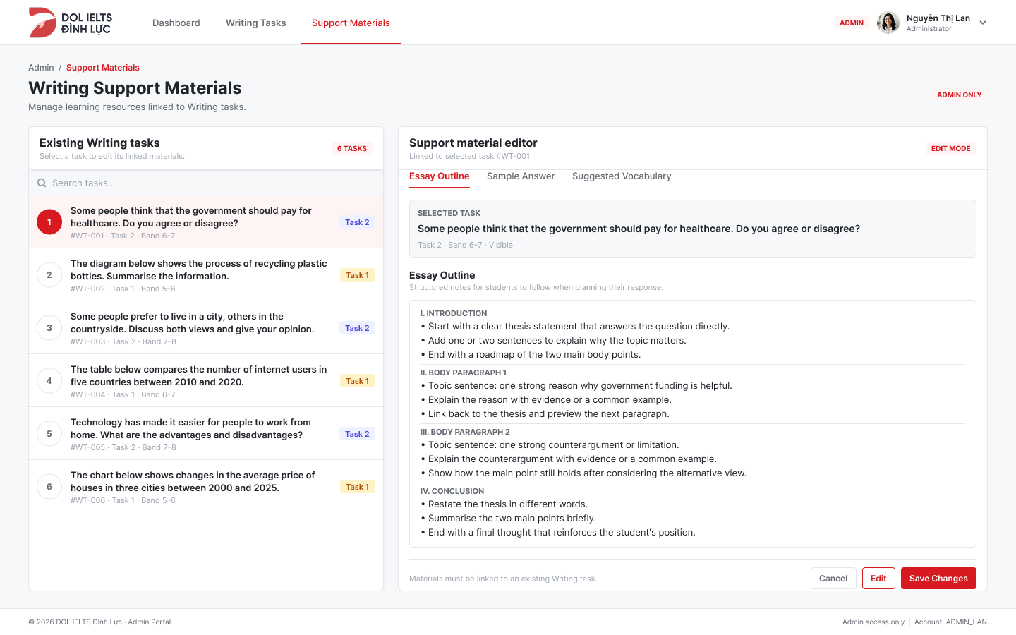
Hình 44. Giao diện chỉnh sửa nội dung hỗ trợ Writing
Đặc tả use case Chấm điểm bài Writing bằng AI:

Use case name | Chấm điểm bài Writing bằng AI | ID  UC-WRI-07
Description | Django lấy bài Writing đã lưu, gửi nội dung cần thiết tới API AI qua máy chủ, nhận điểm và nhận xét tham khảo, kiểm tra phản hồi và cập nhật cùng bài nộp. Không yêu cầu huấn luyện mô hình AI hoặc tạo bảng kết quả AI riêng.
Actor | Học viên (khởi phát gián tiếp qua UC-WRI-03); dịch vụ AI (actor hỗ trợ). | Priority: Cao
Trigger | UC-WRI-03 đã lưu bài Writing thành công và kích hoạt quy trình chấm AI.
Pre-Conditions | Bài Writing hợp lệ đã được lưu vào CSDL với định danh, học viên và đề tương ứng; đang GRADING. Hệ thống có cấu hình API key phía máy chủ và API hỗ trợ dữ liệu đầu vào thực tế của Writing.
Post-Conditions | Khi API trả về điểm/nhận xét hợp lệ và lưu thành công: GRADED, ghi điểm, nhận xét và thời gian chấm. Khi API lỗi, quá thời gian chờ hoặc trả dữ liệu sai: FAILED, bài nộp vẫn lưu và điểm chưa có để trống. Không tự động phát sinh lượt luyện mới.
Basic Flow | AI hỗ trợ | Hệ thống
Basic Flow |  | 1. Hệ thống lấy nội dung bài đã nộp và thông tin đề tương ứng
Basic Flow |  | 2. Chuẩn bị đề, Task và nội dung bài viết; đặt tiêu chí/thang điểm rõ ràng và yêu cầu API trả điểm, nhận xét có cấu trúc.
Basic Flow |  | 3. Django gọi API qua máy chủ với API key được bảo vệ và thời gian chờ giới hạn.
Basic Flow | 4. Dịch vụ AI phân tích và trả kết quả.
Basic Flow |  | 5. Xác thực cấu trúc điểm/nhận xét, kiểm tra điểm đúng thang quy định; không coi AI là điểm IELTS chính thức.
Basic Flow |  | 6. Cập nhật điểm, nhận xét và thời gian chấm vào bài nộp.
Basic Flow |  | 7. Chuyển trạng thái sang GRADED
Basic Flow |  | 8. Trả kết quả xử lý cho quy trình nộp
Alternative Flow | A1 – API đang xử lý: Bài đã lưu giữ trạng thái GRADING và chưa có điểm.  A2 – Chấm trực tiếp qua Django: Trình duyệt chờ trong khi API xử lý; hệ thống trả kết quả khi API phản hồi hoặc hết thời gian chờ, không mặc định sử dụng worker/hàng đợi.
Exception Flow | E1 – API không kết nối được, lỗi xác thực hoặc timeout: Hệ thống cập nhật FAILED, giữ bài đã lưu và không gán điểm 0.  E2 – API thiếu điểm, thiếu nhận xét hoặc điểm sai thang: Hệ thống từ chối kết quả và cập nhật FAILED.  E3 – Lưu kết quả chấm thất bại: Hệ thống không chuyển GRADED, giữ bài nộp và ghi nhận lỗi để kiểm tra.  E4 – Bài nộp/đề không tồn tại hoặc đã được chấm thành công: Hệ thống không gửi lại yêu cầu chấm trùng.  E5 – Bảo mật API key: API key chỉ được sử dụng phía Django, không xuất ra giao diện hoặc JavaScript.
Bảng 29. Đặc tả use case Chấm điểm bài Writing bằng AI
Thiết kế giao diện:
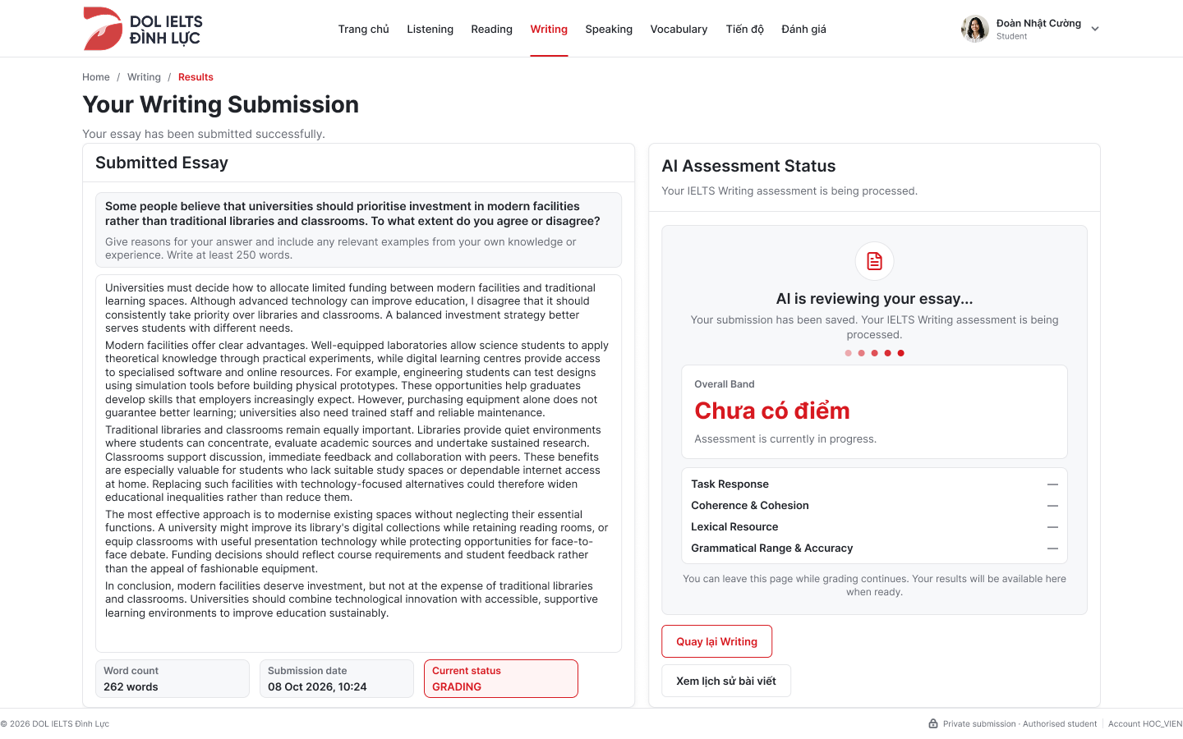
Hình 45. Giao diện chờ kết quả Writing
e. Use case luyện tập listening
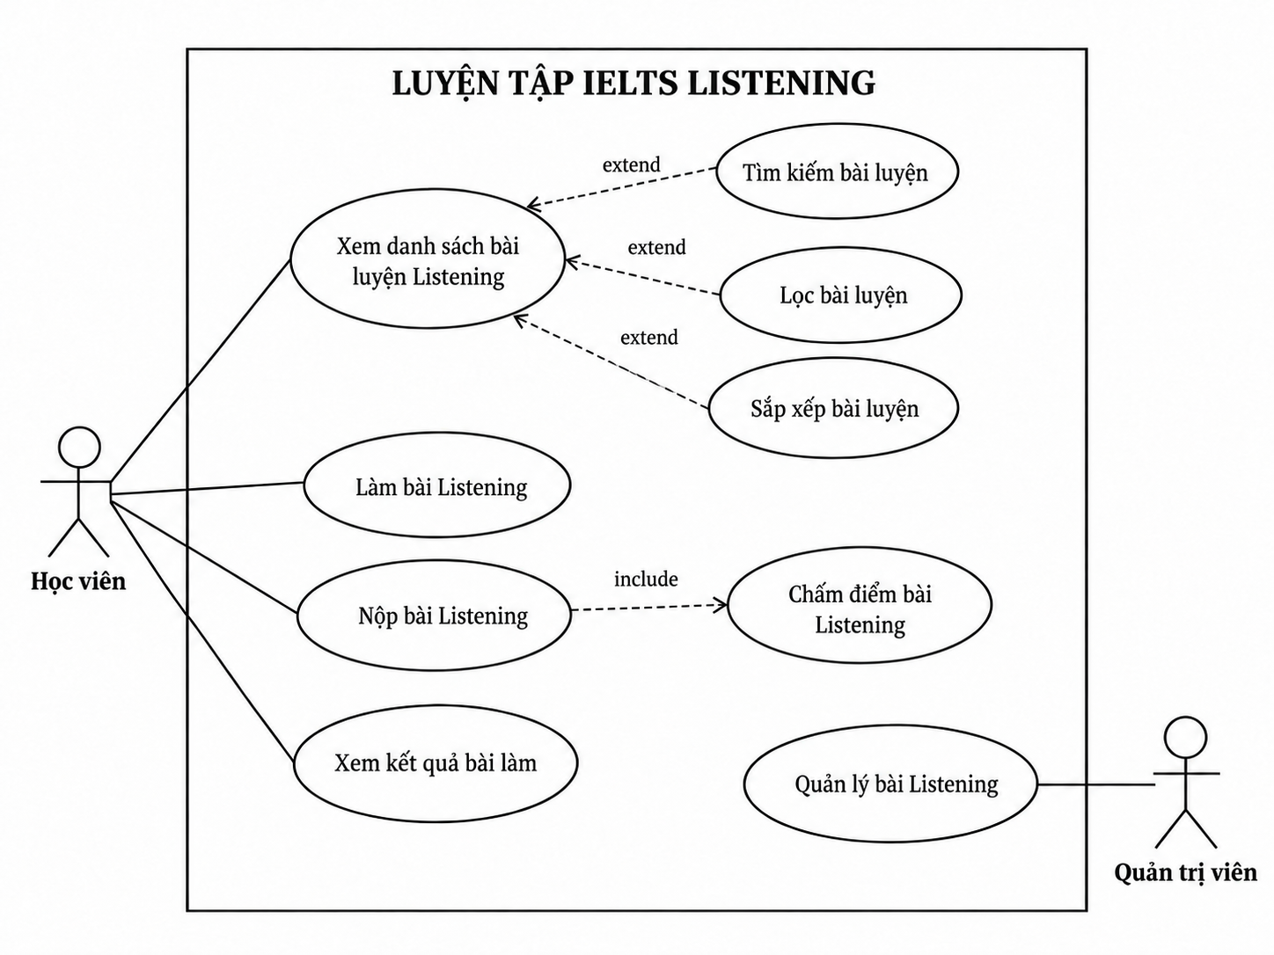
Hình 46. Sơ đồ use case luyện tập Listening
Đặc tả use case Xem danh sách bài luyện listening

Use case name | Xem danh sách bài luyện Listening | UC-LIS-01
Description | Học viên truy cập danh sách các bài luyện IELTS Listening hiện có trong hệ thống để xem và lựa chọn bài muốn luyện tập. Học viên có thể sử dụng chức năng tìm kiếm, lọc hoặc sắp xếp danh sách khi cần.
Actor | Học viên | Priority: Cao
Trigger | Học viên truy cập chức năng luyện tập IELTS Listening
Pre-Conditions | Tài khoản đang hoạt động.  Học viên đã đăng nhập vào hệ thống. Tài khoản thuộc Group HOC_VIEN và đã được cấp quyền Học viên và được quyền sử dụng chức năng luyện tập Listening
Post-Conditions | Danh sách các bài Listening đang khả dụng được hiển thị để học viên lựa chọn. Không làm thay đổi dữ liệu hệ thống
Basic Flow | Học viên | Hệ thống
Basic Flow | 1. Truy cập chức năng luyện tập Listening | 2. Xác định tài khoản học viên đang đăng nhập và kiểm tra quyền truy cập
Basic Flow |  | 3. Truy xuất các bài Listening đang ở trạng thái được phép hiển thị
Basic Flow |  | 4. Hiển thị danh sách các bài luyện Listening
Basic Flow | 5. Xem thông tin các bài luyện.
 | 6. Chọn một bài Listening muốn thực hiện | 7. Điều hướng đến chức năng “Làm bài Listening”
Alternative Flow | A1 - Tìm kiếm, lọc và sắp xếp bài luyện: Học viên nhập từ khóa, lựa chọn điều kiện lọc hoặc tiêu chí sắp xếp. Hệ thống truy xuất và hiển thị danh sách bài Listening phù hợp với các điều kiện được chọn. Học viên có thể thay đổi hoặc xóa điều kiện để cập nhật danh sách.  A2 - Không có bài luyện phù hợp: Hệ thống không tìm thấy bài Listening đáp ứng điều kiện tìm kiếm hoặc lọc, hoặc hiện chưa có bài luyện khả dụng. Hệ thống hiển thị thông báo tương ứng và cho phép Học viên thay đổi điều kiện tìm kiếm hoặc quay lại danh sách.
Exception Flow | E1 - Không đủ điều kiện truy cập: Người dùng chưa đăng nhập, phiên đăng nhập không hợp lệ, tài khoản bị khóa hoặc chưa thuộc Group HOC_VIEN. Hệ thống từ chối truy cập chức năng luyện tập và hiển thị thông báo phù hợp.  E2 - Không thể truy xuất dữ liệu: Xảy ra lỗi khi truy xuất danh sách bài Listening hoặc xử lý điều kiện tìm kiếm, lọc và sắp xếp. Hệ thống thông báo lỗi và cho phép Học viên thử lại.  E3 - Bài luyện được chọn không còn khả dụng: Bài Listening đã bị ẩn hoặc xóa sau khi danh sách được hiển thị. Hệ thống thông báo bài không còn khả dụng và đưa Học viên về danh sách bài luyện.
Bảng 30. Đặc tả use case Xem danh sách bài luyện Listening
Thiết kế giao diện:
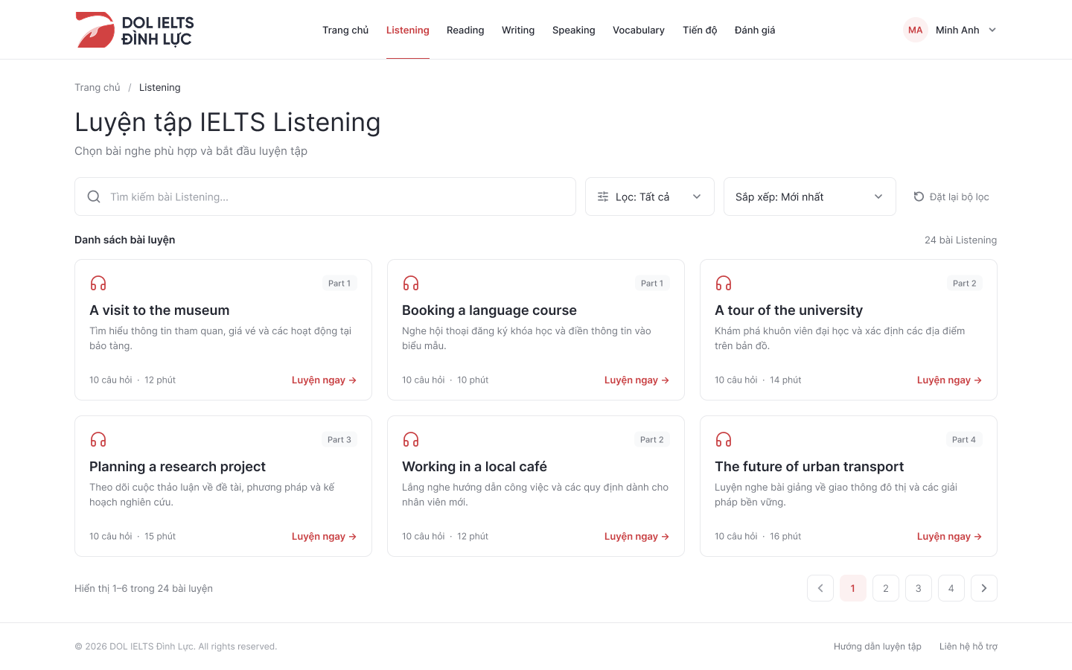
Hình 47. Giao diện xem danh sách bài luyện listening (minh họa 1)

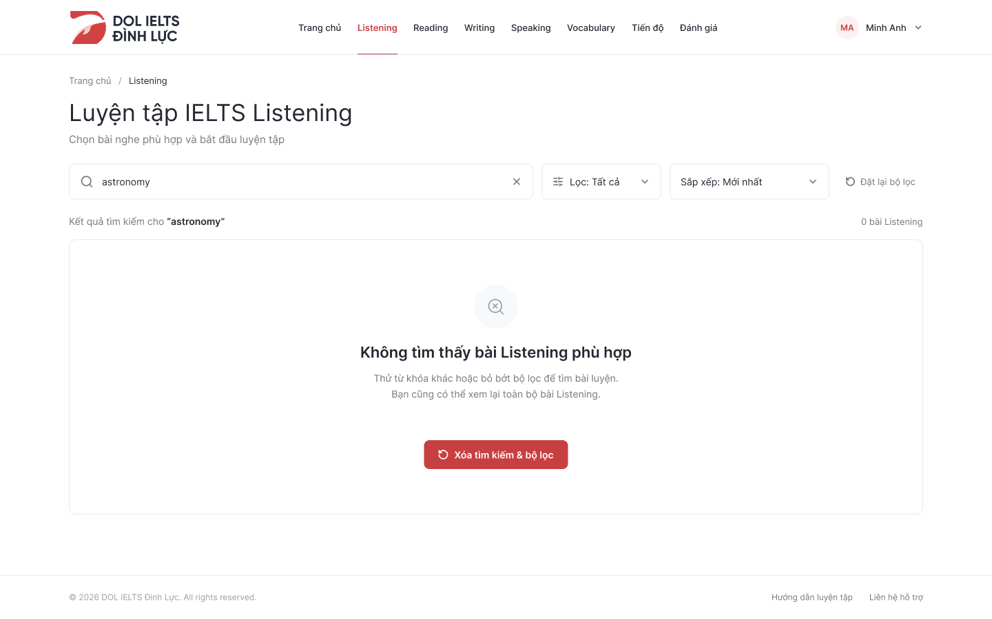
Hình 48. Giao diện xem danh sách bài luyện listening (minh họa 2)

Đặc tả use case Làm bài Listening

Use case name | Làm bài Listening | UC-LIS-02
Description | Học viên thực hiện bài luyện Listening đã chọn bằng cách nghe audio và trả lời các câu hỏi của bài luyện
Actor | Học viên | Priority: Cao
Trigger | Học viên chọn một bài Listening từ danh sách bài luyện.
Pre-Conditions | Học viên đã đăng nhập, tài khoản đang hoạt động, thuộc Group HOC_VIEN và bài Listening được chọn đang khả dụng
Post-Conditions | Các câu trả lời hiện tại chỉ được duy trì trên giao diện trong lúc làm bài để tiếp tục thực hiện hoặc nộp; chưa lưu vào lịch sử khi chưa nộp thành công.
Basic Flow | Học viên | Hệ thống
Basic Flow | 1. Chọn một bài Listening | 2. Kiểm tra quyền Học viên và xác định bài Listening được chọn.
Basic Flow |  | 3. Truy xuất thông tin bài luyện, audio và danh sách câu hỏi.
Basic Flow |  | 4. Hiển thị giao diện làm bài Listening.
Basic Flow | 5. Phát audio và nghe nội dung bài. | 6. Phát audio tương ứng của bài luyện.
 | 7. Nhập hoặc lựa chọn câu trả lời cho các câu hỏi. | 8. Ghi nhận câu trả lời của học viên trong phiên làm bài.
 | 9. Tiếp tục làm câu hỏi hoặc chọn nộp dù vẫn còn câu chưa trả lời.
 | 10. Chọn “Nộp bài”. | 11. Chuyển sang chức năng “Nộp bài Listening”.
Alternative Flow | A1 - Điều khiển audio: Học viên phát lại, tạm dừng, tiếp tục hoặc điều chỉnh vị trí phát theo các thao tác đã có.  A2 - Thay đổi hoặc xóa câu trả lời: Học viên chỉnh sửa; câu bị xóa trở thành chưa trả lời.  A3 - Bỏ qua hoặc trả lời không theo thứ tự: Học viên có thể quay lại các câu còn trống.  A4 - Audio kết thúc trước khi trả lời xong: Giao diện vẫn duy trì để trả lời hoặc nghe lại.  A5 - Rời bài trước khi nộp: Học viên chọn rời bài khi chưa nộp (điều hướng trong website, quay lại, tải lại hoặc đóng tab). Với điều hướng do website kiểm soát, hệ thống hiển thị: “Bài làm chưa được lưu. Nếu thoát, bạn sẽ mất nội dung đã thực hiện. Bạn có chắc chắn muốn thoát?” Chọn ở lại: giữ nguyên nội dung hiện tại và tiếp tục làm bài. Xác nhận thoát: rời bài, không lưu bài chưa nộp vào lịch sử. Tải lại/đóng tab hoặc rời website sử dụng cảnh báo mặc định do trình duyệt hỗ trợ; không bảo đảm hiển thị nguyên văn thông báo tùy chỉnh hoặc xuất hiện trong mọi tình huống.
Exception Flow | E1 - Bài Listening không tồn tại hoặc đã bị ẩn → hệ thống thông báo bài luyện không còn khả dụng và đưa học viên về danh sách bài luyện.  E2 - Không thể tải audio hoặc nội dung câu hỏi → hệ thống thông báo không thể tải bài luyện và cho phép học viên thử lại.  E3 - Tài khoản không còn quyền sử dụng → hệ thống không cho phép bắt đầu bài luyện và hiển thị thông báo phù hợp.  Nếu phiên đăng nhập không hợp lệ, tài khoản bị khóa hoặc không còn thuộc Group HOC_VIEN, hệ thống từ chối thao tác; yêu cầu đăng nhập hoặc thông báo cần quản trị viên cấp quyền Học viên.
Bảng 31. Đặc tả use case Làm bài Listening
Thiết kế giao diện:
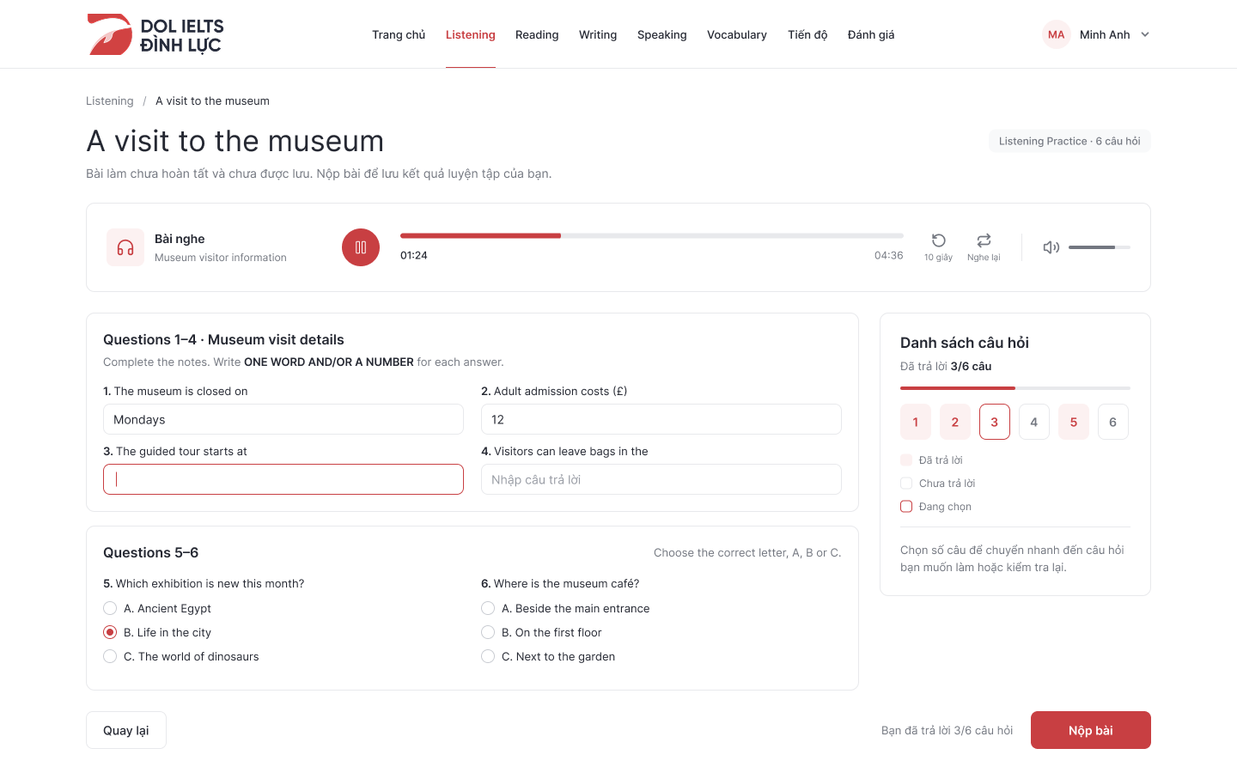
Hình 49. Giao diện làm bài Listening
Đặc tả use case Nộp bài Listening

Use case name | Nộp bài Listening | UC-LIS-03
Description | Học viên gửi bài Listening đã thực hiện. Hệ thống tiếp nhận câu trả lời, thực hiện chấm điểm và lưu kết quả của lượt luyện tập
Actor | Học viên | Priority: Cao
Trigger | Học viên chọn nút “Nộp bài” trong quá trình làm bài Listening
Pre-Conditions | Học viên đã đăng nhập, tài khoản đang hoạt động, thuộc Group HOC_VIEN và bài Listening được chọn đang khả dụng
Post-Conditions | Chỉ khi nộp hợp lệ và lưu thành công, hệ thống ghi một lượt luyện Listening cùng bài làm, điểm và thời gian; giữ nguyên lượt cũ. Gửi lặp cùng một yêu cầu không tạo thêm lượt; chỉ hành động luyện lại chủ động mới tạo lượt mới.
Basic Flow | Học viên | Hệ thống
Basic Flow | 1. Đang thực hiện bài Listening; có thể chưa trả lời hết hoặc bỏ trống toàn bộ.
Basic Flow | 2. Chọn “Nộp bài” | 3. Kiểm tra lại phiên đăng nhập, quyền Học viên, bài luyện và dữ liệu bài làm.
Basic Flow |  | 4. Kiểm tra các câu chưa trả lời; nếu còn câu trống, hiển thị cảnh báo và cho chọn Làm tiếp hoặc Vẫn nộp; nếu đủ câu, hiển thị xác nhận nộp thông thường.
Basic Flow | 5. Xác nhận nộp bài. | 6. Gọi use case UC-LIS-04 - Chấm điểm bài Listening.
 |  | 7. Nhận kết quả chấm điểm.
 |  | 8. Lưu lượt luyện, bài làm và kết quả theo tài khoản học viên.
 |  | 9. Hiển thị thông báo “Nộp bài thành công”.
 | 10. Chọn xem kết quả bài làm. | 11. Điều hướng đến chức năng “Xem kết quả bài làm”.
Alternative Flow | A1 - Hủy xác nhận hoặc chọn Làm tiếp: Giữ nguyên câu trả lời hiện tại, chưa lưu lịch sử.  A2 - Còn câu chưa trả lời: Học viên có thể xác nhận vẫn nộp; các câu trống không được tính là đúng.  A3 - Bỏ trống toàn bộ: Được phép xác nhận nộp sau cảnh báo; nếu chấm và lưu thành công thì kết quả 0 câu đúng.  A4 - Luyện lại một cách chủ động: Tạo lượt luyện mới, không ghi đè lịch sử trước đó.
Exception Flow | E1 - Phiên đăng nhập hết hạn, mất HOC_VIEN, tài khoản khóa, bài ẩn hoặc dữ liệu nộp không hợp lệ: Từ chối nộp và thông báo phù hợp; bỏ trống câu hỏi không phải dữ liệu không hợp lệ.  E2 - Không thể chấm: Báo lỗi và không tạo lượt luyện hoàn tất.  E3 - Lưu thất bại: Báo lỗi, không ghi nhận lượt luyện chưa hoàn tất.  E4 - Gửi trùng cùng một yêu cầu nộp đã thành công: Không tạo thêm lượt luyện.
Bảng 32. Đặc tả use case Nộp bài Listening
Thiết kế giao diện:
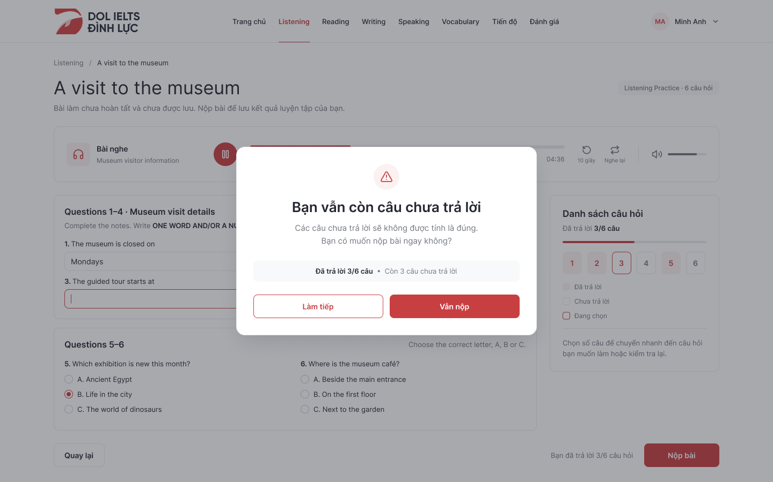
Hình 50. Giao diện nộp bài Listening (minh họa 1)
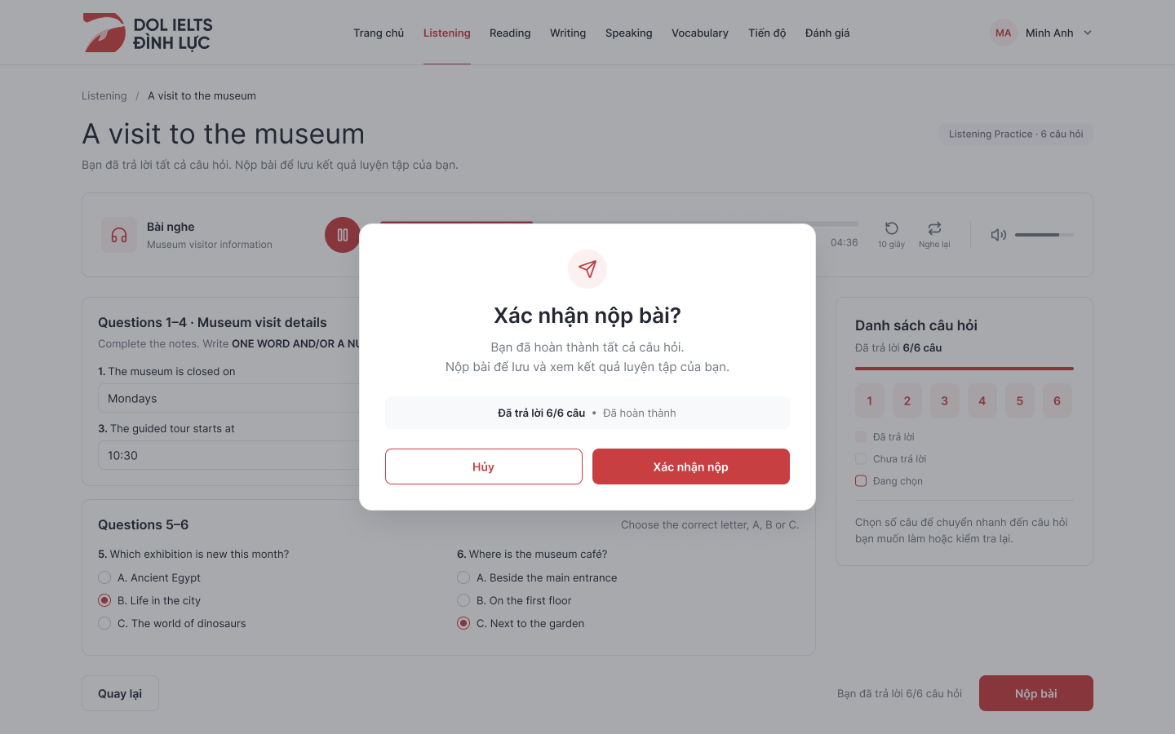
Hình 51. Giao diện nộp bài Listening (minh họa 2)
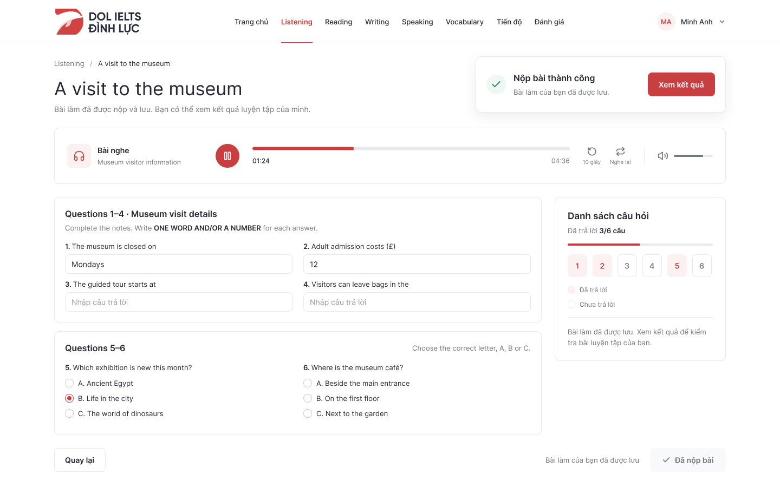
Hình 52. Giao diện nộp bài Listening (minh họa 3)
Đặc tả use case Chấm điểm bài Listening

Use case name | Chấm điểm bài Listening | UC-LIS-04
Description | Hệ thống đối chiếu câu trả lời của học viên với đáp án của bài Listening và tính kết quả bài làm. Use case này được thực hiện khi học viên nộp bài Listening
Actor | Học viên | Priority: Cao
Trigger | Use case “Nộp bài Listening” yêu cầu hệ thống chấm điểm bài làm
Pre-Conditions | Bài làm Listening hợp lệ đã được gửi; bài luyện có đáp án để hệ thống đối chiếu. Yêu cầu nộp bài đã được kiểm tra: tài khoản đang hoạt động, đã đăng nhập và thuộc Group HOC_VIEN; câu trả lời thuộc đúng bài đang nộp.
Post-Conditions | Kết quả chấm điểm của bài Listening được xác định và trả về cho quá trình nộp bài
Basic Flow | Học viên | Hệ thống
Basic Flow | 1. Xác nhận nộp bài Listening. | 2. Nhận dữ liệu câu trả lời của bài làm
Basic Flow |  | 3. Truy xuất đáp án của bài Listening.
Basic Flow |  | 4. Đối chiếu từng câu trả lời của học viên với đáp án đúng.
Basic Flow |  | 5. Xác định số câu đúng và số câu sai.
 |  | 6. Tính kết quả bài Listening.
 |  | 7. Trả kết quả chấm điểm cho use case “Nộp bài Listening”.
Alternative Flow | A1 - Còn câu bỏ trống: Ghi nhận là chưa trả lời, không tính đúng; chấm những câu còn lại.  A2 - Bỏ trống toàn bộ: Chấm hợp lệ với kết quả 0 câu đúng rồi trả về UC-LIS-03 để lưu khi nộp thành công.
Exception Flow | E1 - Không tìm thấy đáp án của bài Listening → hệ thống không thể hoàn tất chấm điểm và ghi nhận lỗi xử lý.  E2 - Dữ liệu bài làm không hợp lệ → hệ thống dừng quá trình chấm.
Bảng 33. Đặc tả use case Chấm điểm bài Listening

Thiết kế giao diện:
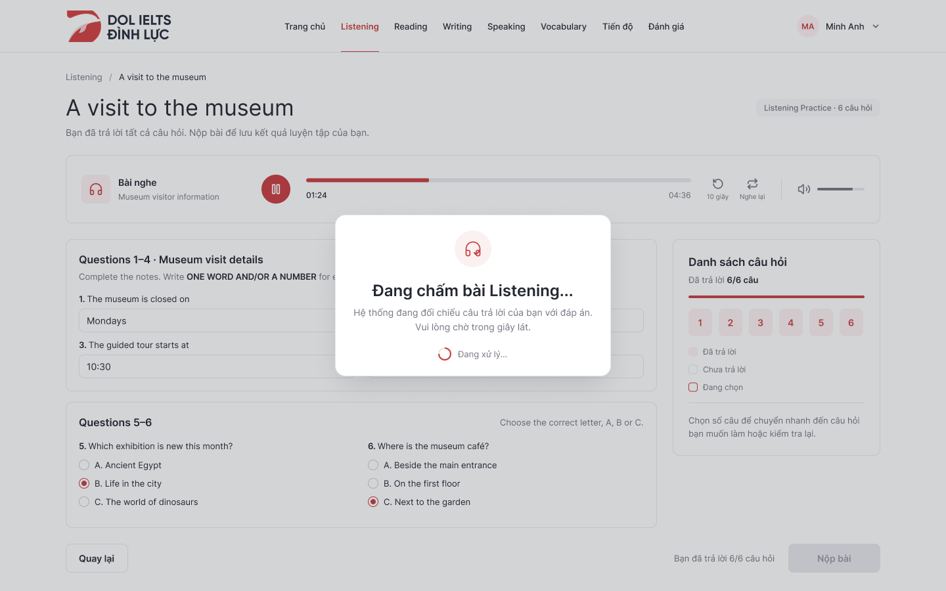
Hình 53. Giao diện chấm điểm bài Listening
Đặc tả use case Xem kết quả bài làm

Use case name | Xem kết quả bài làm | UC-LIS-05
Description | Học viên xem kết quả của bài Listening đã hoàn thành, bao gồm kết quả tổng quát và chi tiết câu trả lời của bài làm.
Actor | Học viên | Priority: Cao
Trigger | Học viên chọn “Xem kết quả” sau khi nộp bài Listening.
Pre-Conditions | Học viên đã đăng nhập, tài khoản đang hoạt động, thuộc Group HOC_VIEN và bài Listening được chọn đang khả dụng
Post-Conditions | Kết quả bài Listening được hiển thị. Không làm thay đổi dữ liệu bài làm.
Basic Flow | Học viên | Hệ thống
Basic Flow | 1. Chọn “Xem kết quả”. | 2. Xác định lượt luyện Listening tương ứng.
Basic Flow |  | 3. Truy xuất kết quả và các câu trả lời đã lưu.
Basic Flow |  | 4. Hiển thị kết quả bài Listening.
Basic Flow | 5. Xem kết quả bài làm.
 | 6. Chọn xem chi tiết đáp án. | 7. Hiển thị từng câu hỏi, câu trả lời của học viên và đáp án đúng.
Alternative Flow | A1 - Xem đáp án chi tiết: Học viên chọn “Xem đáp án” → hệ thống hiển thị câu trả lời của học viên và đáp án đúng của từng câu.  A2 - Luyện lại: Học viên chọn “Luyện lại” → hệ thống bắt đầu một lượt luyện mới với bài Listening tương ứng.  A3 - Quay lại danh sách: Học viên chọn quay lại → hệ thống hiển thị danh sách các bài luyện Listening.
Exception Flow | E1 - Không tìm thấy kết quả bài làm → hệ thống hiển thị “Không tìm thấy kết quả bài Listening”.  E2 - Lượt luyện không thuộc tài khoản học viên → hệ thống từ chối truy cập.  E3 - Không thể truy xuất dữ liệu kết quả → hệ thống thông báo lỗi và cho phép học viên thử lại.  Nếu phiên đăng nhập không hợp lệ, tài khoản bị khóa hoặc không còn thuộc Group HOC_VIEN, hệ thống từ chối thao tác; yêu cầu đăng nhập hoặc thông báo cần quản trị viên cấp quyền Học viên.
Bảng 34. Đặc tả use case Xem kết quả bài làm
Thiết kế giao diện:
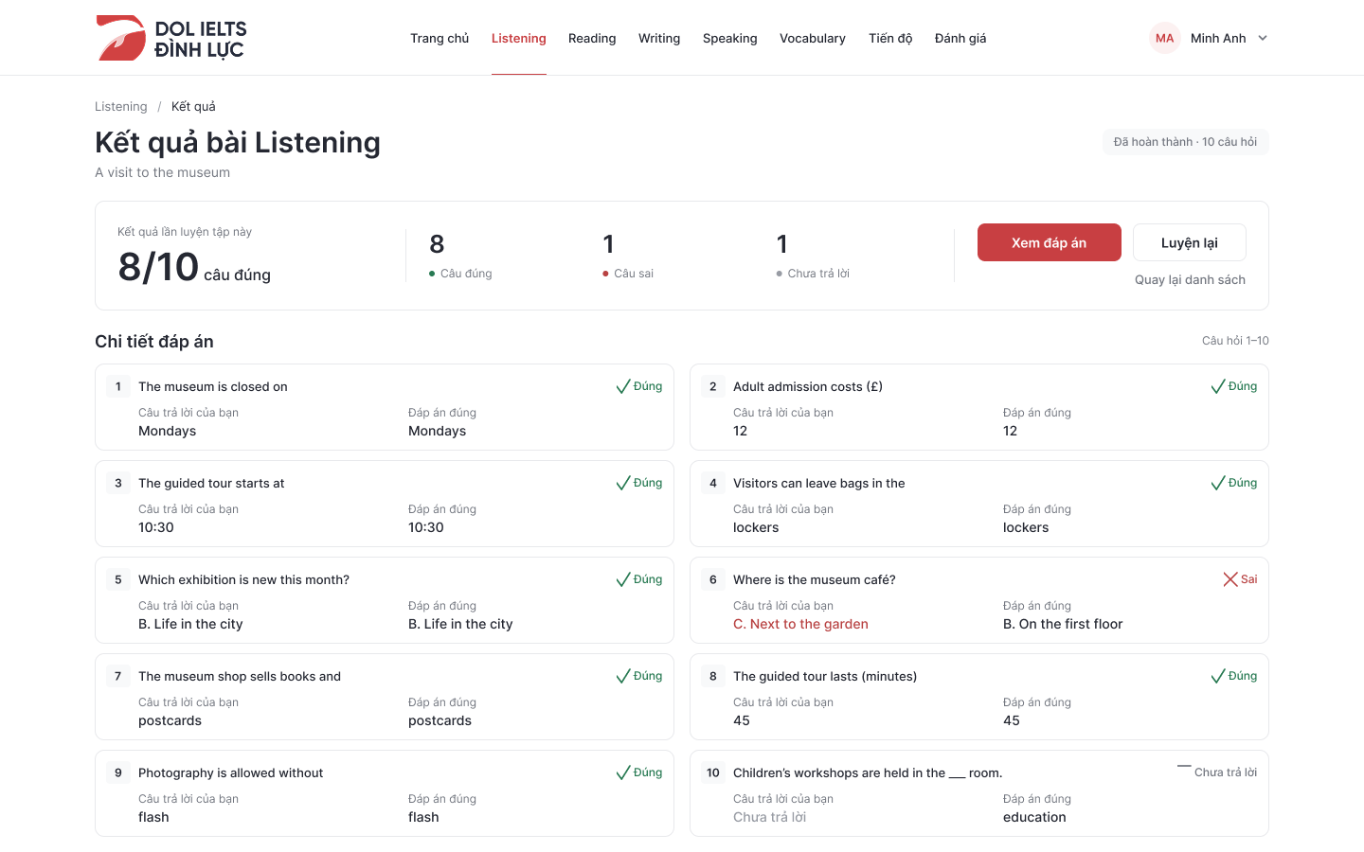
Hình 54. Giao diện xem kết quả bài làm (minh họa 2)
Đặc tả use case Quản lý bài Listening

Use case name | Quản lý bài Listening | UC-LIS-06
Description | Quản trị viên xem và quản lý các bài luyện Listening trong hệ thống, bao gồm thêm mới, sửa và ẩn hoặc xóa bài Listening
Actor | Quản trị viên | Priority: Cao
Trigger | Quản trị viên chọn chức năng “Quản lý bài Listening”.
Pre-Conditions | Quản trị viên đã đăng nhập và có quyền quản lý nội dung Listening.
Post-Conditions | Danh sách bài Listening được hiển thị hoặc dữ liệu bài Listening được cập nhật theo thao tác của Quản trị viên.
Basic Flow | Quản trị viên | Hệ thống
Basic Flow | 1. Chọn chức năng “Quản lý bài Listening”. | 2. Kiểm tra quyền truy cập của Quản trị viên.
Basic Flow |  | 3.Truy xuất danh sách các bài Listening hiện có.
Basic Flow |  | 4. Hiển thị danh sách và trạng thái của từng bài Listening.
Basic Flow | 5. Xem danh sách các bài Listening.
Alternative Flow | A1 - Thêm bài Listening: Quản trị viên chọn “Thêm bài Listening” → hệ thống hiển thị biểu mẫu → Quản trị viên nhập thông tin bài luyện, audio, câu hỏi và đáp án → chọn trạng thái → nhấn “Lưu” → hệ thống kiểm tra và tạo bài mới.  A2 - Sửa bài Listening: Quản trị viên chọn “Sửa” tại một bài → hệ thống hiển thị dữ liệu hiện tại → Quản trị viên chỉnh sửa → nhấn “Lưu” → hệ thống cập nhật bài Listening.  A3 - Ẩn bài Listening: Quản trị viên chọn “Ẩn” → hệ thống yêu cầu xác nhận → cập nhật trạng thái bài → bài không còn xuất hiện trong danh sách luyện tập của học viên.  A4 - Xóa bài Listening: Quản trị viên chọn “Xóa” → hệ thống yêu cầu xác nhận → Nếu bài Listening đã phát sinh lịch sử luyện tập thì không xóa vật lý; Quản trị viên chỉ được Ẩn bài để bảo toàn dữ liệu các lượt luyện trước.  A5 - Hiện lại bài Listening: Quản trị viên chọn “Hiện” đối với bài đang bị ẩn → hệ thống cập nhật trạng thái → bài được phép xuất hiện trở lại cho học viên.
Exception Flow | E1 - Thiếu thông tin bắt buộc → hệ thống yêu cầu Quản trị viên bổ sung trước khi lưu.  E2 - Dữ liệu bài Listening không hợp lệ → hệ thống hiển thị lỗi tại trường tương ứng.  E3 - Không tìm thấy bài cần sửa, ẩn hoặc xóa → hệ thống thông báo bài Listening không tồn tại.  E4 - Quá trình lưu hoặc cập nhật thất bại → hệ thống thông báo lỗi và không ghi nhận thay đổi chưa hoàn tất.
Bảng 35. Đặc tả use case Quản lý bài Listening

Thiết kế giao diện:
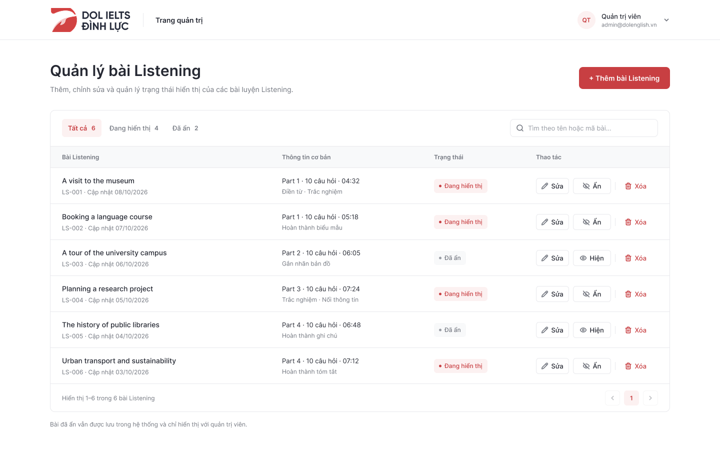
Hình 55. Giao diện quản lý bài Listening (minh họa 1)

f. Use case Luyện tập từ vựng:

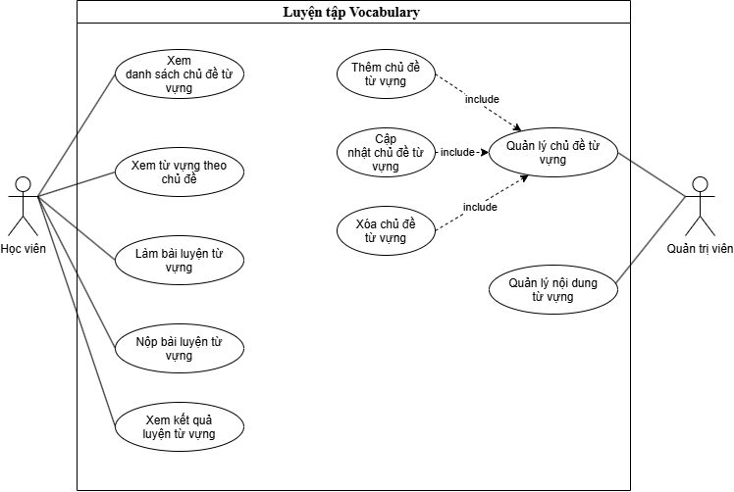
Hình 56. Giao diện quản lý bài Listening (minh họa 2)

1. Đặc tả Use Case Xem danh sách chủ đề từ vựng :

Use case name | Xem danh sách chủ đề từ vựng | ID  UC-VOC-01
Description | Học viên xem danh sách các chủ đề từ vựng hiện có trong hệ thống, bao gồm tên chủ đề, trình độ và số lượng từ. Học viên có thể tìm kiếm hoặc lọc theo trình độ để lựa chọn chủ đề phù hợp với nhu cầu học tập.
Actor | Học viên | Priority: Cao
Trigger | Học viên chọn chức năng “Luyện tập Vocabulary”.
Pre-Conditions | Tài khoản đang hoạt động.  Học viên đã đăng nhập vào hệ thống.  Tài khoản thuộc Group HOC_VIEN và đã được cấp quyền Học viên và được quyền sử dụng chức năng luyện tập từ vựng.
Post-Conditions | Danh sách các chủ đề từ vựng đang khả dụng được hiển thị. Không làm thay đổi dữ liệu hệ thống.
Basic Flow | Học viên | Hệ thống
Basic Flow | 1. Chọn chức năng “Luyện tập Vocabulary” | 2. Xác định tài khoản học viên đang đăng nhập
Basic Flow |  | 3. Truy xuất các chủ đề từ vựng đang ở trạng thái được phép hiển thị
Basic Flow |  | 4. Hiển thị danh sách chủ đề gồm tên chủ đề, trình độ và số lượng từ vựng
Basic Flow | 5. Xem danh sách các chủ đề
Basic Flow | 6. Chọn một chủ đề muốn học | 7. Điều hướng đến chức năng “Xem từ vựng theo chủ đề”
Alternative Flow | A1 - Lọc theo trình độ:  Học viên chọn Beginner / Intermediate / Advanced → hệ thống chỉ hiển thị các chủ đề phù hợp.  A2 - Xem tất cả:  Học viên chọn “Tất cả” → hệ thống bỏ điều kiện lọc và hiển thị toàn bộ chủ đề khả dụng.  A3 - Tìm kiếm chủ đề:  Học viên nhập từ khóa → hệ thống hiển thị các chủ đề có tên phù hợp.
Exception Flow | E1 - Người dùng chưa đăng nhập, tài khoản bị khóa hoặc chưa được cấp quyền Học viên: Hệ thống từ chối chức năng dành cho Học viênvà được thông báo chờ cấp quyền Học viên.  E2 - Không có chủ đề đang khả dụng: Hệ thống hiển thị “Hiện chưa có chủ đề từ vựng”.  E3 - Không thể truy xuất dữ liệu: Hệ thống hiển thị thông báo lỗi và cho phép người dùng thử lại.
Bảng 36. Đặc tả use case Xem danh sách chủ đề từ vựng

Thiết kế giao diện:
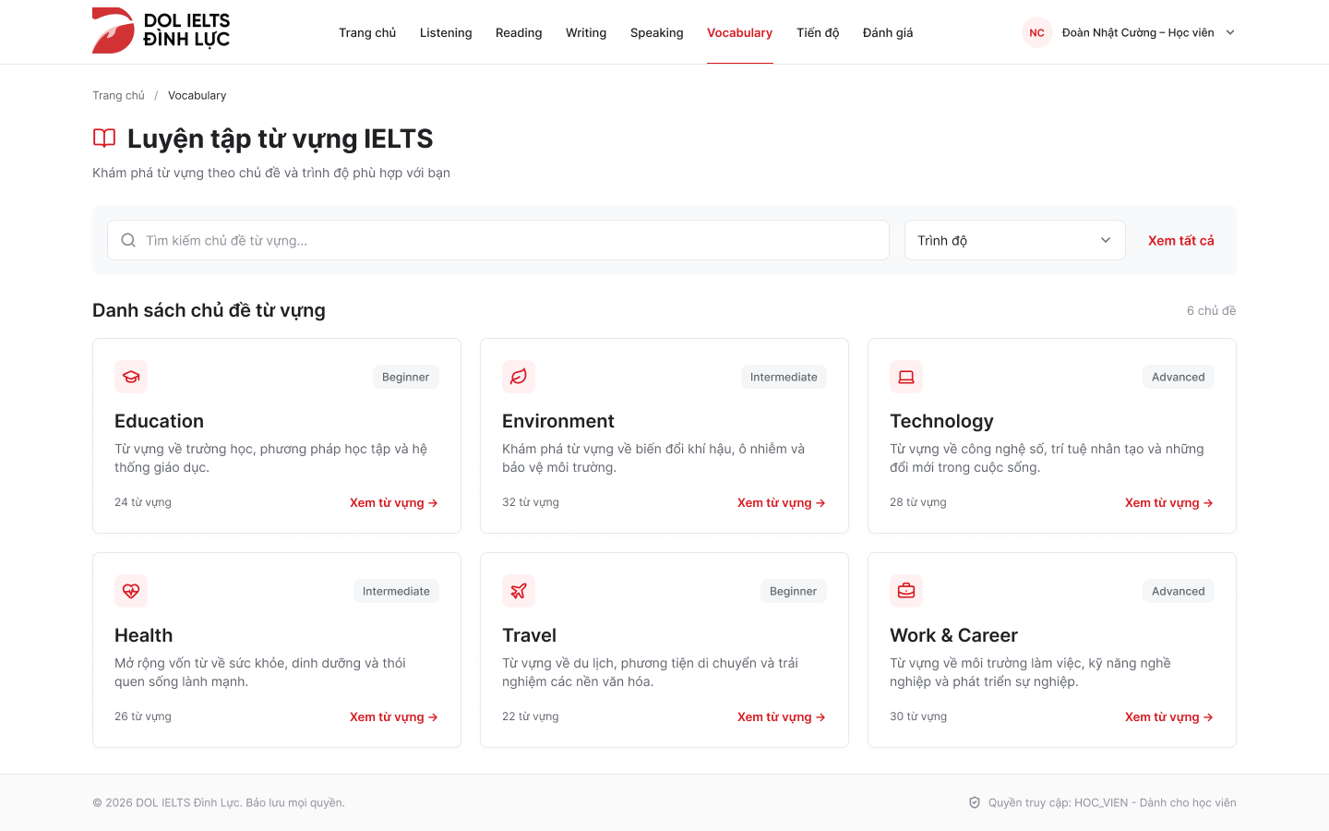
Hình 57. Sơ đồ use case luyện tập Vocabulary

2. Đặc tả Use Case Xem từ vựng theo chủ đề :

Use case name | Xem từ vựng theo chủ đề | ID  UC-VOC-02
Description | Học viên xem các từ vựng thuộc chủ đề đã chọn, bao gồm từ tiếng Anh, phiên âm, loại từ, nghĩa và ví dụ sử dụng. Hệ thống hỗ trợ hai hình thức hiển thị là danh sách và Flashcard, đồng thời cho phép nghe phát âm khi có chức năng hỗ trợ. Các thao tác xem và học từ vựng không được tính là một lượt làm bài.
Actor | Học viên | Priority: Cao
Trigger | Học viên chọn một chủ đề từ danh sách chủ đề từ vựng.
Pre-Conditions | Tài khoản đang hoạt động.  Học viên đã đăng nhập vào hệ thống.  Tài khoản thuộc Group HOC_VIEN và đã được cấp quyền Học viên và được quyền sử dụng chức năng luyện tập từ vựng.  Chủ đề được chọn tồn tại và đang ở trạng thái hiển thị.
Post-Conditions | Các từ vựng thuộc chủ đề được chọn được hiển thị cùng thông tin tương ứng. Không làm thay đổi dữ liệu hệ thống.
Basic Flow | Học viên | Hệ thống
Basic Flow | 1. Chọn một chủ đề từ vựng. | 2. Xác định chủ đề được chọn.
Basic Flow |  | 3. Truy xuất các từ vựng thuộc chủ đề.
Basic Flow |  | 4. Hiển thị tên chủ đề và số lượng từ vựng.
Basic Flow |  | 5. Hiển thị từng từ gồm từ tiếng Anh, phiên âm, loại từ, nghĩa và câu ví dụ.
Basic Flow | 6. Xem các từ vựng trong chủ đề.
Basic Flow | 7. Chọn “Bắt đầu luyện tập” nếu muốn thực hành. | 8. Điều hướng đến chức năng “Làm bài luyện từ vựng”.
Alternative Flow | A1 - Flashcard: Chuyển sang dạng thẻ; mặt trước là từ, lật mặt sau để xem nghĩa, phiên âm, loại từ và ví dụ.  A2 - Danh sách: Xem các trường thông tin của toàn bộ từ trong chủ đề.  A3 - Phát âm: Phát audio gắn với từ; nếu không có audio và trình duyệt hỗ trợ đọc, có thể dùng giọng đọc trình duyệt. Không ghi điểm từ thao tác này.
Exception Flow | E1 - Người dùng chưa đăng nhập, tài khoản bị khóa hoặc chưa được cấp quyền Học viên: Hệ thống từ chối chức năng  E2 - Chủ đề không tồn tại hoặc đã bị ẩn: Hệ thống thông báo chủ đề không còn khả dụng và đưa học viên về danh sách chủ đề.  E3 - Chủ đề chưa có từ vựng: Hệ thống hiển thị “Chủ đề này chưa có nội dung từ vựng”.
Bảng 37. Đặc tả use case Xem từ vựng theo chủ đề

Thiết kế giao diện:

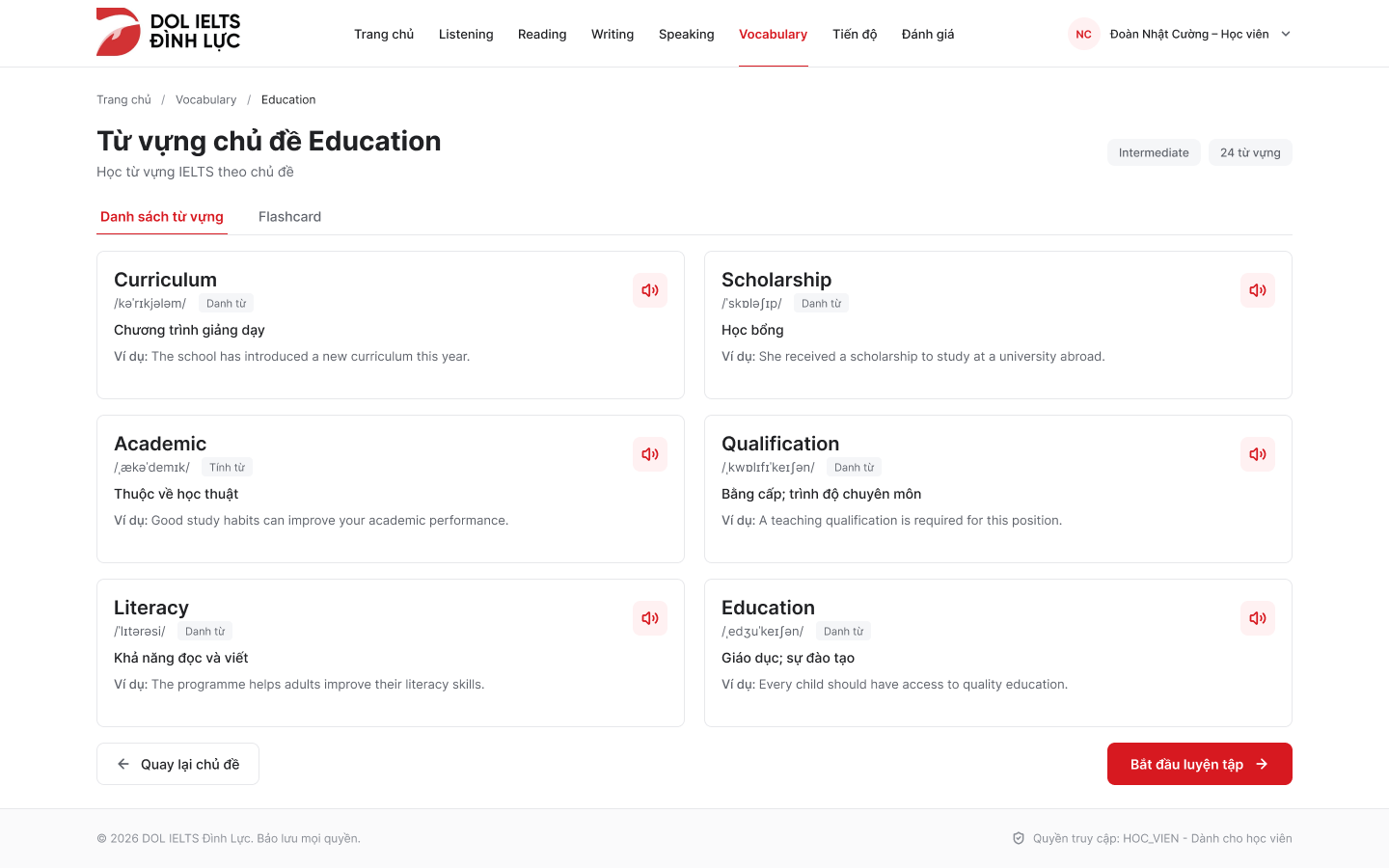
Hình 58. Giao diện xem từ vựng theo chủ đề

3. Đặc tả use case Làm bài luyện từ vựng :

Use case name | Làm bài luyện từ vựng | ID  UC-VOC-03
Description | Học viên lựa chọn một trong ba dạng bài luyện tập gồm Trắc nghiệm (Multiple Choice), Nối từ và Kéo & Thả. Dựa trên chủ đề và dạng bài được chọn, hệ thống tạo bộ câu hỏi phù hợp để học viên thực hiện. Trong quá trình làm bài, học viên có thể thay đổi câu trả lời trước khi nộp.
Actor | Học viên | Priority: Cao
Trigger | Học viên chọn “Bắt đầu luyện tập” tại một chủ đề từ vựng.
Pre-Conditions | ● Tài khoản đang hoạt động.  Học viên đã đăng nhập vào hệ thống.  Tài khoản thuộc Group HOC_VIEN và đã được cấp quyền Học viên và được quyền sử dụng chức năng luyện tập từ vựng.  Chủ đề tồn tại và có đủ dữ liệu từ vựng để tạo bài luyện.
Post-Conditions | Các câu trả lời của học viên được duy trì trong phiên làm bài để học viên tiếp tục thực hiện hoặc nộp bài.
Basic Flow | Học viên | Hệ thống
Basic Flow | 1. Chọn “Bắt đầu luyện tập” tại chủ đề và lựa chọn dạng Multiple Choice, Nối từ hoặc Kéo & Thả. | 2. Kiểm tra quyền và chủ đề; kiểm tra dữ liệu cần thiết để tạo đúng dạng bài được chọn.
Basic Flow |  | 3. Tạo và giữ cố định bộ câu hỏi, phương án và đáp án chuẩn của lượt này cho đến khi nộp.
Basic Flow |  | 4. Hiển thị các câu/ghép cặp/ô trống của dạng luyện đã chọn.
Basic Flow | 5. Thực hiện yêu cầu của bài luyện. | 6. Ghi nhận câu trả lời của học viên.
Basic Flow | 7. Chuyển sang câu hoặc vòng tiếp theo. | 8. Hiển thị nội dung luyện tập tiếp theo.
Basic Flow | 9. Tiếp tục luyện tập hoặc chọn nộp khi vẫn còn câu/cặp ghép/ô trống chưa hoàn thành.
Basic Flow | 10. Chọn “Nộp bài” khi muốn gửi bài luyện từ vựng. | 11. Chuyển sang chức năng “Nộp bài luyện từ vựng”.
Alternative Flow | A1 - Multiple Choice (chọn nghĩa): hiển thị từ và các nghĩa lựa chọn; một phương án đúng.  A2 - Multiple Choice (điền từ): hiển thị câu có chỗ trống và các từ lựa chọn phù hợp.  A3 - Nối từ: đảo thứ tự cột từ-nghĩa; một cặp từ-nghĩa là một đơn vị chấm (tức là một câu một điểm).  A4 - Kéo & Thả: hiển thị câu điền khuyết và ngân hàng từ; một ô trống là một đơn vị chấm, có thể đổi đáp án trước khi nộp.  A5 - Chỉnh sửa: quay lại câu/cặp/ô đã làm để thay đáp án.  A6 - Rời bài trước khi nộp: cảnh báo khi điều hướng trong website; nếu thoát thì không lưu lượt luyện. Cảnh báo đóng/tải lại tab phụ thuộc trình duyệt.
Exception Flow | E1 - Người dùng chưa đăng nhập, tài khoản bị khóa hoặc chưa được cấp quyền Học viên: Hệ thống từ chối chức năng  E2 - Chủ đề không đủ dữ liệu để tạo bài luyện: Hệ thống hiển thị “Chưa đủ dữ liệu để bắt đầu luyện tập”.  E3 - Không thể tải dữ liệu bài luyện: Hệ thống hiển thị thông báo lỗi và cho phép học viên thử lại.
Bảng 38. Đặc tả use case Làm bài luyện từ vựng

Thiết kế giao diện:

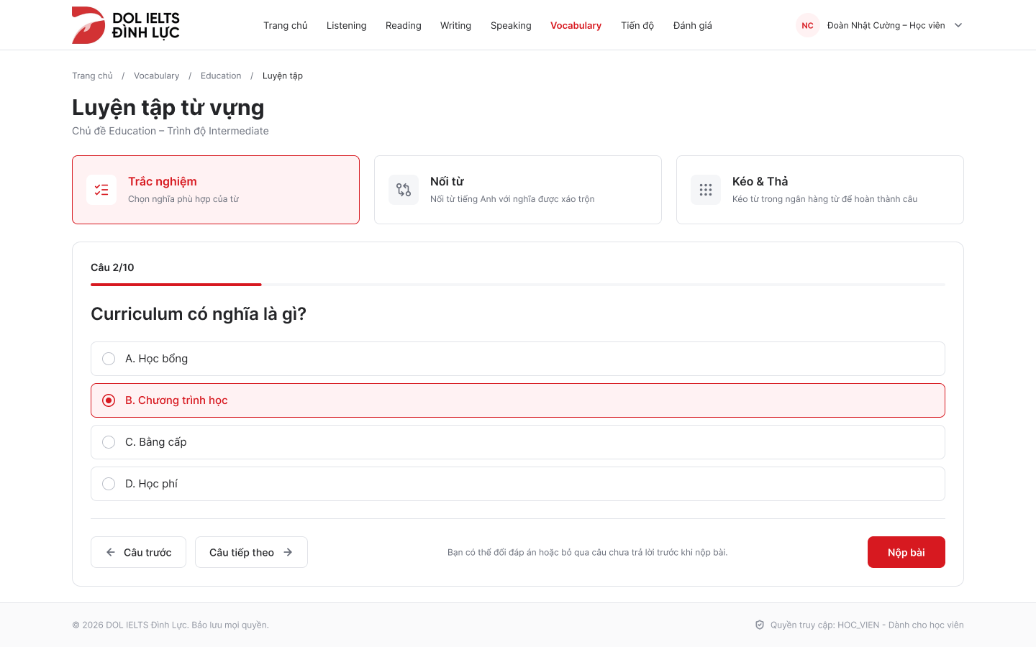
Hình 59. Giao diện làm bài luyện từ vựng

4. Đặc tả use case Nộp bài luyện từ vựng :

Use case name | Nộp bài luyện từ vựng | ID  UC-VOC-04
Description | Học viên gửi bài luyện từ vựng đã thực hiện để hệ thống chấm điểm và ghi nhận kết quả. Hệ thống kiểm tra bài làm, thông báo khi còn câu chưa trả lời và cho phép học viên lựa chọn tiếp tục làm hoặc xác nhận nộp. Sau khi nộp thành công, kết quả được lưu vào lịch sử luyện tập mà không ảnh hưởng đến các lượt trước đó.
Actor | Học viên | Priority: Cao
Trigger | Học viên nhấn “Nộp bài” trên giao diện bài luyện từ vựng đang thực hiện.
Pre-Conditions | Tài khoản đang hoạt động.  Học viên đã đăng nhập vào hệ thống.  Tài khoản thuộc Group HOC_VIEN và đã được cấp quyền Học viên và được quyền sử dụng chức năng luyện tập từ vựng.  Học viên đang thực hiện một bài luyện từ vựng hợp lệ.
Post-Conditions | Sau khi học viên xác nhận nộp và hệ thống xử lý thành công, kết quả bài làm được lưu vào lịch sử luyện tập, bao gồm thông tin lượt luyện, dạng bài, nội dung bài làm, số câu đúng, số câu sai và thời gian nộp. Mỗi lượt được ghi nhận riêng và không ghi đè kết quả trước đó.
Basic Flow | Học viên | Hệ thống
Basic Flow | 1. Đang thực hiện bài từ vựng, có thể còn câu/cặp ghép/ô chưa hoàn thành hoặc bỏ trống toàn bộ.
Basic Flow | 2. Chọn “Nộp bài”. | 3. Kiểm tra lại phiên đăng nhập, quyền Học viên, chủ đề và dữ liệu bài luyện.
Basic Flow |  | 4. Kiểm tra số đơn vị trả lời còn trống; nếu còn, cảnh báo và cho chọn Làm tiếp hoặc Vẫn nộp; nếu đủ, hiển thị xác nhận nộp thông thường.
Basic Flow | 5. Xác nhận nộp bài. | 6. Đối chiếu mỗi đơn vị trả lời với đáp án tương ứng của bộ câu hỏi đã tạo (câu trắc nghiệm, cặp nối hoặc ô kéo thả).
Basic Flow |  | 7. Tính số đơn vị đúng/sai và tỷ lệ; đơn vị bỏ trống không được tính là đúng.
Basic Flow |  | 8. Lưu một lượt với học viên, chủ đề, dạng bài, bộ câu hỏi, câu trả lời, kết quả và thời gian nộp; giữ nguyên các lượt trước.
Basic Flow |  | 9. Hiển thị thông báo “Nộp bài thành công”.
Alternative Flow | A1 - Hủy xác nhận/chọn Làm tiếp: Giữ các câu trả lời hiện tại, chưa ghi nhận lịch sử.  A2 - Còn câu, cặp ghép hoặc ô trống chưa hoàn thành: Cảnh báo; được quay lại làm tiếp hoặc xác nhận vẫn nộp, phần bỏ trống không tính đúng.  A3 - Bỏ trống toàn bộ: Vẫn được xác nhận nộp sau cảnh báo, kết quả 0 đơn vị đúng nếu xử lý và lưu thành công.  A4 - Chủ động Luyện lại: Tạo lượt luyện mới; không ghi đè lượt đã hoàn thành.
Exception Flow | E1 - Phiên đăng nhập không hợp lệ, tài khoản khóa, mất HOC_VIEN, chủ đề không còn khả dụng hoặc dữ liệu nộp sai cấu trúc: Từ chối nộp; việc để trống đơn vị trả lời không phải lỗi cấu trúc.  E2 - Không thể xử lý kết quả: Báo lỗi, không ghi nhận lượt luyện hoàn tất.  E3- Không thể lưu kết quả: Hệ thống thông báo lỗi và không ghi nhận lượt luyện tập là đã hoàn thành. Học viên được thông báo để thực hiện lại thao tác nộp bài.  E4 - Cùng yêu cầu nộp bị gửi trùng: Không tạo thêm lượt luyện.
Bảng 39. Đặc tả use case Nộp bài luyện từ vựng

Thiết kế giao diện:

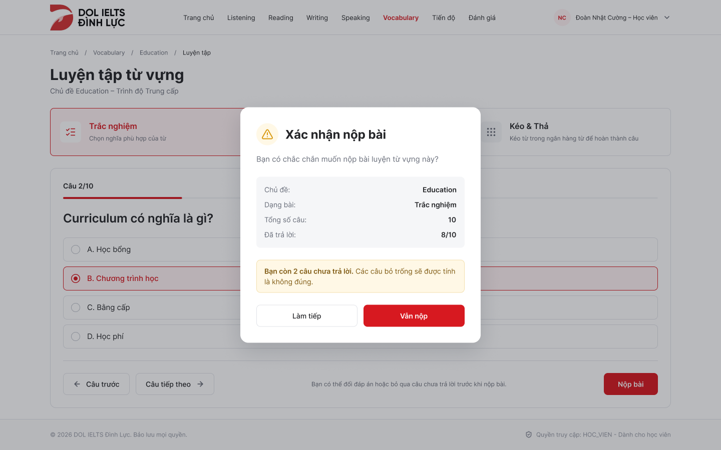
Hình 60. Giao diện nộp bài luyện từ vựng

5. Đặc tả use case Xem kết quả luyện từ vựng :

Use case name | Xem kết quả luyện từ vựng | ID  UC-VOC-05
Description | Học viên xem kết quả của đúng lượt luyện Vocabulary đã nộp: dạng bài, số đơn vị đúng/tổng đơn vị, tỷ lệ đúng, đáp án từng câu/cặp/ô trống. Không lặp thống kê tổng hợp nhiều lượt của Progress.
Actor | Học viên | Priority: Cao
Trigger | Học viên chọn “Xem kết quả” sau khi hoàn thành và nộp bài luyện từ vựng.
Pre-Conditions | Tài khoản đang hoạt động.  Học viên đã đăng nhập vào hệ thống.  Tài khoản thuộc Group HOC_VIEN và đã được cấp quyền Học viên và được quyền sử dụng chức năng luyện tập từ vựng.  Lượt luyện đã được hệ thống ghi nhận và thuộc tài khoản của học viên.
Post-Conditions | Kết quả bài luyện từ vựng được hiển thị. Không làm thay đổi dữ liệu bài làm.
Basic Flow | Học viên | Hệ thống
Basic Flow | 1. Chọn “Xem kết quả”. | 2. Xác định lượt luyện tương ứng.
Basic Flow |  | 3. Truy xuất kết quả và các câu trả lời đã lưu.
Basic Flow |  | 4. Hiển thị số đơn vị đúng/sai và tỷ lệ kết quả trên tổng đơn vị chấm của bài luyện.
Basic Flow | 5. Xem kết quả bài luyện.
Basic Flow | 6. Chọn xem chi tiết đáp án nếu cần. | 7. Hiển thị từng câu, câu trả lời của học viên và đáp án đúng.
Alternative Flow | A1 - Xem đáp án chi tiết: Học viên chọn “Xem đáp án” → hệ thống hiển thị từng câu, câu trả lời của học viên và đáp án đúng.A2 - Luyện lại: Học viên chọn “Luyện lại” → hệ thống bắt đầu một lượt luyện mới với cùng chủ đề.  A3 - Quay lại chủ đề: Học viên chọn quay lại → hệ thống hiển thị nội dung từ vựng của chủ đề tương ứng.
Exception Flow | E1 - Không tìm thấy kết quả bài luyện: Hệ thống hiển thị “Không tìm thấy kết quả bài luyện”.  E2 - Lượt luyện không thuộc tài khoản của học viên: Hệ thống từ chối truy cập và hiển thị thông báo phù hợp.  E3 - Không thể truy xuất kết quả: Hệ thống thông báo chưa thể hiển thị kết quả và cho phép thử lại.  Nếu phiên đăng nhập không hợp lệ, tài khoản bị khóa hoặc không còn thuộc Group HOC_VIEN, hệ thống từ chối thao tác; yêu cầu đăng nhập hoặc thông báo cần quản trị viên cấp quyền Học viên.
Bảng 40. Đặc tả use case Xem kết quả luyện từ vựng

Thiết kế giao diện:

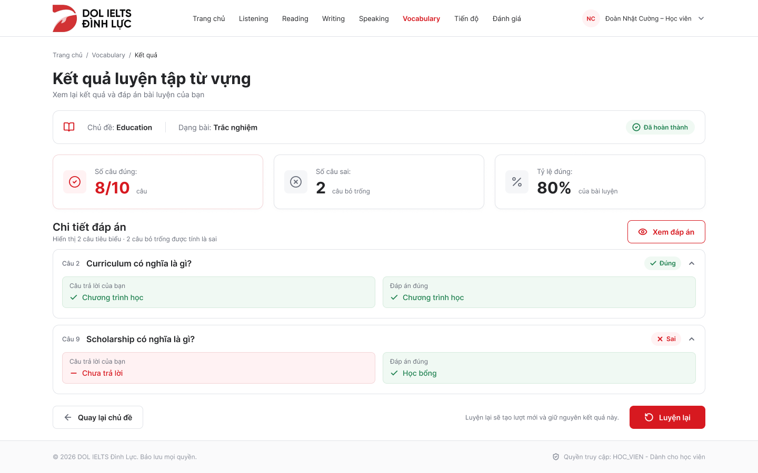
Hình 61. Giao diện xem kết quả luyện từ vựng

6. Đặc tả use case Quản lý chủ đề từ vựng :

Use case name | Quản lý chủ đề từ vựng | ID  UC-VOC-06
Description | Quản trị viên xem và quản lý các chủ đề từ vựng trong hệ thống, bao gồm thêm mới, cập nhật và xóa hoặc thay đổi trạng thái hiển thị của chủ đề.
Actor | Quản trị viên | Priority: Cao
Trigger | Quản trị viên chọn chức năng “Quản lý chủ đề từ vựng”.
Pre-Conditions | Quản trị viên đã đăng nhập và có quyền quản lý nội dung Vocabulary.
Post-Conditions | Danh sách chủ đề được hiển thị hoặc dữ liệu chủ đề được cập nhật theo thao tác của Quản trị viên.
Basic Flow | Quản trị viên | Hệ thống
Basic Flow | 1. Chọn chức năng “Quản lý chủ đề từ vựng”. | 2. Kiểm tra quyền truy cập của Quản trị viên.
Basic Flow |  | 3. Truy xuất danh sách các chủ đề từ vựng.
Basic Flow |  | 4. Hiển thị tên chủ đề, trình độ, số lượng từ và trạng thái của từng chủ đề.
Basic Flow | 5. Xem danh sách chủ đề từ vựng.
Alternative Flow | A1 - Thêm chủ đề từ vựng: Quản trị viên chọn “Thêm chủ đề” → hệ thống hiển thị form → Quản trị viên nhập tên, mô tả, trình độ và trạng thái → nhấn “Lưu” → hệ thống kiểm tra và tạo chủ đề mới.  A2 - Cập nhật chủ đề từ vựng: Quản trị viên chọn “Sửa” tại một chủ đề → hệ thống hiển thị thông tin hiện tại → Quản trị viên chỉnh sửa → nhấn “Lưu” → hệ thống cập nhật dữ liệu.  A3 - Xóa/Ẩn chủ đề từ vựng: Quản trị viên chọn “Xóa” hoặc “Ẩn” → hệ thống yêu cầu xác nhận → cập nhật trạng thái hoặc xóa chủ đề nếu phù hợp.  A4 - Hiện lại chủ đề: Quản trị viên chọn “Hiện” tại chủ đề đang ẩn → hệ thống cập nhật trạng thái và cho phép chủ đề xuất hiện trở lại với học viên.
Exception Flow | E1 - Thiếu thông tin bắt buộc: Hệ thống yêu cầu Quản trị viên bổ sung trước khi lưu.  E2 - Dữ liệu nhập không hợp lệ hoặc tên chủ đề bị trùng: Hệ thống hiển thị lỗi tại trường tương ứng.  E3 - Không tìm thấy chủ đề cần cập nhật: Hệ thống thông báo chủ đề không tồn tại.  E4 - Lưu hoặc cập nhật thất bại: Hệ thống thông báo lỗi và không ghi nhận thay đổi chưa hoàn tất.  Nếu bài, câu hỏi hoặc từ vựng đã phát sinh lịch sử, hệ thống không xóa vật lý; Quản trị viên dùng Ẩn để giữ liên kết và dữ liệu kết quả cũ. Khi sửa nội dung đã dùng, kết quả và đáp án của các lần luyện trước vẫn giữ nguyên.
Bảng 41. Đặc tả use case Quản lý chủ đề từ vựng

Thiết kế giao diện:

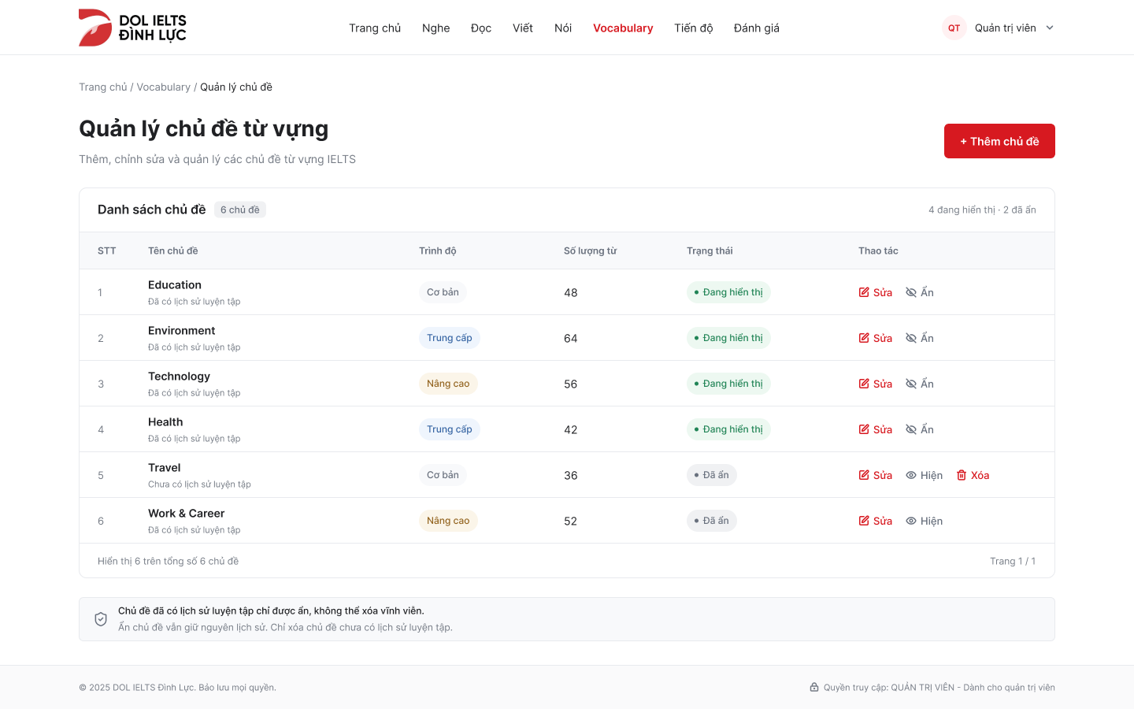
Hình 62. Giao diện quản lý chủ đề từ vựng
7. Đặc tả use case Quản lý nội dung từ vựng :

Use case name | Quản lý nội dung từ vựng | ID  UC-VOC-07
Description | Quản trị viên quản lý từ vựng theo chủ đề gồm từ, phiên âm, loại từ, nghĩa, ví dụ, câu điền khuyết kèm đáp án và audio phát âm tùy chọn. Kiểm tra dữ liệu đủ để tạo câu lựa chọn, cặp nối và kéo thả không mơ hồ; ẩn thay vì xóa dữ liệu có lịch sử.
Actor | Quản trị viên | Priority: Cao
Trigger | Quản trị viên chọn chức năng “Quản lý nội dung từ vựng”.
Pre-Conditions | Quản trị viên đã đăng nhập và có quyền quản lý nội dung Vocabulary.  Chủ đề từ vựng cần quản lý đã tồn tại trong hệ thống.
Post-Conditions | Danh sách từ vựng được hiển thị hoặc dữ liệu từ vựng được cập nhật theo thao tác của Quản trị viên.
Basic Flow | Quản trị viên | Hệ thống
Basic Flow | 1. Chọn chức năng “Quản lý nội dung từ vựng”. | 2. Truy xuất danh sách chủ đề từ vựng.
Basic Flow | 3. Chọn một chủ đề cần quản lý. | 4. Truy xuất các từ vựng thuộc chủ đề được chọn.
Basic Flow |  | 5. Hiển thị từ tiếng Anh, phiên âm, loại từ, nghĩa, ví dụ, câu điền khuyết/đáp án (nếu có) và audio tùy chọn.
Basic Flow | 6. Xem danh sách nội dung từ vựng hiện tại.
Alternative Flow | A1 - Thêm từ: nhập từ, nghĩa, loại từ, phiên âm, ví dụ; nếu dùng Kéo & Thả thì nhập câu điền khuyết và đáp án tương ứng; audio là tùy chọn.  A2 - Cập nhật: sửa dữ liệu từ có xác thực; giữ nguyên kết quả của lượt luyện trước đó.  A3 - Ẩn/Xóa: chỉ xóa từ chưa phát sinh lịch sử; nếu đã có lịch sử thì ẩn để giữ liên kết.  A4 - Chuyển chủ đề: truy xuất danh sách từ thuộc chủ đề được chọn.
Exception Flow | E1 - Chủ đề không tồn tại: thông báo và không lưu.  E2 - Thiếu từ/nghĩa hoặc câu điền khuyết không có đáp án: yêu cầu bổ sung.  E3 - Dữ liệu từ vựng bị trùng hoặc không hợp lệ: Hệ thống thông báo lỗi và yêu cầu Quản trị viên kiểm tra lại. Đối với dữ liệu có thể gây nhầm lẫn khi tạo bài luyện, hệ thống không sử dụng để tạo câu hỏi có đáp án không rõ ràng.  E4 - Lưu không thành công: không ghi nhận thay đổi. Dữ liệu đã có lịch sử không được xóa vật lý.
Bảng 42. Đặc tả use case Quản lý nội dung từ vựng

Thiết kế giao diện:

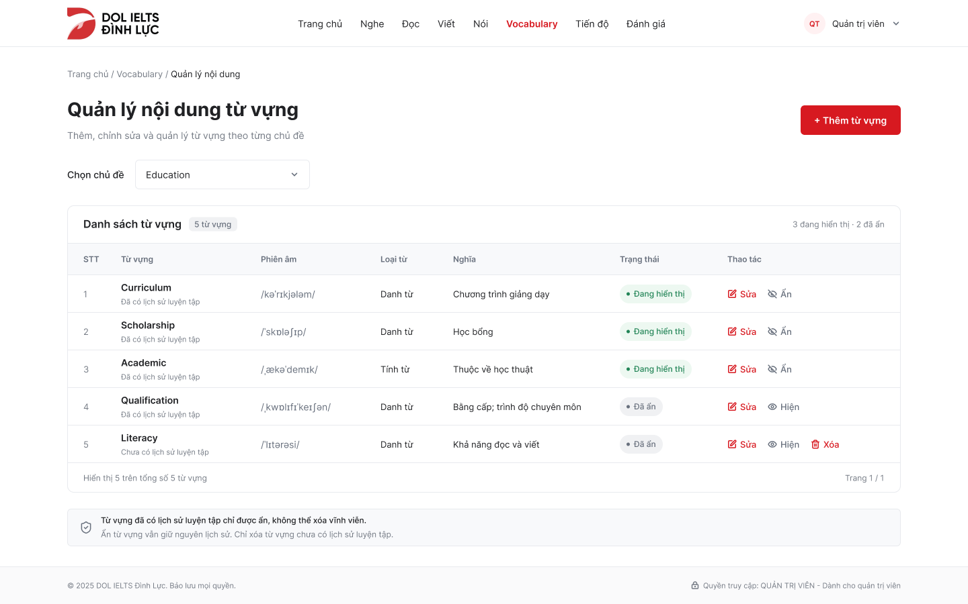
Hình 63. Giao diện quản lý nội dung từ vựng (minh họa 1)

g. Đặc tả use case Quản lý đánh giá
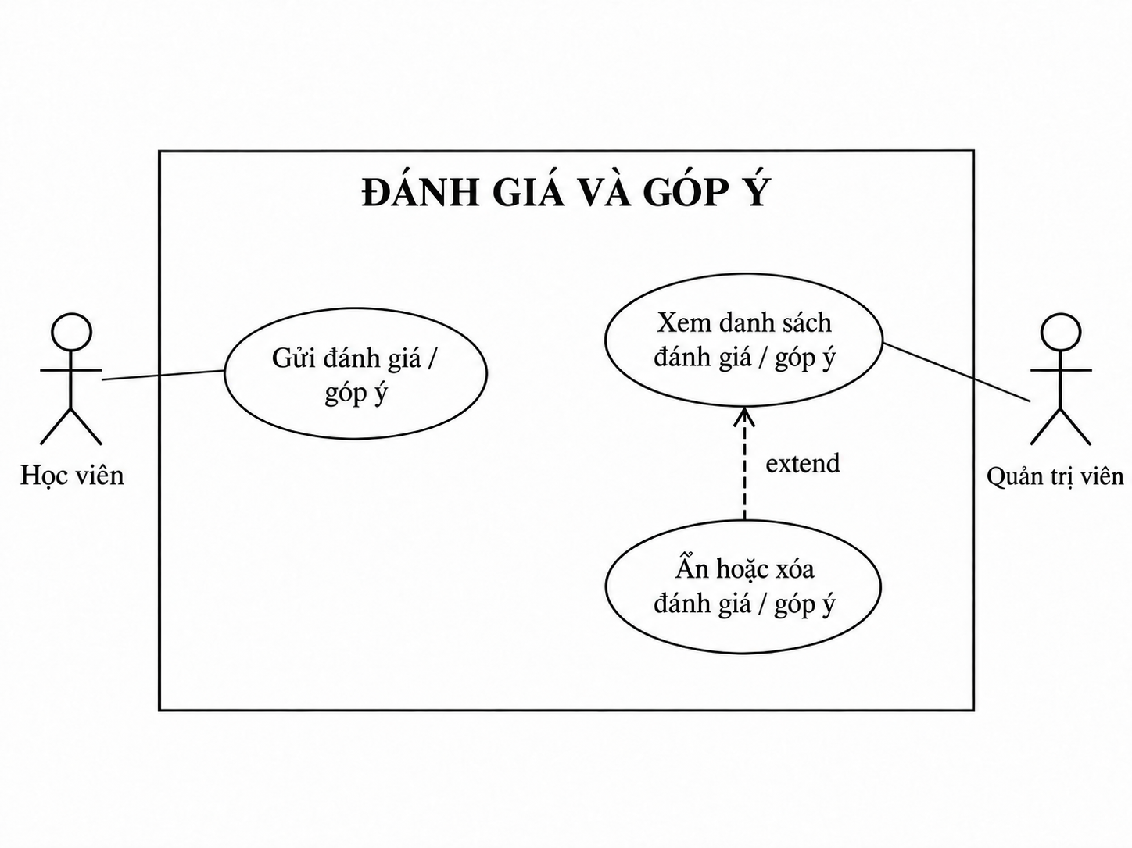
Hình 64. Giao diện quản lý nội dung từ vựng (minh họa 2)
Đặc tả use case Gửi đánh giá / góp ý

Use case name | Gửi đánh giá / góp ý | UC-FBK-01
Description | Học viên gửi đánh giá hoặc góp ý về quá trình sử dụng hệ thống, nội dung học tập hoặc trải nghiệm luyện tập. Hệ thống tiếp nhận và lưu nội dung phản hồi để phục vụ việc theo dõi và cải thiện chất lượng dịch vụ
Actor | Học viên | Priority: Trung bình
Trigger | Học viên chọn chức năng “Đánh giá / Góp ý” trên hệ thống.
Pre-Conditions | Học viên đã đăng nhập, tài khoản đang hoạt động và thuộc Group HOC_VIEN; có quyền gửi góp ý.
Post-Conditions | Nội dung đánh giá / góp ý được lưu vào hệ thống.
Basic Flow | Học viên | Hệ thống
Basic Flow | 1. Chọn chức năng “Đánh giá / Góp ý”. | 2. Hiển thị giao diện nhập đánh giá / góp ý.
Basic Flow | 3. Nhập nội dung đánh giá / góp ý.
Basic Flow | 4. Chọn “Gửi”. | 5. Kiểm tra dữ liệu đã nhập.
Basic Flow |  | 6. Lưu nội dung đánh giá / góp ý cùng thông tin học viên và thời gian gửi.
 |  | 7. Hệ thống hiển thị thông báo “Gửi đánh giá/góp ý thành công”.
Alternative Flow | A1 - Hủy gửi: Học viên chọn hủy hoặc quay lại trước khi gửi → hệ thống không lưu dữ liệu và quay về giao diện trước đó.
Exception Flow | E1 - Nội dung đánh giá / góp ý rỗng:  Hệ thống thông báo học viên cần nhập nội dung trước khi gửi.  E2 - Không thể lưu đánh giá / góp ý:  Hệ thống hiển thị thông báo lỗi và yêu cầu học viên thử lại sau.
Bảng 43. Đặc tả use case Gửi đánh giá / góp ý
Thiết kế giao diện:
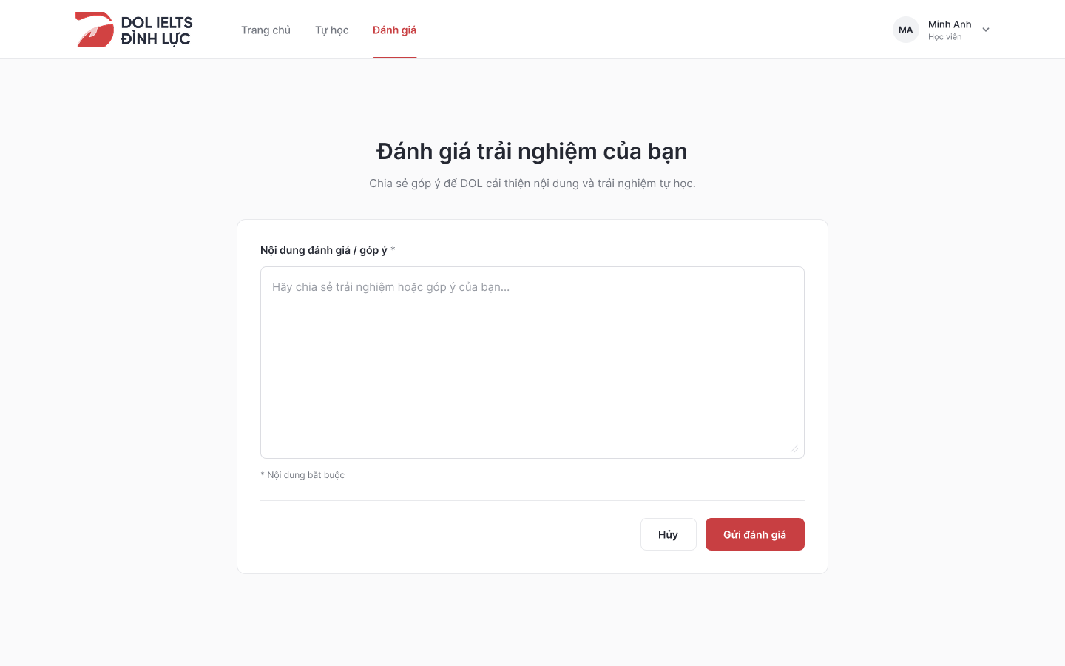
Hình 65. Sơ đồ use case quản lý đánh giá, góp ý
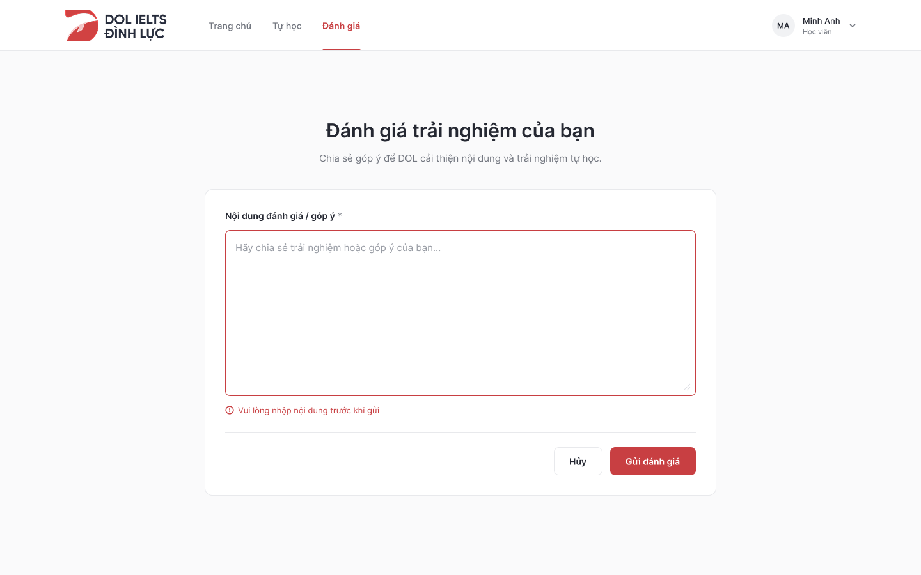
Hình 66. Giao diện gửi đánh giá / góp ý (minh họa 1)
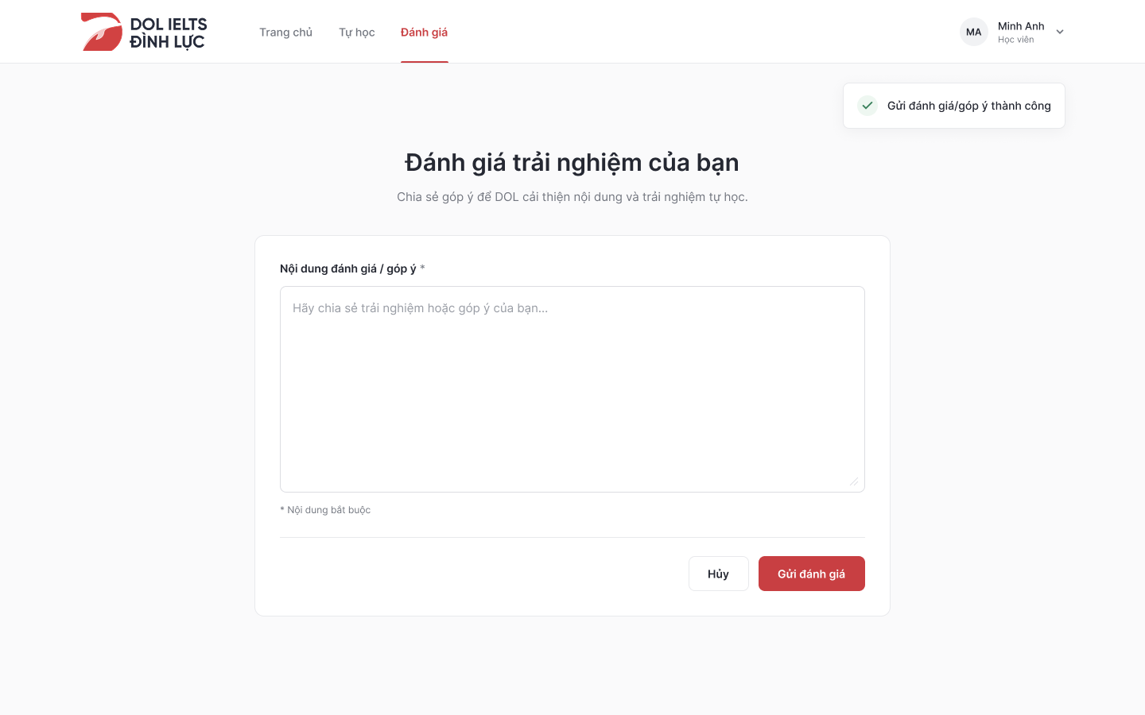
Hình 67. Giao diện gửi đánh giá / góp ý (minh họa 2)
Đặc tả use case Xem danh sách đánh giá / góp ý

Use case name | Xem danh sách đánh giá / góp ý | UC-FBK-02
Description | Quản trị viên xem danh sách các đánh giá và góp ý do học viên gửi để theo dõi phản hồi từ người dùng
Actor | Quản trị viên | Priority: Trung bình
Trigger | Quản trị viên chọn chức năng “Quản lý đánh giá / góp ý”.
Pre-Conditions | Quản trị viên đã đăng nhập vào hệ thống và có quyền quản lý phản hồi.
Post-Conditions | Danh sách đánh giá / góp ý được hiển thị. Không làm thay đổi dữ liệu hệ thống.
Basic Flow | Quản trị viên | Hệ thống
Basic Flow | 1. Chọn chức năng “Quản lý đánh giá / góp ý” | 2. Kiểm tra quyền truy cập của Quản trị viên.
Basic Flow |  | 3. Truy xuất danh sách các đánh giá / góp ý đã được lưu.
Basic Flow |  | 4. Hiển thị danh sách đánh giá / góp ý gồm nội dung, người gửi và thời gian gửi.
 | 5. Xem danh sách đánh giá / góp ý.
Alternative Flow | A1 - Xem chi tiết một phản hồi: Quản trị viên chọn một đánh giá / góp ý trong danh sách → hệ thống hiển thị đầy đủ nội dung phản hồi.  Quản trị viên có thể xem phản hồi theo trạng thái; phản hồi bị ẩn không nằm trong danh sách mặc định nhưng vẫn còn trong dữ liệu và có thể được truy xuất khi lọc trạng thái ẩn.
Exception Flow | E1 - Không có đánh giá / góp ý nào:  Hệ thống hiển thị thông báo “Chưa có đánh giá / góp ý”.  E2 - Không thể truy xuất dữ liệu:  Hệ thống hiển thị thông báo lỗi và cho phép Quản trị viên thử lại.
Bảng 44. Đặc tả use case Xem danh sách đánh giá / góp ý
Thiết kế giao diện:
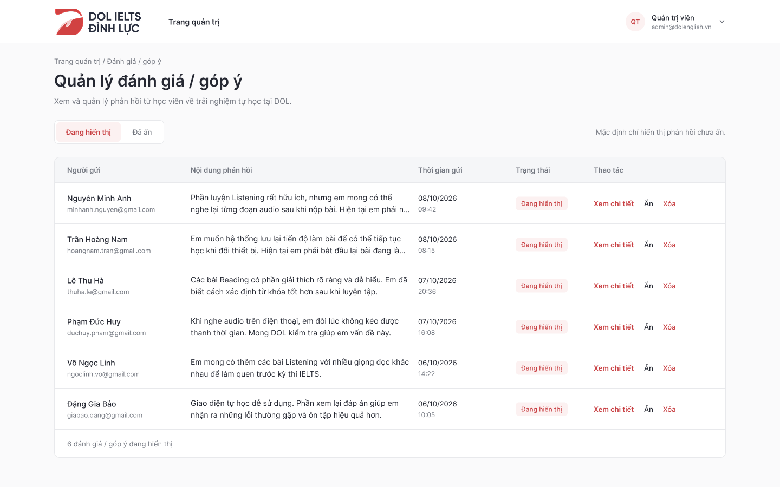
Hình 68. Giao diện xem danh sách đánh giá / góp ý (minh họa 1)
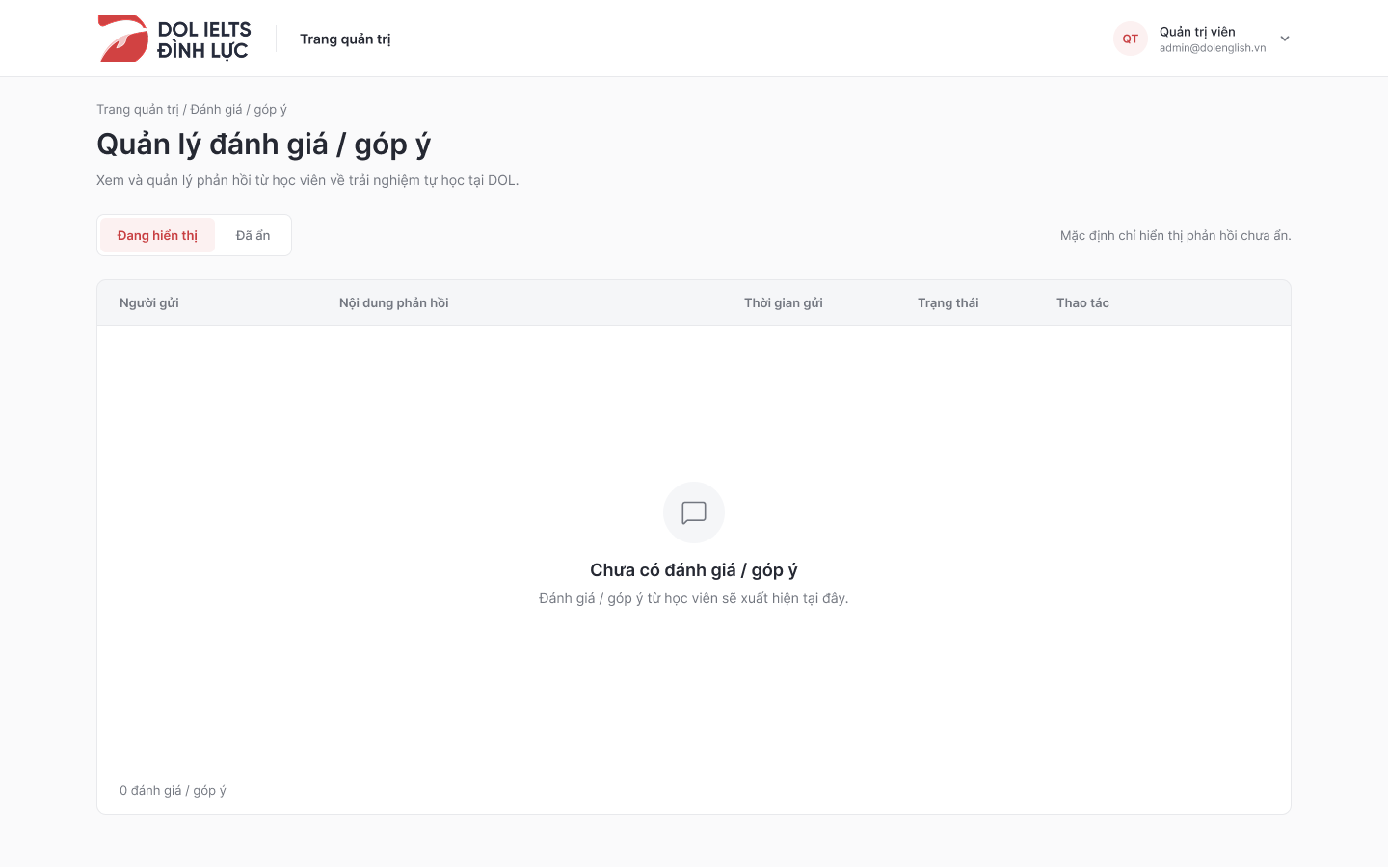
Hình 69. Giao diện xem danh sách đánh giá / góp ý (minh họa 2)
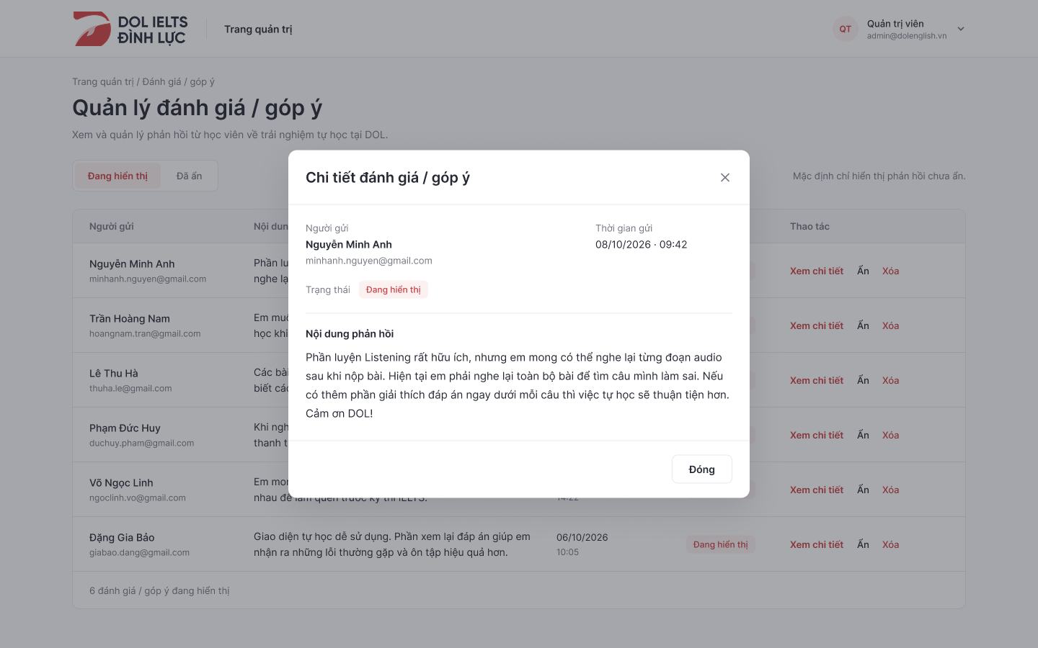
Hình 70. Giao diện xem danh sách đánh giá / góp ý (minh họa 3)
Đặc tả use case Ẩn hoặc xóa đánh giá / góp ý

Use case name | Ẩn hoặc xóa đánh giá / góp ý | UC-FBK-03
Description | Quản trị viên ẩn phản hồi khỏi danh sách mặc định hoặc xóa phản hồi không phù hợp. Ẩn chỉ thay đổi trạng thái và vẫn giữ dữ liệu để quản trị viên theo dõi theo trạng thái.
Actor | Quản trị viên | Priority: Trung bình
Trigger | Quản trị viên chọn chức năng “Ẩn” hoặc “Xóa” tại một đánh giá / góp ý cụ thể.
Pre-Conditions | Quản trị viên đã đăng nhập và có quyền quản lý phản hồi; đánh giá / góp ý được chọn tồn tại trong hệ thống
Post-Conditions | Đánh giá / góp ý được cập nhật trạng thái ẩn hoặc bị xóa khỏi hệ thống theo thao tác của Quản trị viên
Basic Flow | Quản trị viên | Hệ thống
Basic Flow | 1. Chọn một đánh giá / góp ý cần xử lý | 2. Hiển thị thông tin phản hồi được chọn.
Basic Flow | 3. Chọn “Ẩn” hoặc “Xóa”. | 4. Hiển thị yêu cầu xác nhận thao tác.
Basic Flow | 5. Xác nhận thao tác. | 6. Cập nhật trạng thái ẩn hoặc xóa dữ liệu tương ứng.
Alternative Flow | A1 - Hủy xác nhận: Tại bước xác nhận, Quản trị viên chọn “Hủy” → hệ thống đóng thông báo xác nhận và không thay đổi dữ liệu.
Exception Flow | E1 - Không tìm thấy đánh giá / góp ý:  Hệ thống thông báo dữ liệu không tồn tại hoặc đã bị xử lý trước đó  E2 - Không thể cập nhật hoặc xóa dữ liệu:  Hệ thống hiển thị thông báo lỗi và không ghi nhận thay đổi chưa hoàn tất
Bảng 45. Đặc tả use case Ẩn hoặc xóa đánh giá / góp ý
Thiết kế giao diện:
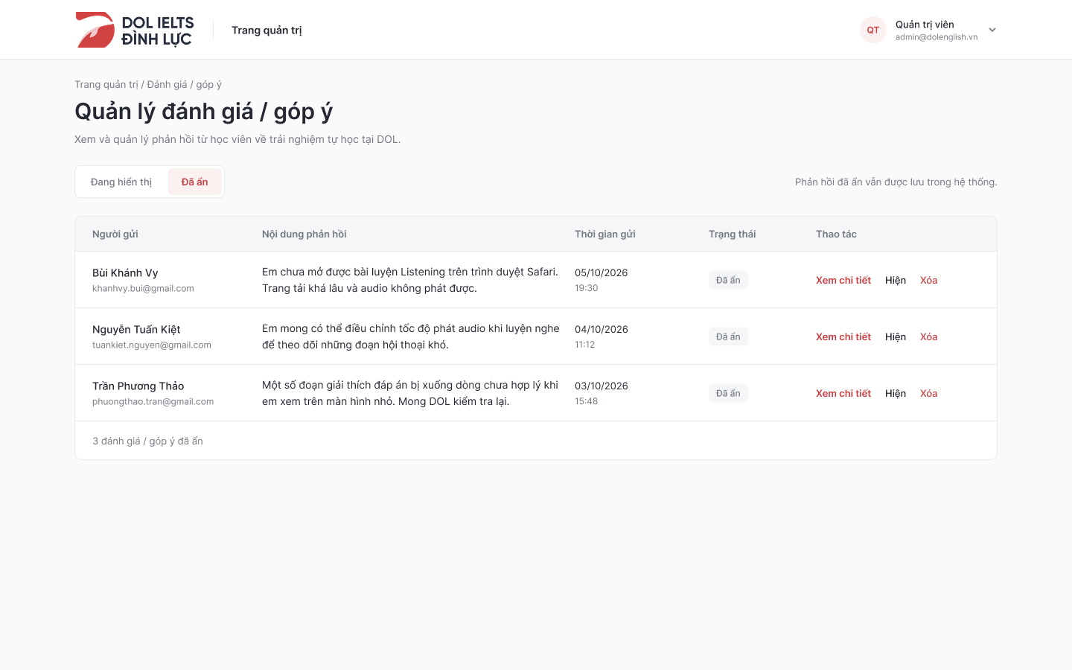
Hình 71. Giao diện ẩn hoặc xóa đánh giá / góp ý (minh họa 1)
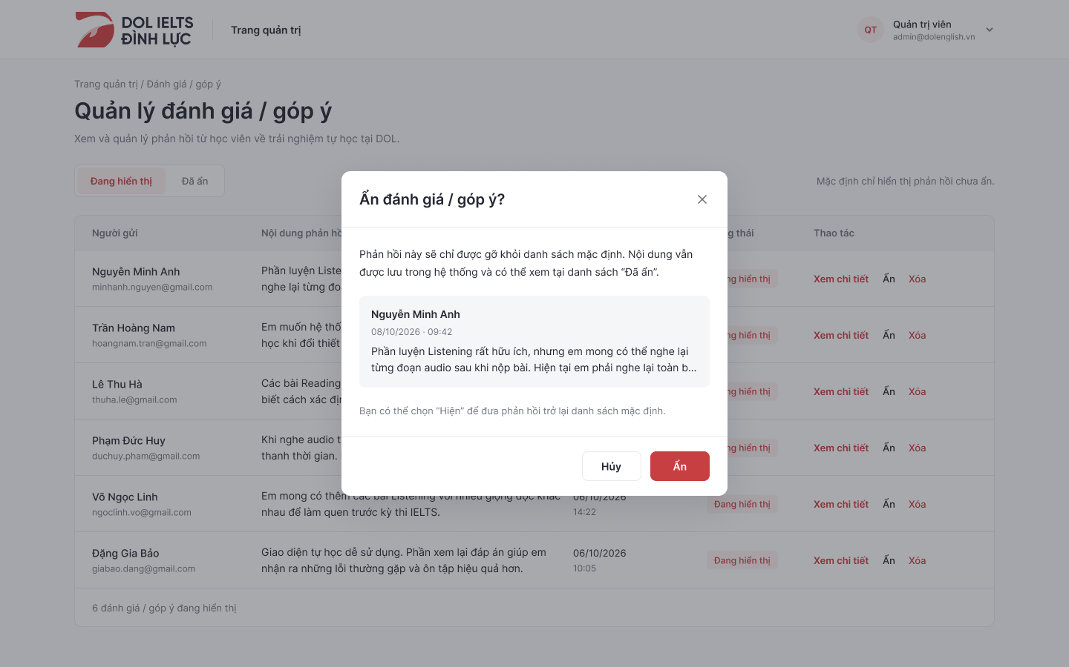
Hình 72. Giao diện ẩn hoặc xóa đánh giá / góp ý (minh họa 2)
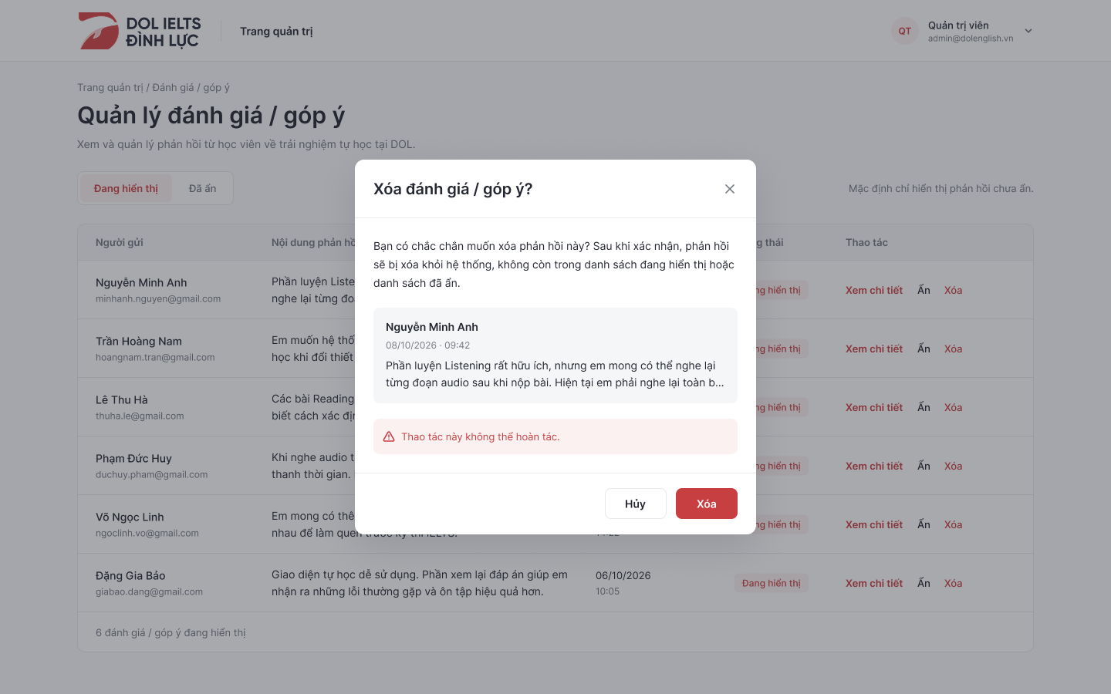
Hình 73. Giao diện ẩn hoặc xóa đánh giá / góp ý (minh họa 3)
h. Use case Luyện tập Speaking

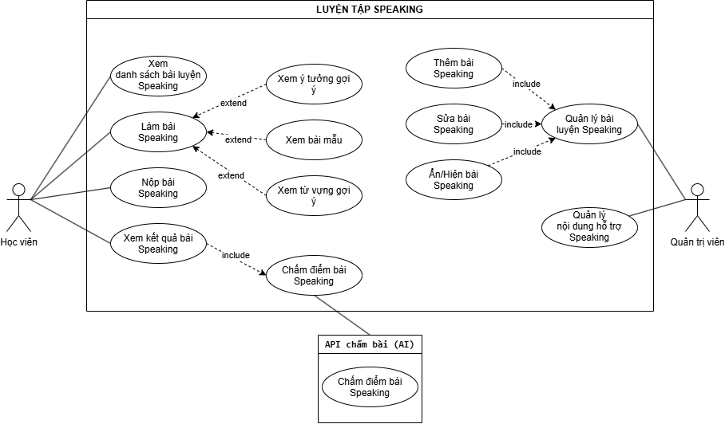
Hình 74. Giao diện ẩn hoặc xóa đánh giá / góp ý (minh họa 4)
1. Đặc tả Use Case Xem danh sách bài luyện Speaking
Use case name | Xem danh sách bài luyện Speaking | ID  UC-SPK-01
Description | Học viên xem danh sách các bài luyện IELTS Speaking đang khả dụng trên hệ thống để lựa chọn nội dung muốn luyện tập. Các bài được phân loại theo Part, chủ đề và trình độ.
Actor | Học viên | Priority: Cao
Trigger | Học viên chọn chức năng “Luyện tập Speaking”.
Pre-Conditions | Tài khoản đang hoạt động.  Học viên đã đăng nhập vào hệ thống.  Tài khoản thuộc Group HOC_VIEN và đã được cấp quyền Học viên và được quyền sử dụng chức năng luyện tập Speaking.
Post-Conditions | Danh sách các bài luyện Speaking đang khả dụng được hiển thị. Không làm thay đổi dữ liệu hệ thống.
Basic Flow | Học viên | Hệ thống
 | 1. Chọn chức năng “Luyện tập Speaking”. | 2. Xác định tài khoản học viên đang đăng nhập.
 |  | 3. Truy xuất các bài Speaking đang ở trạng thái được phép hiển thị.
 |  | 4. Hiển thị danh sách bài gồm Part, chủ đề, trình độ và thông tin cơ bản của bài luyện.
 | 5. Xem danh sách các bài luyện Speaking.
 | 6. Chọn một bài muốn luyện tập. | 7. Điều hướng đến chức năng “Làm bài Speaking”.
Alternative Flow | A1 - Lọc theo Part: Học viên chọn Part 1 / Part 2 / Part 3 → hệ thống chỉ hiển thị các bài thuộc Part tương ứng.  A2 - Lọc theo chủ đề: Học viên chọn một chủ đề như Education, Technology, Environment, Work,... → hệ thống hiển thị các bài phù hợp.  A3 - Lọc theo trình độ: Học viên chọn một mức trình độ → hệ thống chỉ hiển thị các bài phù hợp.  A4 - Xem tất cả: Học viên chọn “Tất cả” → hệ thống bỏ các điều kiện lọc và hiển thị toàn bộ bài Speaking đang khả dụng.
Exception Flow | E1 - Người dùng chưa đăng nhập, tài khoản bị khóa hoặc chưa được cấp quyền Học viên: Hệ thống từ chối chức năng  E2 - Không có bài Speaking đang khả dụng: Hệ thống hiển thị “Hiện chưa có bài luyện Speaking”.  E3 - Không thể truy xuất dữ liệu: Hệ thống hiển thị thông báo lỗi và cho phép người dùng thử lại.
Bảng 46. Đặc tả use case Xem danh sách bài luyện Speaking

Thiết kế giao diện:

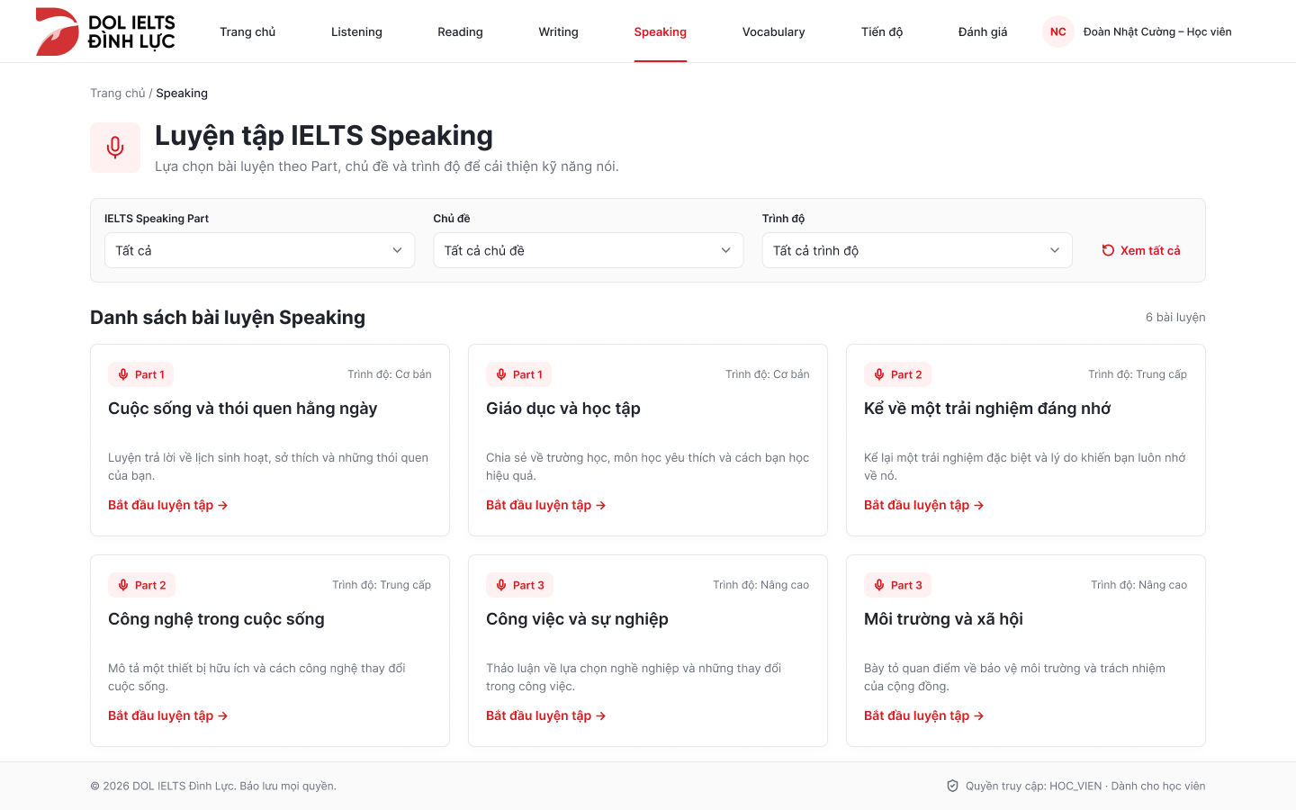
Hình 75. Sơ đồ use case luyện tập Speaking
2. Đặc tả Use Case Làm bài Speaking
Use case name | Làm bài Speaking | ID  UC-SPK-02
Description | Học viên thực hiện một bài luyện IELTS Speaking bằng cách xem câu hỏi hoặc cue card và ghi âm câu trả lời trực tiếp trên hệ thống. Học viên cũng có thể tải lên tệp âm thanh. Trong quá trình luyện tập, học viên có thể xem ý tưởng gợi ý, bài mẫu hoặc từ vựng gợi ý.
Actor | Học viên | Priority: Cao
Trigger | Học viên chọn một bài từ danh sách bài luyện Speaking.
Pre-Conditions | ● Tài khoản đang hoạt động.  Học viên đã đăng nhập vào hệ thống.  Tài khoản thuộc Group HOC_VIEN và đã được cấp quyền Học viên và được quyền sử dụng chức năng luyện tập Speaking.  Bài Speaking được chọn tồn tại và đang ở trạng thái hiển thị.
Post-Conditions | Bản ghi âm/tệp đang thực hiện chỉ được duy trì trên giao diện để nghe lại, thay thế hoặc chuyển sang Nộp bài Speaking; chưa lưu thành bài nộp và chưa có lịch sử nếu chưa nộp hợp lệ.
Basic Flow | Học viên | Hệ thống
 | 1. Chọn một bài Speaking. | 2. Kiểm tra quyền truy cập của học viên.
 |  | 3. Truy xuất nội dung bài Speaking được chọn.
 |  | 4. Hiển thị Part, chủ đề, câu hỏi hoặc cue card tương ứng.
 | 5. Đọc nội dung bài Speaking.
 | 6. Chọn “Bắt đầu ghi âm”. | 7. Yêu cầu quyền sử dụng micro và bắt đầu ghi âm.
 | 8. Thực hiện câu trả lời Speaking. | 9. Ghi nhận dữ liệu âm thanh.
 | 10. Chọn “Dừng ghi âm”. | 11. Kết thúc ghi âm và hiển thị bản ghi để học viên nghe lại.
 | 12. Nghe lại bài nói và tiếp tục chỉnh sửa nếu cần.
Alternative Flow | A1 - Xem ý tưởng gợi ý: Học viên chọn “Ý tưởng gợi ý” → hệ thống hiển thị các ý chính liên quan đến câu hỏi hiện tại.  A2 - Xem bài mẫu: Học viên chọn “Bài mẫu” → hệ thống hiển thị câu trả lời mẫu tương ứng.  A3 - Xem từ vựng gợi ý: Học viên chọn “Từ vựng gợi ý” → hệ thống hiển thị các từ hoặc cụm từ liên quan đến chủ đề hiện tại.  A4 - Tải lên bài nói: Học viên chọn tệp âm thanh thay vì ghi âm trực tiếp → hệ thống kiểm tra tệp → nếu hợp lệ, hệ thống tải tệp lên để học viên nghe lại.  A5 - Ghi âm lại: Học viên chọn “Ghi âm lại” → hệ thống cho phép tạo bản ghi mới thay thế bản ghi hiện tại.  A6 - Rời bài trước khi nộp: Học viên chọn rời bài khi chưa nộp (điều hướng trong website, quay lại, tải lại hoặc đóng tab). Với điều hướng do website kiểm soát, hệ thống hiển thị: “Bài làm chưa được lưu. Nếu thoát, bạn sẽ mất nội dung đã thực hiện. Bạn có chắc chắn muốn thoát?”  Chọn ở lại: giữ nguyên nội dung hiện tại và tiếp tục làm bài.  Xác nhận thoát: rời bài, không lưu bài chưa nộp vào lịch sử.  Tải lại/đóng tab hoặc rời website sử dụng cảnh báo mặc định do trình duyệt hỗ trợ; không bảo đảm hiển thị nguyên văn thông báo tùy chỉnh hoặc xuất hiện trong mọi tình huống.
Exception Flow | E1 - Bài Speaking không tồn tại hoặc đã bị ẩn: Hệ thống thông báo bài luyện không còn khả dụng và đưa học viên về danh sách bài Speaking.  E2 - Không được cấp quyền sử dụng micro: Hệ thống thông báo không thể ghi âm trực tiếp và cho phép học viên tải lên tệp âm thanh thay thế.  E3 - Tệp âm thanh tải lên không hợp lệ: Hệ thống thông báo định dạng hoặc dung lượng tệp không phù hợp và yêu cầu chọn lại.  E4 - Nội dung hỗ trợ chưa được cung cấp: Hệ thống thông báo chưa có nội dung tương ứng.  E5 - Nếu phiên đăng nhập không hợp lệ, tài khoản bị khóa hoặc không còn thuộc Group HOC_VIEN, hệ thống từ chối thao tác; yêu cầu đăng nhập hoặc thông báo cần quản trị viên cấp quyền Học viên.
Bảng 47. Đặc tả use case Làm bài Speaking

Thiết kế giao diện:

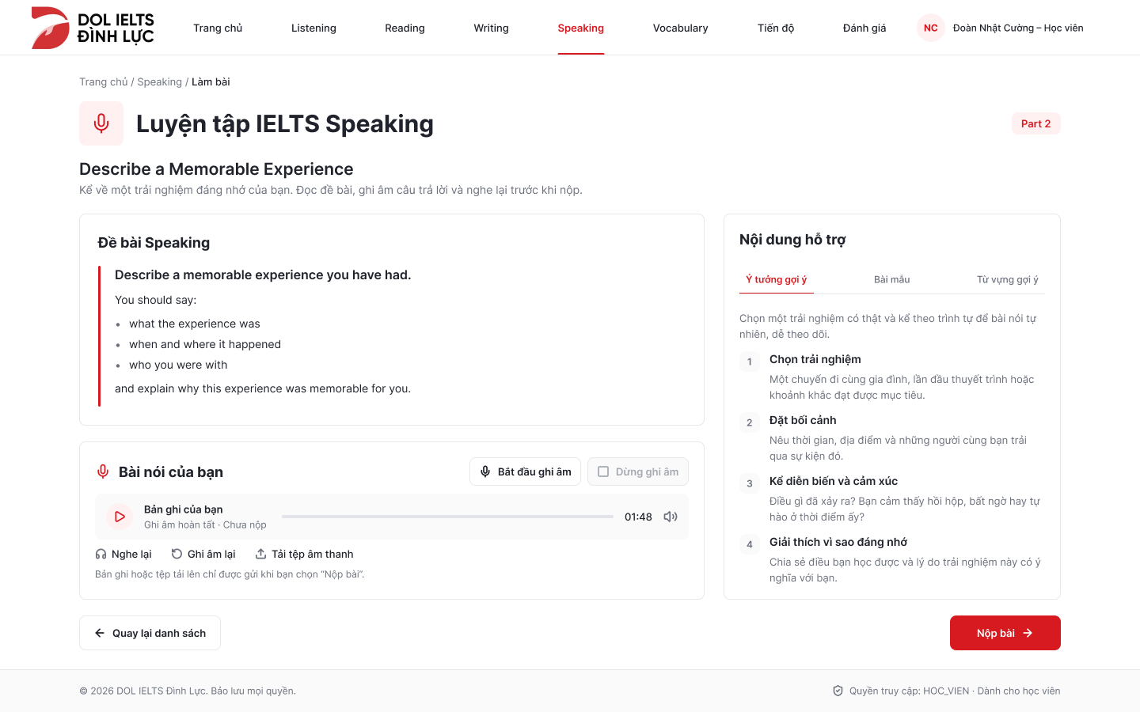
Hình 76. Giao diện làm bài Speaking
3. Đặc tả Use Case Nộp bài Speaking
Use case name | Nộp bài Speaking | ID  UC-SPK-03
Description | Học viên nộp bài Speaking hợp lệ. Django lưu bài vào CSDL với trạng thái GRADING rồi kích hoạt UC-SPK-09 để gọi API chấm AI; nộp thành công độc lập với kết quả chấm. API lỗi không làm mất bài đã nộp.
Actor | Học viên | Priority: Cao
Trigger | Học viên nhấn nút “Nộp bài” trên giao diện làm bài Speaking.
Pre-Conditions | - Tài khoản đang hoạt động.  Học viên đã đăng nhập vào hệ thống.  Tài khoản thuộc Group HOC_VIEN và đã được cấp quyền Học viên và được quyền sử dụng chức năng luyện tập Speaking.  Học viên đang thực hiện một bài Speaking hợp lệ.  Đã có bản ghi âm hoặc tệp bài nói hợp lệ.
Post-Conditions | Bài Speaking được lưu một lần cùng học viên, đề, nội dung và thời gian nộp. Trạng thái GRADING khi chờ API; GRADED khi có điểm/nhận xét hợp lệ; FAILED khi gọi/chấm lỗi (điểm sẽ để trống). Gửi trùng một yêu cầu không tạo bản ghi mới; chọn luyện lại chủ động tạo bản ghi mới.
Basic Flow | Học viên | Hệ thống
 | 1. Hoàn thành bài Speaking.
 | 2. Nhấn “Nộp bài”. | 3. Kiểm tra lại phiên đăng nhập, quyền Học viên, bài luyện và tệp bài nói.
 |  | 4. Hiển thị yêu cầu xác nhận nộp bài.
 | 5. Xác nhận nộp bài. | 6. Kiểm tra lại điều kiện và lưu bài nói hợp lệ cùng học viên, bài luyện, thời gian nộp và trạng thái GRADING.
 |  | 7. Thông báo nộp bài thành công sau khi lưu, hiển thị GRADING và chưa có điểm.
 |  | 8. Kích hoạt UC-SPK-09 - Chấm điểm Speaking bằng AI trên bài đã lưu.
 |  | 9. UC-SPK-09 cập nhật GRADED khi kết quả hợp lệ; FAILED khi AI lỗi và chưa có điểm; nếu chưa trả kết quả vẫn GRADING.
 |  | 10. Hiển thị kết quả nếu GRADED hoặc trạng thái chấm hiện tại của bài đã lưu, không coi lỗi AI là lỗi nộp.
 | 11. Xem trạng thái bài đã nộp.
Alternative Flow | A1 - Hủy xác nhận: Học viên tiếp tục nghe lại, ghi âm lại hoặc thay tệp; chưa ghi lịch sử.  A2 - Bài đã lưu nhưng AI chưa trả kết quả: Hiển thị GRADING nhưng “Chưa có điểm”.  A3 - Học viên chủ động luyện lại cùng bài Speaking: Đây là lần luyện mới, không ghi đè bài nộp trước đó.
Exception Flow | E1 - Chưa có bản ghi/tệp âm thanh: Yêu cầu ghi âm hoặc chọn tệp trước khi nộp; không tạo bài nộp.  E2 - Tệp âm thanh sai định dạng, dung lượng hoặc dữ liệu không hợp lệ: Từ chối và yêu cầu chọn lại.  E3 - AI gặp lỗi hoặc trả kết quả không hợp lệ sau khi bài đã được lưu: Giữ bài nộp, cập nhật FAILED, chưa có điểm; không hiển thị điểm 0.  E4 - Không thể lưu bài nộp: Thông báo thất bại, không gọi AI, không tạo lịch sử hoàn thành.  E5 - Gửi trùng cùng yêu cầu nộp đã xử lý: Không tạo thêm bài nộp.  E6 - Phiên đăng nhập không hợp lệ, tài khoản bị khóa, không thuộc HOC_VIEN hoặc bài Speaking không khả dụng: Từ chối thao tác.
Bảng 48. Đặc tả use case Nộp bài Speaking

Thiết kế giao diện:

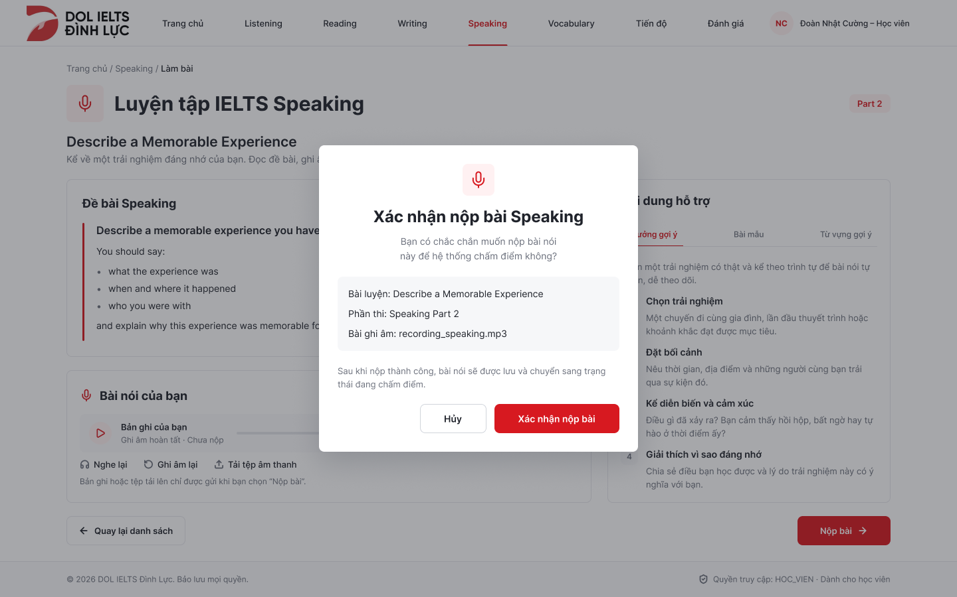
Hình 77. Giao diện nộp bài Speaking
4. Đặc tả Use Case Xem kết quả bài Speaking
Use case name | Xem kết quả bài Speaking | ID  UC-SPK-04
Description | Học viên xem đúng bài Speaking đã nộp, nghe lại tệp âm thanh, xem trạng thái chấm và điểm/nhận xét AI tham khảo nếu GRADED. Không tự gọi API khi mở trang xem kết quả.
Actor | Học viên | Priority: Cao
Trigger | Học viên chọn xem kết quả của một bài Speaking đã nộp.
Pre-Conditions | - Tài khoản đang hoạt động.  - Học viên đã đăng nhập vào hệ thống.  - Tài khoản thuộc Group HOC_VIEN và đã được cấp quyền Học viên và được quyền sử dụng chức năng luyện tập Speaking.  - Bài Speaking đã được hệ thống ghi nhận và thuộc tài khoản của học viên.
Post-Conditions | Học viên xem được trạng thái GRADING/FAILED của bài đã lưu hoặc điểm và nhận xét khi GRADED. Việc xem không gọi AI chấm lại và không thay đổi dữ liệu bài nộp.
Basic Flow | Học viên | Hệ thống
 | 1. Chọn “Xem kết quả” tại một bài Speaking đã nộp. | 2. Kiểm tra quyền sở hữu bài làm.
 |  | 3. Truy xuất thông tin bài nói và kết quả chấm.
 |  | 4. Nếu GRADED, hiển thị điểm và nhận xét tham khảo đã lưu; nếu GRADING hoặc FAILED, chỉ hiển thị trạng thái và chưa có điểm.
 | 5. Xem điểm và nhận xét bài Speaking.
Alternative Flow | A1 - GRADING: Hiển thị “Đang chấm” và “Chưa có điểm”.  A2 - Nghe lại bài nói: Học viên phát lại bản ghi âm của bài đã nộp.  A3 - Xem bài nộp khác: Truy xuất bài Speaking khác thuộc tài khoản.  A4 - FAILED: Thông báo chấm AI gặp lỗi, vẫn xem được bài đã nộp, chưa có điểm; không hiển thị điểm 0 và không tự kích hoạt chấm lại.
Exception Flow | E1 - Không tìm thấy bài làm: Hệ thống thông báo “Không tìm thấy bài Speaking”.  E2 - Bài làm không thuộc tài khoản học viên: Hệ thống từ chối quyền truy cập.  E3 - Không thể truy xuất kết quả chấm: Hệ thống thông báo chưa thể hiển thị kết quả và cho phép người dùng thử lại.  E4 - Nếu phiên đăng nhập không hợp lệ, tài khoản bị khóa hoặc không còn thuộc Group HOC_VIEN, hệ thống từ chối thao tác; yêu cầu đăng nhập hoặc thông báo cần quản trị viên cấp quyền Học viên.
Bảng 49. Đặc tả use case Xem kết quả bài Speaking
Thiết kế giao diện:

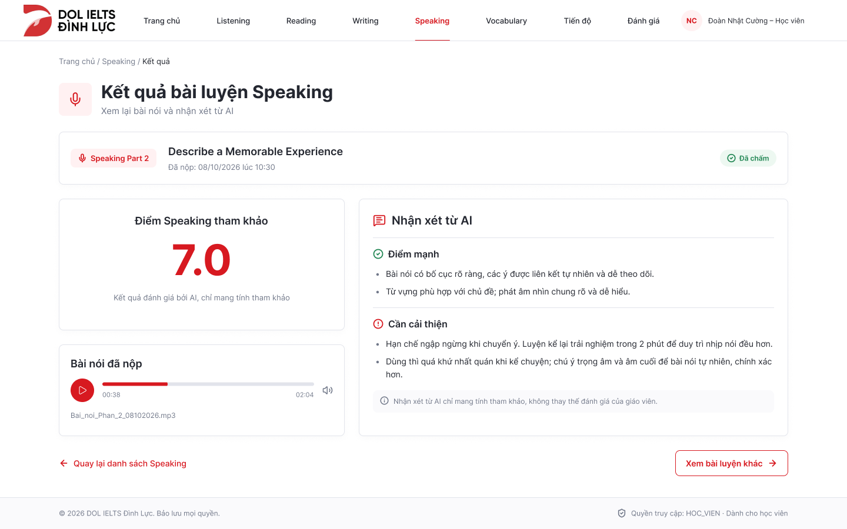
Hình 78. Giao diện xem kết quả bài Speaking
5. Đặc tả Use Case Quản lý bài luyện Speaking
Use case name | Quản lý bài luyện Speaking | ID  UC-SPK-05
Description | Quản trị viên xem và quản lý các bài luyện IELTS Speaking trong hệ thống, bao gồm thêm mới, chỉnh sửa và thay đổi trạng thái hiển thị của bài luyện.
Actor | Quản trị viên | Priority: Cao
Trigger | Quản trị viên chọn chức năng “Quản lý bài luyện Speaking”.
Pre-Conditions | Quản trị viên đã đăng nhập và có quyền quản lý nội dung Speaking.
Post-Conditions | Danh sách bài Speaking được hiển thị hoặc dữ liệu bài luyện được cập nhật theo thao tác của Quản trị viên.
Basic Flow | Quản trị viên | Hệ thống
 | 1. Chọn chức năng “Quản lý bài luyện Speaking”. | 2. Kiểm tra quyền truy cập của Quản trị viên.
 |  | 3. Truy xuất danh sách các bài Speaking.
 |  | 4. Hiển thị Part, chủ đề, trình độ và trạng thái của từng bài.
 | 5. Xem danh sách các bài Speaking.
Alternative Flow | A1 - Thêm bài Speaking: Quản trị viên chọn “Thêm bài” → hệ thống hiển thị form → Quản trị viên nhập Part, chủ đề, câu hỏi hoặc cue card, trình độ và trạng thái → nhấn “Lưu” → hệ thống kiểm tra và tạo bài mới.  A2 - Sửa bài Speaking: Quản trị viên chọn “Sửa” tại một bài → hệ thống hiển thị dữ liệu hiện tại → Quản trị viên chỉnh sửa → nhấn “Lưu” → hệ thống cập nhật dữ liệu.  A3 - Ẩn bài Speaking: Quản trị viên chọn “Ẩn” → hệ thống cập nhật trạng thái → bài không còn xuất hiện trong danh sách luyện tập của học viên.  A4 - Hiện lại bài Speaking: Quản trị viên chọn “Hiện” tại bài đang ẩn → hệ thống cập nhật trạng thái → bài được phép hiển thị trở lại.
Exception Flow | E1 - Thiếu thông tin bắt buộc: Hệ thống yêu cầu Quản trị viên bổ sung trước khi lưu.  E2 - Dữ liệu nhập không hợp lệ: Hệ thống hiển thị lỗi tại trường tương ứng.  E3 - Không tìm thấy bài cần sửa: Hệ thống thông báo bài Speaking không tồn tại.  E4 - Lưu hoặc cập nhật thất bại: Hệ thống thông báo lỗi và không ghi nhận thay đổi chưa hoàn tất.
Bảng 50. Đặc tả use case Quản lý bài luyện Speaking

Thiết kế giao diện:

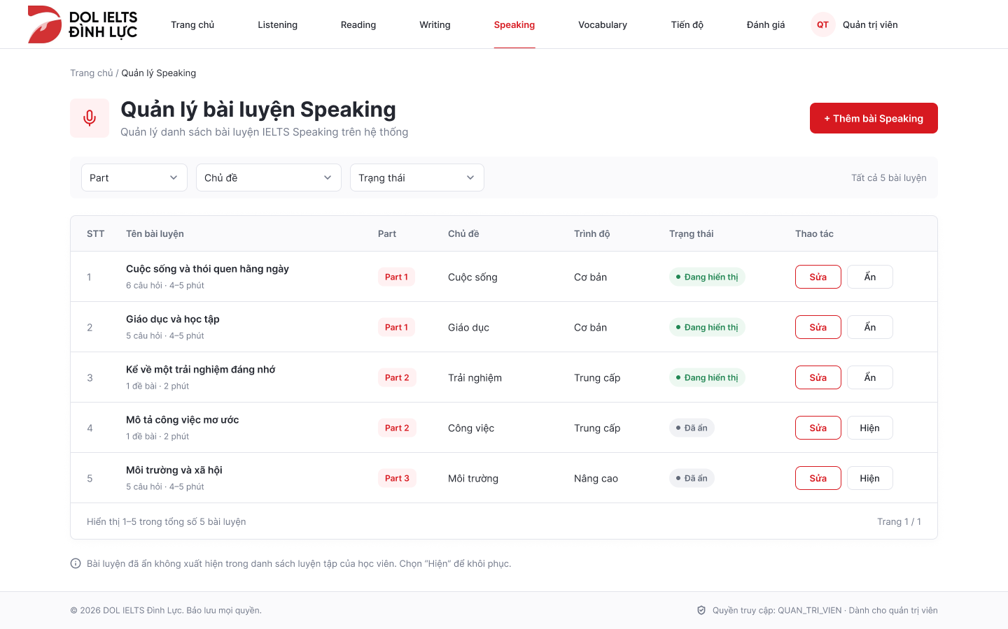
Hình 79. Giao diện quản lý bài luyện Speaking

6. Đặc tả Use Case Quản lý nội dung hỗ trợ Speaking
Use case name | Quản lý nội dung hỗ trợ Speaking | ID  UC-SPK-06
Description | Quản trị viên quản lý các nội dung hỗ trợ gắn với từng bài Speaking, bao gồm ý tưởng gợi ý, câu trả lời mẫu, từ vựng gợi ý và audio mẫu nếu có.
Actor | Quản trị viên | Priority: Cao
Trigger | Quản trị viên chọn chức năng “Quản lý nội dung hỗ trợ Speaking”.
Pre-Conditions | ● Quản trị viên đã đăng nhập và có quyền quản lý nội dung Speaking  ● Bài Speaking cần quản lý nội dung hỗ trợ đã tồn tại trong hệ thống
Post-Conditions | Nội dung hỗ trợ của bài Speaking được hiển thị hoặc được cập nhật và lưu theo thao tác của Quản trị viên.
Basic Flow | Quản trị viên | Hệ thống
 | 1. Chọn chức năng “Quản lý nội dung hỗ trợ Speaking”. | 2. Truy xuất và hiển thị danh sách bài Speaking.
 | 3. Chọn một bài cần quản lý. | 4. Truy xuất nội dung hỗ trợ hiện có của bài.
 |  | 5. Hiển thị các mục Ý tưởng gợi ý / Bài mẫu / Từ vựng gợi ý / Audio mẫu.
 | 6. Chọn loại nội dung cần quản lý. | 7. Hiển thị nội dung hiện tại tương ứng.
 | 8. Thêm mới hoặc chỉnh sửa nội dung.
 | 9. Nhấn “Lưu”. | 10. Kiểm tra dữ liệu và lưu thay đổi.
 |  | 11. Hiển thị thông báo “Cập nhật thành công”.
Alternative Flow | A1 - Nội dung chưa tồn tại: Hệ thống hiển thị vùng nhập rỗng để Quản trị viên thêm nội dung mới.  A2 - Chuyển loại nội dung: Quản trị viên chuyển giữa Ý tưởng gợi ý / Bài mẫu / Từ vựng gợi ý / Audio mẫu → hệ thống hiển thị nội dung tương ứng.  A3 - Chọn bài khác: Quản trị viên chọn một bài Speaking khác → hệ thống tải lại toàn bộ nội dung hỗ trợ của bài mới.
Exception Flow | E1 - Bài Speaking được chọn không còn tồn tại: Hệ thống thông báo không tìm thấy bài.  E2 - Dữ liệu nhập hoặc file audio không hợp lệ: Hệ thống yêu cầu Quản trị viên chỉnh sửa trước khi lưu.  E3 - Quá trình lưu thất bại: Hệ thống thông báo lỗi và không ghi nhận thay đổi chưa hoàn tất.
Bảng 51. Đặc tả use case Quản lý nội dung hỗ trợ Speaking

Thiết kế giao diện:

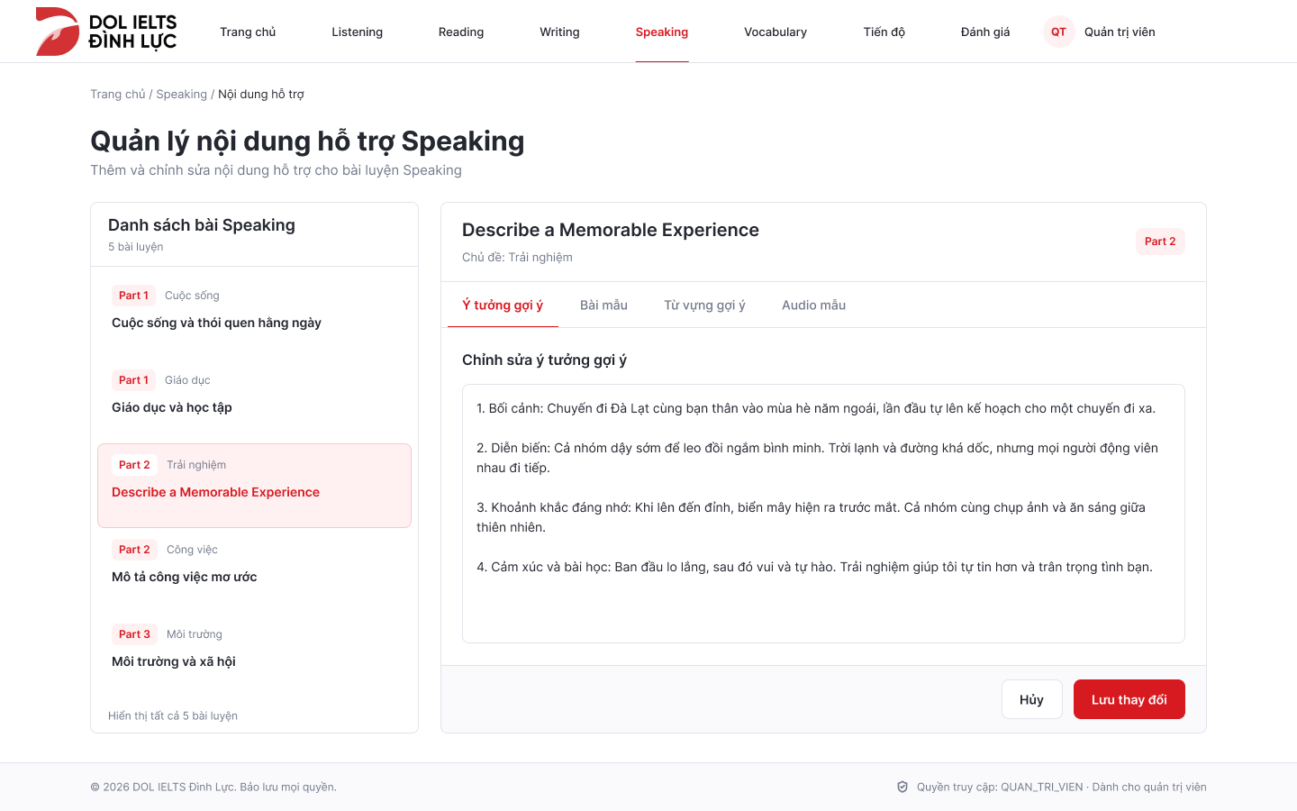
Hình 80. Giao diện quản lý nội dung hỗ trợ Speaking
7. Đặc tả Use Case Chấm điểm bài Speaking bằng AI
Use case name | Chấm điểm bài Speaking bằng AI | ID  UC-SPK-07
Description | Django lấy bài Speaking đã lưu, gửi nội dung cần thiết tới API AI qua máy chủ, nhận điểm và nhận xét tham khảo, kiểm tra phản hồi và cập nhật cùng bài nộp. Không yêu cầu huấn luyện mô hình AI hoặc tạo bảng kết quả AI riêng.
Actor | Học viên (khởi phát gián tiếp từ UC-SPK-03); dịch vụ AI (actor hỗ trợ). | Priority: Cao
Trigger | UC-SPK-03 đã lưu bài Speaking hợp lệ thành công và kích hoạt UC-SPK-09.
Pre-Conditions | Bài Speaking hợp lệ đã được lưu vào CSDL với định danh, học viên và đề tương ứng; đang GRADING. Hệ thống có cấu hình API key phía máy chủ và API hỗ trợ dữ liệu đầu vào thực tế của Speaking.
Post-Conditions | Khi API trả về điểm/nhận xét hợp lệ và lưu thành công: GRADED, ghi điểm, nhận xét và thời gian chấm. Khi API lỗi, quá thời gian chờ hoặc trả dữ liệu sai: FAILED, bài nộp vẫn lưu và điểm chưa có để trống. Không tự động phát sinh lượt luyện mới.
Basic Flow | Dịch vụ AI (hỗ trợ) | Hệ thống
Basic Flow |  | 1. Lấy bản ghi âm/tệp bài nói đã nộp và thông tin bài Speaking tương ứng.
Basic Flow |  | 2. Chuẩn bị câu hỏi/Part và dữ liệu âm thanh đúng định dạng API hỗ trợ; chỉ yêu cầu tiêu chí phát âm/độ trôi chảy nếu API có khả năng phân tích âm thanh.
Basic Flow |  | 3. Django gửi yêu cầu API (âm thanh trực tiếp nếu hỗ trợ; nếu không phải có bước chuyển giọng nói thành văn bản được tích hợp và không tự nhận là đã chấm phát âm).
Basic Flow | 4. Dịch vụ AI phân tích và trả kết quả.
Basic Flow |  | 5. Kiểm tra điểm, nhận xét và các tiêu chí mà API thực sự đánh giá được; không tự suy diễn chất lượng phát âm từ văn bản.
Basic Flow |  | 6. Cập nhật điểm, nhận xét và thời gian chấm trực tiếp vào bài nộp.
Basic Flow |  | 7. Chuyển trạng thái bài nộp thành GRADED.
Basic Flow |  | 8. Trả trạng thái/kết quả cho UC-SPK-03, UC-SPK-04 và Progress; việc xem lại không gọi chấm AI lần nữa.
Alternative Flow | A1 - API đang xử lý: bài đã lưu giữ GRADING, giao diện hiển thị “Đang chấm”, chưa có điểm.  A2 - Nếu xử lý trực tiếp qua Django trong phiên bản học phần: trình duyệt hiển thị trạng thái chờ trong khi yêu cầu API chạy; hệ thống chỉ trả kết quả sau khi API phản hồi hoặc hết thời gian chờ. Không mặc định có worker/hàng đợi.
Exception Flow | E1 - Không kết nối được API, lỗi xác thực hoặc quá thời gian chờ: chuyển FAILED, giữ bài và không gán điểm 0.  E2 - API thiếu điểm, thiếu nhận xét hoặc điểm sai thang: không nhận kết quả, cập nhật FAILED.  E3 - Lưu kết quả thất bại: không đánh dấu GRADED; giữ dữ liệu bài nộp và báo lỗi để kiểm tra.  E4 - Bài nộp/đề không tồn tại hoặc đang được xử lý thành công trước đó: không gửi lại yêu cầu chấm trùng.  E5 - API key chỉ lưu tại phía Django, không xuất ra HTML/JavaScript.
Bảng 52. Đặc tả use case Chấm điểm bài Speaking bằng AI

Thiết kế giao diện:

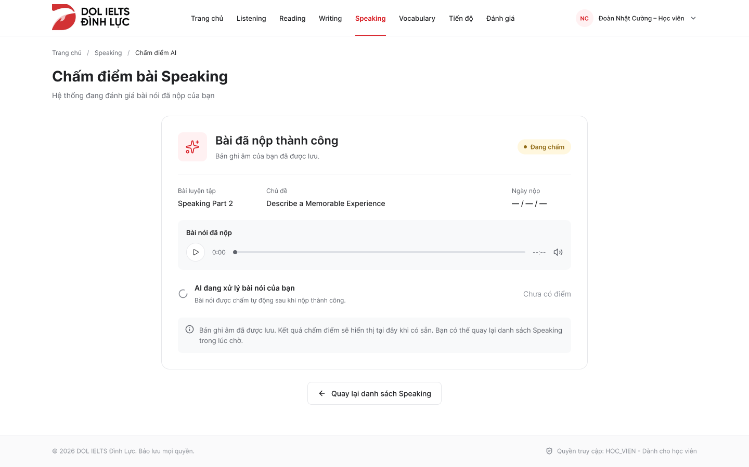
Hình 81. Giao diện chấm điểm bài Speaking bằng AI

PHẦN 3: CƠ SỞ DỮ LIỆU VÀ XÂY DỰNG GIAO DIỆN
I. Thiết kế cơ sở dữ liệu
1.1. Mục tiêu thiết kế cơ sở dữ liệu
Việc thiết kế cơ sở dữ liệu nhằm đáp ứng các chức năng đã xác định trong Phần 2, bao gồm quản lý tài khoản và quyền Học viên; tổ chức luyện tập Listening, Reading, Writing, Speaking và Vocabulary; lưu lại bài làm, kết quả qua nhiều lần luyện; theo dõi tiến độ học tập và tiếp nhận đánh giá, góp ý của người dùng. Hệ thống không xây dựng riêng các chức năng IELTS Online Test, Dictation hoặc kho bài mẫu độc lập.
Hệ thống sử dụng cơ sở dữ liệu quan hệ PostgreSQL kết hợp với Django ORM để quản lý và truy xuất dữ liệu. Các bảng được liên kết bằng khóa chính và khóa ngoại nhằm bảo đảm tính nhất quán. Quyền Học viên được quản lý thông qua nhóm HOC_VIEN của Django; mỗi lần nộp bài được lưu thành một bản ghi riêng để giữ lại lịch sử luyện tập. Kết quả chấm Writing và Speaking được lưu cùng bài nộp, còn dữ liệu theo dõi tiến độ (Progress) được tổng hợp từ lịch sử, không thiết kế thành bảng độc lập.
1.2. Cơ sở dữ liệu
Cơ sở dữ liệu gồm 19 bảng, trong đó có 3 bảng tài khoản và nhóm quyền sẵn có của Django cùng 16 bảng phục vụ nghiệp vụ của hệ thống. Các bảng được tổ chức thành các nhóm chức năng; tên bảng, thuộc tính và kiểu dữ liệu được trình bày chi tiết tại mục 1.3. Hai nhóm bảng Reading và Listening được tích hợp thành năm bảng dùng chung, có trường skill để phân biệt kỹ năng và vẫn phục vụ hai chức năng luyện tập riêng biệt.
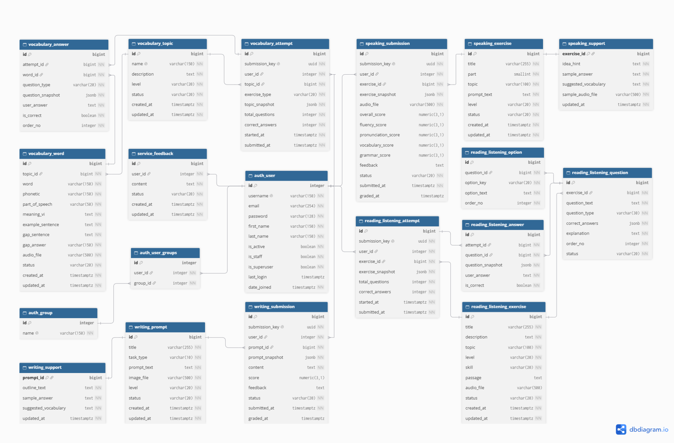
Hình 82. Sơ đồ quan hệ cơ sở dữ liệu
Link DRD
Toàn bộ cơ sở dữ liệu được chia thành 6 nhóm bảng chức năng chính:
• Nhóm quản lý tài khoản và quyền Học viên
• Nhóm luyện tập Reading và Listening
• Nhóm luyện tập Writing
• Nhóm luyện tập Speaking
• Nhóm luyện tập Vocabulary
• Nhóm đánh giá và góp ý
Các bảng dữ liệu liên kết với nhau theo hoạt động của từng chức năng. Một tài khoản người dùng có thể thuộc nhiều nhóm quyền thông qua bảng auth_user_groups. Khi được cấp quyền Học viên, người dùng có thể thực hiện nhiều lượt luyện Listening, Reading, Writing, Speaking và Vocabulary, đồng thời gửi nhiều đánh giá, góp ý. Mỗi lượt luyện hoặc bài nộp đều gắn với tài khoản đã thực hiện.
Mỗi bài luyện Reading và Listening được lưu tại bảng reading_listening_exercise và phân biệt qua skill (READING hoặc LISTENING). Trường passage lưu nội dung Reading, trường audio_file lưu đường dẫn âm thanh Listening; hai trường được phép NULL vì không áp dụng đồng thời cho cả hai kỹ năng. Trước khi công bố, hệ thống kiểm tra bài Reading có passage và bài Listening có audio_file. Mỗi bài luyện gồm nhiều câu hỏi; tùy theo dạng câu hỏi, một câu có thể có nhiều phương án lựa chọn. Khi Học viên nộp bài, hệ thống lưu một lượt luyện cùng các câu trả lời tương ứng để phục vụ chấm điểm và xem lại kết quả.
Đối với Writing và Speaking, mỗi đề có tối đa một bản nội dung hỗ trợ. Một đề có thể được nhiều Học viên lựa chọn và mỗi Học viên có thể nộp nhiều lần. Ở chức năng Vocabulary, một chủ đề có nhiều từ vựng và có thể được luyện tập nhiều lần; mỗi lượt luyện lưu các đơn vị trả lời của lần thực hiện đó.
Về quản lý quyền truy cập, việc đăng ký tài khoản không đồng nghĩa với được cấp quyền Học viên. Quyền HOC_VIEN do Quản trị viên cấp hoặc thu hồi thông qua nhóm quyền của Django. Thiết kế cũng không bổ sung trường dữ liệu hay cơ chế học thử. Những bài luyện, câu hỏi hoặc từ vựng đã có lịch sử sử dụng được chuyển sang trạng thái ẩn thay vì xóa khỏi cơ sở dữ liệu, nhằm giữ nguyên dữ liệu của các lần luyện trước.
Đối với Writing và Speaking, hệ thống lưu bài nộp trước khi gửi yêu cầu chấm điểm đến dịch vụ AI. Trạng thái xử lý gồm GRADING (đang chấm), GRADED (đã chấm) và FAILED (chấm không thành công). Khi chưa nhận được kết quả hợp lệ, trường điểm được để NULL, không tự động gán bằng 0. Điểm số và nhận xét của AI được lưu trực tiếp trong bản ghi bài nộp, không tạo bảng riêng để lưu kết quả chấm.
Tiến độ học tập (Progress) được tổng hợp từ bảng reading_listening_attempt, writing_submission, speaking_submission và vocabulary_attempt theo tài khoản và thời điểm nộp (submitted_at). Dữ liệu Reading và Listening được phân loại thông qua reading_listening_attempt.exercise_id → reading_listening_exercise.skill; hai kỹ năng vẫn có thống kê riêng. Với Reading, Listening và Vocabulary, tỷ lệ đúng được tính từ số câu đúng và tổng số câu; với Writing và Speaking, hệ thống sử dụng điểm AI hợp lệ. Các bài Writing/Speaking ở trạng thái GRADING hoặc FAILED vẫn được tính là lượt đã nộp nhưng không đưa vào thống kê điểm. Không tạo bảng Progress độc lập.
Hệ thống dự kiến sử dụng PostgreSQL kết hợp Django ORM và lưu trữ cơ sở dữ liệu trực tuyến trên nền tảng Neon (có thể có sự lựa chọn khác sau này), tùy theo điều kiện triển khai thực tế.
1.3. Mô tả cơ sở dữ liệu
Cột Null cho biết trường dữ liệu có được phép nhận giá trị NULL hay không: No tương ứng với NOT NULL, Yes cho phép NULL. Các trường văn bản không bắt buộc có thể lưu chuỗi rỗng. Theo thiết kế hiện tại, khóa chính của các bảng nghiệp vụ sử dụng BIGINT, khóa ngoại tham chiếu đến User mặc định của Django sử dụng INTEGER; dữ liệu thời gian sử dụng TIMESTAMPTZ. Các trường tệp chỉ lưu đường dẫn hoặc thông tin tham chiếu đến tệp, không lưu trực tiếp nội dung tệp trong bảng.
B1: auth_user: Tài khoản người dùng.
STT | Tên trường | Kiểu | Null | Diễn giải
1 | id | INTEGER | No | Khóa chính của User mặc định Django.
2 | username | VARCHAR(150) | No | Tên đăng nhập, duy nhất.
3 | email | VARCHAR(254) | No | Email liên hệ; bắt buộc trên form đăng ký.
4 | password | VARCHAR(128) | No | Giá trị mật khẩu do Django băm.
5 | first_name | VARCHAR(150) | No | Tên; có thể để trống.
6 | last_name | VARCHAR(150) | No | Họ; có thể để trống.
7 | is_active | BOOLEAN | No | TRUE: hoạt động; FALSE: khóa tài khoản.
8 | is_staff | BOOLEAN | No | Cho phép vào khu vực Django Admin.
9 | is_superuser | BOOLEAN | No | Quyền quản trị cao nhất.
10 | last_login | TIMESTAMPTZ | Yes | Lần đăng nhập gần nhất.
11 | date_joined | TIMESTAMPTZ | No | Thời điểm tạo tài khoản.
Bảng 53. Tài khoản người dùng
B2: auth_group: Nhóm quyền của Django.
STT | Tên trường | Kiểu | Null | Diễn giải
1 | id | INTEGER | No | Khóa chính của Group.
2 | name | VARCHAR(150) | No | Tên nhóm, duy nhất; có nhóm HOC_VIEN.
Bảng 54. Nhóm quyền của Django
B3: auth_user_groups: Liên kết tài khoản với nhóm quyền.
STT | Tên trường | Kiểu | Null | Diễn giải
1 | id | INTEGER | No | Khóa chính tự tăng do Django tạo.
2 | user_id | INTEGER | No | FK → auth_user.id.
3 | group_id | INTEGER | No | FK → auth_group.id.
Bảng 55. Liên kết tài khoản với nhóm quyền
B4: reading_listening_exercise: Bài luyện Reading và Listening.
STT | Tên trường | Kiểu | Null | Diễn giải
1 | id | BIGINT | No | Khóa chính tự tăng.
2 | title | VARCHAR(255) | No | Tên bài luyện.
3 | description | TEXT | No | Mô tả ngắn; có thể để trống.
4 | topic | VARCHAR(100) | No | Chủ đề để lọc bài.
5 | level | VARCHAR(20) | No | BEGINNER, INTERMEDIATE hoặc ADVANCED.
6 | skill | VARCHAR(20) | No | READING hoặc LISTENING; dùng để phân loại bài luyện.
7 | passage | TEXT | Yes | Nội dung passage đối với Reading; NULL đối với Listening.
8 | audio_file | VARCHAR(500) | Yes | Đường dẫn audio đối với Listening; NULL đối với Reading.
9 | status | VARCHAR(20) | No | PUBLISHED (hiển thị) hoặc HIDDEN (ẩn); mặc định HIDDEN. Khi công bố, Reading phải có passage, Listening phải có audio_file.
10 | created_at | TIMESTAMPTZ | No | Thời điểm tạo.
11 | updated_at | TIMESTAMPTZ | No | Thời điểm cập nhật gần nhất.
Bảng 56. Bài luyện Reading và Listening
B5: reading_listening_question: Câu hỏi Reading và Listening.
STT | Tên trường | Kiểu | Null | Diễn giải
1 | id | BIGINT | No | Khóa chính tự tăng.
2 | exercise_id | BIGINT | No | FK → reading_listening_exercise.id.
3 | question_text | TEXT | No | Nội dung một mục chấm.
4 | question_type | VARCHAR(30) | No | Loại câu hỏi: MCQ, SHORT_TEXT, MATCHING, TFNG hoặc YNNG; kiểm tra phù hợp theo skill.
5 | correct_answers | JSONB | No | Danh sách đáp án được chấp nhận của mục chấm.
6 | explanation | TEXT | No | Giải thích đáp án; có thể để trống.
7 | order_no | INTEGER | No | Thứ tự trong bài, từ 1.
8 | status | VARCHAR(20) | No | PUBLISHED hoặc HIDDEN; câu đã có lịch sử chỉ được ẩn.
Bảng 57. Câu hỏi Reading và Listening
B6: reading_listening_option: Phương án câu hỏi Reading và Listening.
STT | Tên trường | Kiểu | Null | Diễn giải
1 | id | BIGINT | No | Khóa chính tự tăng.
2 | question_id | BIGINT | No | FK → reading_listening_question.id.
3 | option_key | VARCHAR(20) | No | Mã phương án trong câu hỏi, ví dụ A, B, C.
4 | option_text | TEXT | No | Nội dung phương án.
5 | order_no | INTEGER | No | Thứ tự hiển thị, từ 1.
Bảng 58. Phương án câu hỏi Reading và Listening
B7: reading_listening_attempt: Lượt luyện Reading và Listening.
STT | Tên trường | Kiểu | Null | Diễn giải
1 | id | BIGINT | No | Khóa chính tự tăng.
2 | submission_key | UUID | No | Mã nộp do máy chủ sinh, duy nhất; chống gửi lặp.
3 | user_id | INTEGER | No | FK → auth_user.id.
4 | exercise_id | BIGINT | No | FK → reading_listening_exercise.id.
5 | exercise_snapshot | JSONB | No | Bản chụp tên, kỹ năng và nội dung bài khi bắt đầu.
6 | total_questions | INTEGER | No | Tổng số mục chấm của lượt luyện; lớn hơn 0.
7 | correct_answers | INTEGER | No | Số mục trả lời đúng, từ 0 đến total_questions.
8 | started_at | TIMESTAMPTZ | No | Thời điểm bắt đầu do máy chủ ghi nhận.
9 | submitted_at | TIMESTAMPTZ | No | Thời điểm nộp hợp lệ.
Bảng 59. Lượt luyện Reading và Listening
B8: reading_listening_answer: Câu trả lời Reading và Listening.
STT | Tên trường | Kiểu | Null | Diễn giải
1 | id | BIGINT | No | Khóa chính tự tăng.
2 | attempt_id | BIGINT | No | FK → reading_listening_attempt.id.
3 | question_id | BIGINT | No | FK → reading_listening_question.id; câu hỏi phải thuộc bài của lượt luyện.
4 | question_snapshot | JSONB | No | Bản chụp câu hỏi, loại, thứ tự, phương án, đáp án và giải thích.
5 | user_answer | TEXT | No | Câu trả lời đã nộp; bỏ trống lưu chuỗi rỗng.
6 | is_correct | BOOLEAN | No | Kết quả đối chiếu tại thời điểm nộp.
Bảng 60. Câu trả lời Reading và Listening
B9: writing_prompt: Đề luyện Writing.
STT | Tên trường | Kiểu | Null | Diễn giải
1 | id | BIGINT | No | Khóa chính tự tăng.
2 | title | VARCHAR(255) | No | Tên đề Writing.
3 | task_type | VARCHAR(10) | No | TASK_1 hoặc TASK_2.
4 | prompt_text | TEXT | No | Nội dung đề và yêu cầu viết.
5 | image_file | VARCHAR(500) | No | Ảnh biểu đồ hoặc hình minh họa; có thể để trống.
6 | level | VARCHAR(20) | No | BEGINNER, INTERMEDIATE hoặc ADVANCED.
7 | status | VARCHAR(20) | No | PUBLISHED (hiển thị) hoặc HIDDEN (ẩn); mặc định HIDDEN. Không có chế độ học thử.
8 | created_at | TIMESTAMPTZ | No | Thời điểm tạo.
9 | updated_at | TIMESTAMPTZ | No | Thời điểm cập nhật gần nhất.
Bảng 61. Đề luyện Writing
B10: writing_support: Nội dung hỗ trợ Writing.
STT | Tên trường | Kiểu | Null | Diễn giải
1 | prompt_id | BIGINT | No | PK, FK → writing_prompt.id.
2 | outline_text | TEXT | No | Dàn ý gợi ý; có thể để trống.
3 | sample_answer | TEXT | No | Bài viết mẫu; có thể để trống.
4 | suggested_vocabulary | TEXT | No | Từ hoặc cụm từ gợi ý; có thể để trống.
5 | updated_at | TIMESTAMPTZ | No | Thời điểm cập nhật.
Bảng 62. Nội dung hỗ trợ Writing
B11: writing_submission: Bài nộp Writing.
STT | Tên trường | Kiểu | Null | Diễn giải
1 | id | BIGINT | No | Khóa chính tự tăng.
2 | submission_key | UUID | No | Mã nộp do máy chủ sinh, duy nhất; chống gửi lặp.
3 | user_id | INTEGER | No | FK → auth_user.id.
4 | prompt_id | BIGINT | No | FK → writing_prompt.id.
5 | prompt_snapshot | JSONB | No | Bản chụp tên, Task, trình độ, đề và ảnh khi làm bài.
6 | content | TEXT | No | Bài viết đã nộp; không được rỗng.
7 | score | NUMERIC(3,1) | Yes | Điểm tham khảo từ 0 đến 9; chưa có kết quả là NULL.
8 | feedback | TEXT | Yes | Nhận xét cuối cùng để hiển thị; NULL khi chưa có kết quả.
9 | status | VARCHAR(20) | No | GRADING (đang chấm), GRADED (đã có kết quả hợp lệ) hoặc FAILED (chấm lỗi); mặc định GRADING khi lưu bài.
10 | submitted_at | TIMESTAMPTZ | No | Thời điểm lưu bài nộp.
11 | graded_at | TIMESTAMPTZ | Yes | Thời điểm có kết quả hợp lệ; chưa chấm là NULL.
Bảng 63. Bài nộp Writing
B12: speaking_exercise: Đề luyện Speaking.
STT | Tên trường | Kiểu | Null | Diễn giải
1 | id | BIGINT | No | Khóa chính tự tăng.
2 | title | VARCHAR(255) | No | Tên bài luyện Speaking.
3 | part | SMALLINT | No | Part 1, 2 hoặc 3.
4 | topic | VARCHAR(100) | No | Chủ đề Speaking.
5 | prompt_text | TEXT | No | Câu hỏi, nhóm câu hỏi ngắn hoặc cue card của bài.
6 | level | VARCHAR(20) | No | BEGINNER, INTERMEDIATE hoặc ADVANCED.
7 | status | VARCHAR(20) | No | PUBLISHED (hiển thị) hoặc HIDDEN (ẩn); mặc định HIDDEN. Không có chế độ học thử.
8 | created_at | TIMESTAMPTZ | No | Thời điểm tạo.
9 | updated_at | TIMESTAMPTZ | No | Thời điểm cập nhật gần nhất.
Bảng 64. Đề luyện Speaking
B13: speaking_support: Nội dung hỗ trợ Speaking.
STT | Tên trường | Kiểu | Null | Diễn giải
1 | exercise_id | BIGINT | No | PK, FK → speaking_exercise.id.
2 | idea_hint | TEXT | No | Ý tưởng gợi ý; có thể để trống.
3 | sample_answer | TEXT | No | Câu trả lời mẫu; có thể để trống.
4 | suggested_vocabulary | TEXT | No | Từ hoặc cụm từ gợi ý; có thể để trống.
5 | sample_audio_file | VARCHAR(500) | No | Đường dẫn audio mẫu; có thể để trống.
6 | updated_at | TIMESTAMPTZ | No | Thời điểm cập nhật.
Bảng 65. Nội dung hỗ trợ Speaking
B14: speaking_submission: Bài nộp Speaking.
STT | Tên trường | Kiểu | Null | Diễn giải
1 | id | BIGINT | No | Khóa chính tự tăng.
2 | submission_key | UUID | No | Mã nộp do máy chủ sinh, duy nhất; chống gửi lặp.
3 | user_id | INTEGER | No | FK → auth_user.id.
4 | exercise_id | BIGINT | No | FK → speaking_exercise.id.
5 | exercise_snapshot | JSONB | No | Bản chụp tên, Part, chủ đề, trình độ và đề khi làm bài.
6 | audio_file | VARCHAR(500) | No | Đường dẫn tệp ghi âm hoặc tệp tải lên đã nộp.
7 | overall_score | NUMERIC(3,1) | Yes | Điểm tham khảo từ 0 đến 9; chưa có kết quả là NULL.
8 | fluency_score | NUMERIC(3,1) | Yes | Độ trôi chảy và mạch lạc; NULL nếu API không cung cấp.
9 | pronunciation_score | NUMERIC(3,1) | Yes | Phát âm; NULL nếu API không cung cấp.
10 | vocabulary_score | NUMERIC(3,1) | Yes | Vốn từ; NULL nếu API không cung cấp.
11 | grammar_score | NUMERIC(3,1) | Yes | Ngữ pháp; NULL nếu API không cung cấp.
12 | feedback | TEXT | Yes | Nhận xét cuối cùng để hiển thị; NULL khi chưa có kết quả.
13 | status | VARCHAR(20) | No | GRADING (đang chấm), GRADED (đã có kết quả hợp lệ) hoặc FAILED (chấm lỗi); mặc định GRADING khi lưu bài.
14 | submitted_at | TIMESTAMPTZ | No | Thời điểm lưu bài nộp.
15 | graded_at | TIMESTAMPTZ | Yes | Thời điểm có kết quả hợp lệ; chưa chấm là NULL.
Bảng 66. Bài nộp Speaking
B15: vocabulary_topic: Chủ đề từ vựng.
STT | Tên trường | Kiểu | Null | Diễn giải
1 | id | BIGINT | No | Khóa chính tự tăng.
2 | name | VARCHAR(150) | No | Tên chủ đề, duy nhất.
3 | description | TEXT | No | Mô tả chủ đề; có thể để trống.
4 | level | VARCHAR(20) | No | BEGINNER, INTERMEDIATE hoặc ADVANCED.
5 | status | VARCHAR(20) | No | PUBLISHED (hiển thị) hoặc HIDDEN (ẩn); mặc định HIDDEN. Không có chế độ học thử.
6 | created_at | TIMESTAMPTZ | No | Thời điểm tạo.
7 | updated_at | TIMESTAMPTZ | No | Thời điểm cập nhật gần nhất.
Bảng 67. Chủ đề từ vựng
B16: vocabulary_word: Từ vựng thuộc chủ đề.
STT | Tên trường | Kiểu | Null | Diễn giải
1 | id | BIGINT | No | Khóa chính tự tăng.
2 | topic_id | BIGINT | No | FK → vocabulary_topic.id.
3 | word | VARCHAR(150) | No | Từ hoặc cụm từ tiếng Anh.
4 | phonetic | VARCHAR(150) | No | Phiên âm; có thể để trống.
5 | part_of_speech | VARCHAR(50) | No | Loại từ; có thể để trống.
6 | meaning_vi | TEXT | No | Nghĩa tiếng Việt.
7 | example_sentence | TEXT | No | Câu ví dụ; cần có khi tạo bài điền từ.
8 | gap_sentence | TEXT | No | Câu có ô trống dùng cho bài Kéo & Thả; có thể để trống khi từ chưa dùng cho dạng này.
9 | gap_answer | VARCHAR(150) | No | Từ/cụm từ đúng cho ô trống; bắt buộc nếu có gap_sentence.
10 | audio_file | VARCHAR(500) | No | Đường dẫn phát âm; có thể để trống.
11 | status | VARCHAR(20) | No | PUBLISHED hoặc HIDDEN; mặc định HIDDEN.
12 | created_at | TIMESTAMPTZ | No | Thời điểm tạo.
13 | updated_at | TIMESTAMPTZ | No | Thời điểm cập nhật.
Bảng 68. Từ vựng thuộc chủ đề
B17: vocabulary_attempt: Lượt luyện từ vựng.
STT | Tên trường | Kiểu | Null | Diễn giải
1 | id | BIGINT | No | Khóa chính tự tăng.
2 | submission_key | UUID | No | Mã nộp do máy chủ sinh, duy nhất; chống gửi lặp.
3 | user_id | INTEGER | No | FK → auth_user.id.
4 | topic_id | BIGINT | No | FK → vocabulary_topic.id.
5 | exercise_type | VARCHAR(20) | No | Dạng của lượt luyện: MCQ (Trắc nghiệm), MATCH (Nối từ) hoặc DRAG (Kéo & Thả).
6 | topic_snapshot | JSONB | No | Bản chụp tên và trình độ chủ đề; bộ câu hỏi, phương án và đáp án cụ thể lưu ở question_snapshot.
7 | total_questions | INTEGER | No | Tổng số mục chấm; lớn hơn 0.
8 | correct_answers | INTEGER | No | Số mục trả lời đúng, từ 0 đến total_questions.
9 | started_at | TIMESTAMPTZ | No | Thời điểm bắt đầu do máy chủ ghi nhận.
10 | submitted_at | TIMESTAMPTZ | No | Thời điểm nộp hợp lệ.
Bảng 69. Lượt luyện từ vựng
B18: vocabulary_answer: Chi tiết bài luyện từ vựng.
STT | Tên trường | Kiểu | Null | Diễn giải
1 | id | BIGINT | No | Khóa chính tự tăng.
2 | attempt_id | BIGINT | No | FK → vocabulary_attempt.id.
3 | word_id | BIGINT | No | FK → vocabulary_word.id.
4 | question_type | VARCHAR(20) | No | Loại mục chấm: MCQ_MEANING, MCQ_WORD, MATCH hoặc DRAG; thống nhất với dạng bài của lượt luyện.
5 | question_snapshot | JSONB | No | Bản chụp đơn vị chấm, dữ liệu hiển thị, phương án và đáp án chuẩn tại lượt luyện; không bị thay đổi khi sửa từ gốc.
6 | user_answer | TEXT | No | Câu trả lời đã nộp; bỏ trống lưu chuỗi rỗng.
7 | is_correct | BOOLEAN | No | Kết quả chấm của mục luyện tập.
8 | order_no | INTEGER | No | Thứ tự mục chấm trong lượt luyện, từ 1.
Bảng 70. Chi tiết bài luyện từ vựng
B19: service_feedback: Đánh giá và góp ý của học viên.
STT | Tên trường | Kiểu | Null | Diễn giải
1 | id | BIGINT | No | Khóa chính tự tăng.
2 | user_id | INTEGER | No | FK → auth_user.id.
3 | content | TEXT | No | Nội dung góp ý; không được rỗng.
4 | status | VARCHAR(20) | No | VISIBLE hoặc HIDDEN; mặc định VISIBLE.
5 | created_at | TIMESTAMPTZ | No | Thời điểm gửi.
6 | updated_at | TIMESTAMPTZ | No | Thời điểm thay đổi trạng thái gần nhất.
Bảng 71. Đánh giá và góp ý của học viên

